Giáo trình ôn thi Toán mật mã
  - Chương 3 Các hệ mật khóa công khai
Chương 4 Hàm băm xác thực và chữ ký số
27 dạng toán cho bài thi tự luận. Mỗi dạng gồm nhận diện, trực giác, định lý và điều kiện, quy trình trên giấy, bài mẫu, thao tác Casio khi hữu ích, bài luyện và đáp án ngay bên dưới.
Cách học. Đọc từ trên xuống; tự giải phần luyện trước khi xem đáp án. Trên giấy luôn ghi điều kiện, phép biến đổi và kết luận. Máy tính hỗ trợ số học, không thay lập luận. Ký hiệu [1234] chỉ chuỗi bốn chữ số; mũi tên → chỉ kết quả dự kiến, không phải phím.
Cách dùng hình. Ảnh gốc của bài giảng được đặt ngay tại dạng bài tương ứng, có chú thích và giải thích cách đọc. Lời giải, điều kiện áp dụng, bài luyện và đáp án nằm trong tệp này; không cần mở PDF để học. Bài gốc giữ nguyên dữ kiện; phần triển khai và bài bổ sung là suy diễn toán học (DERIVED). Khi ảnh slide có chỗ thiếu hoặc sai, ghi chú sửa nằm ngay dưới ảnh. Công thức trong lời giải vẫn là phương trình Word có thể chỉnh sửa. Các thao tác Casio được đối chiếu tài liệu chính thức tại chỗ; kết quả màn hình đã kiểm tra số học, chưa thử trên máy vật lý.

Mục lục
1 Nền tảng và thuật toán tính trên modulo 3
Dạng 1 Rút gọn và biến đổi đồng dư 3
Dạng 2 Ước chung lớn nhất bằng Euclid 6
Dạng 3 Bézout và nghịch đảo bằng Euclid mở rộng 9
Dạng 4 Cấu trúc đại số hàm phi và định lý Euler 14
Dạng 5 Cấp phần tử và phần tử sinh 18
Dạng 6 Nhân bình phương có lặp 22
Dạng 7 Đồng dư tuyến tính và CRT 27
2 Thặng dư bậc hai ký hiệu Jacobi và căn modulo 32
Dạng 8 Thặng dư bậc hai và ký hiệu Legendre 32
Dạng 9 Tính Jacobi theo bốn tính chất của slide 36
Dạng 10 Căn modulo nguyên tố và chọn đúng thuật toán 46
Dạng 11 Ghép căn modulo hợp số và căn chính Blum 55
3 Logarit rời rạc và lựa chọn phương pháp 58
Dạng 12 Logarit rời rạc bằng bảng và bước lớn bước nhỏ 58
4 Các hệ mật khóa công khai 62
Dạng 13 RSA tạo khóa mã hóa và giải mã 62
Dạng 14 Điểm bất động của RSA 65
Dạng 15 Rabin và bốn khả năng giải mã 67
Dạng 16 ElGamal mã hóa và giải mã 71
Dạng 17 Bài toán ba lô và dãy siêu tăng 74
Dạng 18 Merkle Hellman và hoàn nguyên hoán vị 78
5 Đường cong elliptic và hệ mật trên nhóm điểm 82
Dạng 19 Kiểm tra đường cong và liệt kê điểm 82
Dạng 20 Cộng nhân đôi và nhân vô hướng trên ECC 86
Dạng 21 ECC ElGamal và phân biệt ECDH 91
6 Hàm băm xác thực và chứng thực khóa 95
Dạng 22 Nhận diện thuộc tính hàm băm và mục tiêu xác thực 95
Dạng 23 Hàm nén lặp MMO Davies Mayer và Miyaguchi Preneel 100
Dạng 24 Xác suất va chạm và bài toán ngày sinh nhật 104
Dạng 25 Chứng thực khóa công khai và chống thay khóa 107
7 Chữ ký số RSA và ElGamal 111
Dạng 26 Ký và kiểm tra RSA 111
Dạng 27 Ký và xác minh ElGamal 117
8 Bài tập về nhà mới nhất hướng dẫn giải theo slide 121
Ảnh đề 1 Bài 1 Rabin và Bài 2 ECC 122
Ảnh đề 2 Bài 3 Merkle Hellman 127
Ảnh đề 3 Bài 4 ElGamal 130
Ảnh đề 4 Bài 5 RSA 132
Ảnh bổ sung Hai bài ECC trùng slide 144 134

1 Nền tảng và thuật toán tính trên modulo

Dạng 1 Rút gọn và biến đổi đồng dư
Nhận diện. Tính biểu thức có tổng, tích, lũy thừa hoặc số âm theo một modulo.
Bản chất. Hai số đồng dư có cùng số dư; có thể thay đại diện trước mỗi phép cộng hoặc nhân.
Định nghĩa định lý và điều kiện.
Phép chia Euclid. Với số nguyên a và n > 0, có duy nhất q, r nguyên sao cho $a=nq+r$, $0≤ r<n$. Đồng dư chỉ cho phép cộng, trừ, nhân và lũy thừa nguyên không âm trực tiếp. Muốn chia cho c phải có $\text{gcd}\left(c,n\right)=1$.
Định lý Fermat nhỏ. Nếu p nguyên tố và $\text{gcd}\left(a,p\right)=1$, thì $a^{p-1}≡1\left(\text{mod }p\right)$. Khi $k=\left(p-1\right)q+r$, suy ra $a^{k}≡ a^{r}\left(\text{mod }p\right)$. Không rút số mũ như vậy khi p chia a.
Quy trình trên giấy. Đưa về đại diện nhỏ; tách số mũ khi có định lý; kết thúc bằng số dư trong khoảng cho phép.
$$a=nq+r, 0≤ r<n$$
$$a≡ b\left(\text{mod }n\right)⇔ n∣\left(a-b\right)$$
$$a+b≡\left(a\text{ mod } n\right)+\left(b\text{ mod } n\right)\left(\text{mod }n\right)$$
$$ab≡\left(a\text{ mod } n\right)\left(b\text{ mod } n\right)\left(\text{mod }n\right)$$
Muốn rút gọn thừa số $a$ trong một đồng dư phải có $\text{gcd}\left(a,n\right)=1$. Chẳng hạn $2·1≡2·4\left(\text{mod }6\right)$ nhưng hai số một và bốn không đồng dư theo modulo sáu.
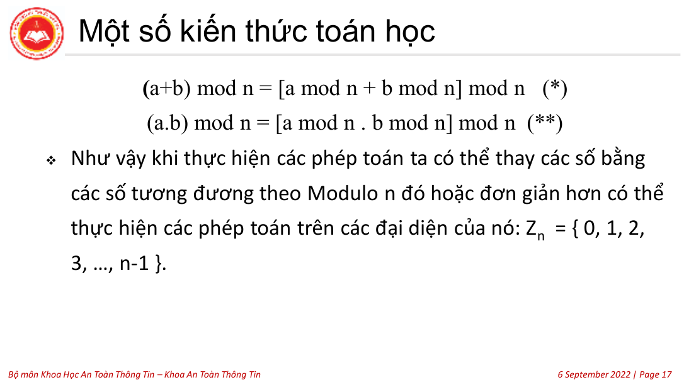
Ảnh slide gốc Chương 3 số 17 — Rút gọn từng phép cộng và nhân theo modulo.
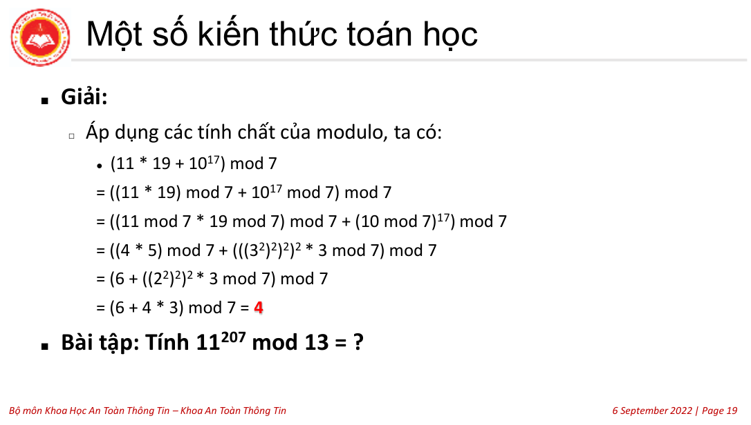
Ảnh slide gốc Chương 3 số 19 — Biểu thức mẫu được biến đổi ngay trên slide.

Bài mẫu 1 Biểu thức trong slide 19
$$\left(11·19+{10}^{17}\right)\text{ mod }7$$
$$11·19≡4·5≡6\left(\text{mod }7\right)$$
$${10}^{17}≡3^{17}, 3^{2}≡2, 3^{4}≡4, 3^{8}≡2, 3^{16}≡4\left(\text{mod }7\right)$$
$$6+3^{17}≡6+4·3≡4\left(\text{mod }7\right)$$
Kết luận bài mẫu. $\left(11·19+{10}^{17}\right)\text{ mod }7=4$.
Trước khi bấm lần đầu. Bật máy bằng [ON]. [MENU] mở các chế độ, [1] chọn Calculate. SHIFT gọi nhãn phụ màu vàng; ALPHA gọi nhãn chữ hoặc chức năng màu đỏ. Nhấn SHIFT hoặc ALPHA rồi thả, sau đó nhấn phím cần gọi; không giữ đồng thời. [SHIFT] [MENU] gọi SETUP, [1] [1] chọn MathI/MathO. [AC] xóa dòng nhập, [DEL] xóa ký tự tại con trỏ; dùng mũi tên để sửa. Giữ thiết lập này cho các bài Calculate bên dưới.

Bấm máy fx-580VN X
1 Cần tính gì. Lấy thương và số dư, chuẩn hóa số âm; dùng để rút gọn biểu thức.
2 Chế độ. Giữ Calculate nếu đang ở đó; nếu khác, bấm [MENU] [1]. [AC] mở phép tính mới, không xóa biến nhớ. [1234] nghĩa là bấm lần lượt 1,2,3,4.
3 Tìm phím. [÷R] là [ALPHA] rồi phím phân số có chữ ÷R; không phải [÷] thường.
4 Bấm và 5 đọc màn hình.
Nhập 11, nhấn [×], nhập 19, gọi ÷R bằng [ALPHA] rồi phím phân số, nhập 7, bấm [=]. Chuỗi: [AC] [11] [×] [19] [÷R] [7] [=] → thương 29, R=6. Ghi 11·19 = 6 mod 7. Phần 10¹⁷ giải bằng các bình phương nhỏ như trên, không nhập số lớn nguyên khối.
Cách đọc. Mỗi cặp “thương…, R…” ở trên cho thương nguyên và số dư; lấy R cho modulo. Không dùng Ans ngay sau ÷R như số dư; ÷R ghi thương vào E, dư vào F nên tránh giữ dữ liệu cần dùng lâu ở E/F. Nếu số đang tính nhỏ hơn modulo, dùng ngay số đó; chia hết thì dư 0. Nếu không thấy R, không đọc số thập phân thành dư.
6 Ghi vào bài và tiếp tục. Ghi 6 vào phép rút gọn tích; kết hợp với dư 5 của 10¹⁷ được 11 mod 7 = 4. Ở bài kế tiếp, số −8 được chuẩn hóa thành 5 modulo 13 bằng cách cộng 13.
Casio chính thức Phương thức tính toán
Casio chính thức Thiết lập và kiểu vào ra
Casio chính thức Phép tính số dư

Bài mẫu 2 Rút số mũ như screenshot 07 giờ 34
13 nguyên tố và gcd(11,13)=1. Fermat nhỏ cho 11¹² = 1 mod 13. Vì 207 = 12·17+3, chỉ cần giữ số mũ dư 3.
$${11}^{12}≡1\left(\text{mod }13\right)$$
$${11}^{207}={\left({11}^{12}\right)}^{17}·{11}^{3}≡1·{\left(-2\right)}^{3}≡5\left(\text{mod }13\right)$$
Kết luận bài mẫu. ${11}^{207}\text{ mod }13=5$.
Bấm máy fx 580VN X. Các số nhỏ sau Fermat nên tính tay nhanh hơn; không nhập lũy thừa 11^207 nguyên khối.

Tự luyện
Tự giải trên giấy trước khi đọc phần đáp án ngay bên dưới. Các câu T giữ nguyên dữ kiện từ bản cũ; câu bổ sung do biên soạn trong phạm vi đã học (DERIVED).
B01.1. Tính $3^{4}$ mod 7 bằng các bình phương nhỏ.
B01.2. Chuẩn hóa −31 modulo 11; có được rút 2 khỏi 2x = 2 mod 6 không?

Đáp án tự kiểm chỉ xem sau khi tự làm
B01.1.
$$3^{2}≡2, 3^{4}≡4\left(\text{mod }7\right)$$
Không cần Fermat; 4 thuộc [0,7). Thử 81 = 11·7 + 4.
B01.2.
$$-31=11\left(-3\right)+2$$
Dư là 2. Không được rút 2 vì gcd(2,6) = 2; x = 1 và x = 4 đều thỏa phương trình ban đầu.

Những lỗi dễ mắc
Tránh mất điểm. Không chia hai vế cho số không khả nghịch. Trong phép chia có dư, số dư được phép bằng không; slide 12 bỏ sót trường hợp này.

Dạng 2 Ước chung lớn nhất bằng Euclid
Nhận diện. Đề yêu cầu UCLN hoặc kiểm tra hai số nguyên tố cùng nhau.
Bản chất. Ước chung không đổi khi thay số lớn bằng số dư của phép chia.
Định nghĩa định lý và điều kiện.
Định lý Euclid. Nếu $a=bq+r$, b > 0, thì $\text{gcd}\left(a,b\right)=\text{gcd}\left(b,r\right)$. Mọi ước chung của a, b chia r và ngược lại, nên phép thay không làm đổi UCLN. Dừng ở b = 0; $\text{gcd}\left(a,0\right)=|a|$. Quy ước các đầu vào không đồng thời bằng 0.
Quy trình trên giấy. Chia liên tiếp cho đến số dư bằng không; UCLN là số dư khác không cuối cùng.
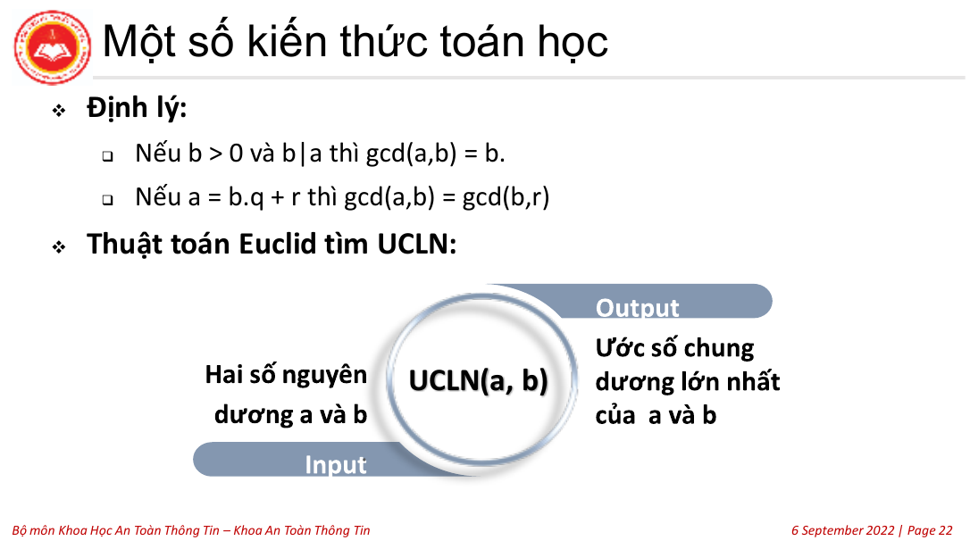
Ảnh slide gốc Chương 3 số 22 — Lưu đồ Euclid tìm ước chung lớn nhất.
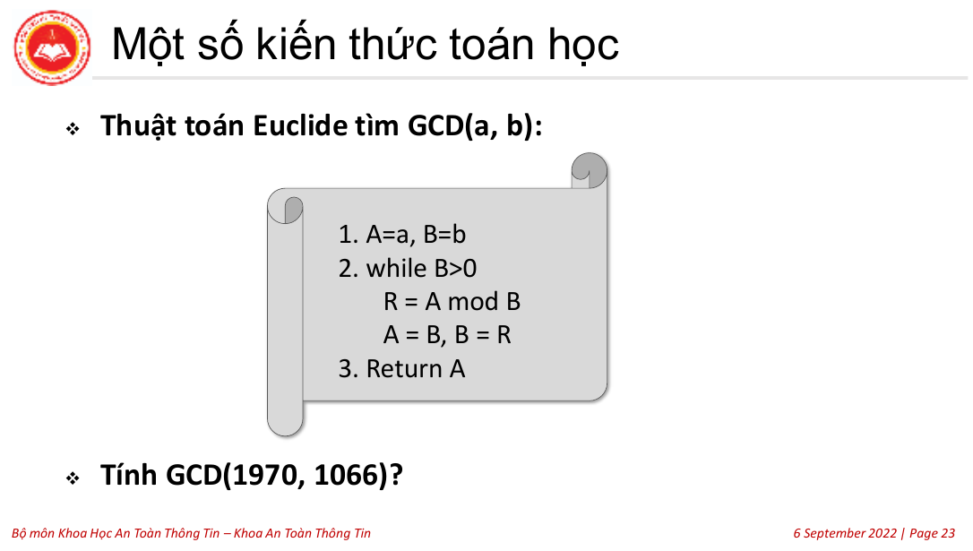
Ảnh slide gốc Chương 3 số 23 — Các bước cập nhật của thuật toán Euclid.

Bài mẫu 3 UCLN 1970 và 1066
$$1970=1·1066+904$$
$$1066=1·904+162$$
$$904=5·162+94$$
$$162=1·94+68$$
$$94=1·68+26$$
$$68=2·26+16$$
$$26=1·16+10$$
$$16=1·10+6$$
$$10=1·6+4$$
$$6=1·4+2$$
$$4=2·2+0$$
$$\text{gcd}\left(1970,1066\right)=2$$
Kết luận bài mẫu. $\text{gcd}\left(1970,1066\right)=2$.

Bấm máy fx-580VN X
1 Cần tính gì. Tạo các hàng chia Euclid và kiểm tra UCLN.
2 Chế độ. Giữ Calculate nếu đang ở đó; nếu khác, bấm [MENU] [1]. [AC] mở phép tính mới, không xóa biến nhớ. [1234] nghĩa là bấm lần lượt 1,2,3,4.
3 Tìm phím. [÷R] là [ALPHA] rồi phím phân số có chữ ÷R; không phải [÷] thường; GCD nằm trên phím [×], gọi bằng [ALPHA] [×]; dấu phẩy là [SHIFT] [)].
4 Bấm và 5 đọc màn hình.
[AC] [ALPHA] [×] [1970] [SHIFT] [)] [1066] [)] [=] → 2.
Hàng đầu Euclid: [AC] [1970] [÷R] [1066] [=] → thương 1, R = 904.
Hàng kế: [AC] [1066] [÷R] [904] [=] → thương 1, R = 162.
GCD chỉ kiểm tra đáp số 2; không thay chuỗi chia trong bài.
Cách đọc. Các thương và R đã ghi cạnh chuỗi phím. Chỉ chép R cho modulo; không dùng Ans làm số dư ngay sau ÷R.
6 Ghi vào bài và tiếp tục. Chép thương q và R vào phép chia tiếp theo; khi chia hết, dừng và lấy số chia cuối làm UCLN.
Casio chính thức GCD LCM
Giới hạn GCD. Các đối số là số nguyên có trị tuyệt đối nhỏ hơn 10¹⁰ theo miền hàm của Casio; hai số ở đây chỉ có bốn chữ số. GCD trả UCLN, không trả hệ số Bézout. LCM nằm ở [ALPHA] [÷] nhưng không cần cho chuỗi Euclid này; không thay GCD bằng LCM khi kiểm tra nghịch đảo.

Tự luyện
Tự giải trên giấy trước khi đọc phần đáp án ngay bên dưới. Các câu T giữ nguyên dữ kiện từ bản cũ; câu bổ sung do biên soạn trong phạm vi đã học (DERIVED).
B02.1. Tính gcd(28,35) bằng Euclid.
B02.2. Tính gcd(0,17) và gcd(−42,30).

Đáp án tự kiểm chỉ xem sau khi tự làm
B02.1.
$$35=1·28+7, 28=4·7+0$$
Kết quả 7; ước chung của 28 và 35 là ước của 7.
B02.2.
$$42=1·30+12, 30=2·12+6, 12=2·6$$
Kết quả lần lượt 17 và 6; dùng trị tuyệt đối trước khi chia.

Những lỗi dễ mắc
Tránh mất điểm. Với số âm lấy giá trị tuyệt đối; công thức tổng quát là $\text{gcd}\left(a,0\right)=|a|$. Không lấy số dư cuối cùng bằng không làm UCLN.

Dạng 3 Bézout và nghịch đảo bằng Euclid mở rộng
Nhận diện. Tìm hệ số của tổ hợp tuyến tính hoặc nghịch đảo; dùng lại ở CRT, RSA, Rabin, ElGamal và ECC.
Bản chất. Mỗi số dư là một tổ hợp tuyến tính của hai đầu vào. Bảng cập nhật đồng thời số dư và hệ số.
Định nghĩa định lý và điều kiện.
Định lý Bézout. Với a, b nguyên không đồng thời bằng 0, có x, y nguyên sao cho $ax+by=\text{gcd}\left(a,b\right)$. Với n > 1, a có nghịch đảo modulo n khi và chỉ khi $\text{gcd}\left(a,n\right)=1$. Nếu $na_{0}+ab_{0}=1$ thì $a^{-1}≡ b_{0}\left(\text{mod }n\right)$.
Khởi tạo và cập nhật. Ban đầu $\left(x_{2},x_{1},y_{2},y_{1}\right)=\left(1,0,0,1\right)$. Mỗi hàng tính q, r, x, y từ trạng thái cũ, rồi cập nhật $\left(a,b\right)=\left(b,r\right)$, $\left(x_{2},x_{1}\right)=\left(x_{1},x\right)$, $\left(y_{2},y_{1}\right)=\left(y_{1},y\right)$. Hai bất biến là a và b vẫn bằng các tổ hợp tuyến tính của hai đầu vào ban đầu.
Quy trình trên giấy. Khởi tạo hai cặp hệ số đơn vị; giữ thứ tự cột q, r, x, y, a, b, $x_{2}$, $x_{1}$, $y_{2}$, $y_{1}$. Đọc $x_{2}$, $y_{2}$ ở hàng b bằng không.
$$r=a-qb, x=x_{2}-qx_{1}, y=y_{2}-qy_{1}$$
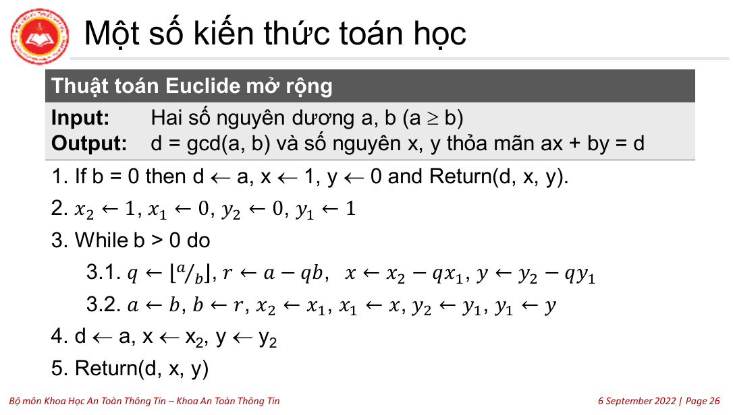
Ảnh slide gốc Chương 3 số 26 — Thuật toán Euclid mở rộng và các biến cập nhật.

Bài mẫu 4 Bảng chuẩn với 1759 và 550
Lập bảng theo đúng thứ tự cột của slide; các cột đầu tính từ trạng thái trước, sáu cột sau là trạng thái đã cập nhật.
q | r | x | y | a | b | x₂ | x₁ | y₂ | y₁
– | – | – | – | 1759 | 550 | 1 | 0 | 0 | 1
3 | 109 | 1 | -3 | 550 | 109 | 0 | 1 | 1 | -3
5 | 5 | -5 | 16 | 109 | 5 | 1 | -5 | -3 | 16
21 | 4 | 106 | -339 | 5 | 4 | -5 | 106 | 16 | -339
1 | 1 | -111 | 355 | 4 | 1 | 106 | -111 | -339 | 355
4 | 0 | 550 | -1759 | 1 | 0 | -111 | 550 | 355 | -1759
$$1759\left(-111\right)+550\left(355\right)=1$$
$${550}^{-1}\text{ mod }1759=355, {1759}^{-1}\text{ mod }550=439$$
Ví dụ một dòng: từ $1=-111·1759+355·550$, giảm theo modulo 1759 thì hệ số của 550 chính là nghịch đảo. Kiểm tra $550·355=111·1759+1$.
Kết luận bài mẫu. ${550}^{-1}\text{ mod }1759=355$; nghịch đảo của 1759 modulo 550 là 439.

Bấm máy fx-580VN X
1 Cần tính gì. Tính q, r cho bảng Euclid, cập nhật hệ số rồi lấy nghịch đảo.
2 Chế độ. Giữ Calculate nếu đang ở đó; nếu khác, bấm [MENU] [1]. [AC] mở phép tính mới, không xóa biến nhớ. [1234] nghĩa là bấm lần lượt 1,2,3,4.
3 Tìm phím. [÷R] là [ALPHA] rồi phím phân số có chữ ÷R; không phải [÷] thường; GCD nằm trên phím [×], gọi bằng [ALPHA] [×]; dấu phẩy là [SHIFT] [)].
4 Bấm và 5 đọc màn hình.
[AC] [ALPHA] [×] [1759] [SHIFT] [)] [550] [)] [=] → 1.
Lấy thương 3 và dư 109 để điền bảng: [AC] [1759] [÷R] [550] [=] → thương 3, R = 109.
Thử nghịch đảo từ hệ số Bézout: [AC] [550] [×] [355] [÷R] [1759] [=] → thương 111, R = 1.
Cách đọc. Các thương và R đã ghi cạnh chuỗi phím. Chỉ chép R cho modulo; không dùng Ans làm số dư ngay sau ÷R.
6 Ghi vào bài và tiếp tục. Ghi q, r vào bốn cột đầu; tính x = x₂−q·x₁, y = y₂−q·y₁, rồi cập nhật sáu cột trạng thái. Hệ số của số cần đảo ở hàng UCLN = 1 là nghịch đảo; chuẩn hóa rồi thử tích dư 1.
Làm tiếp bảng bằng máy. Sau q=3,r=109 của 1759 chia 550: x=1−3·0=1, y=0−3·1=−3. Chuyển trạng thái a=550,b=109. Bấm [AC] [550] [÷R] [109] [=] → thương 5, R=5; x=0−5·1=−5, y=1−5(−3)=16. Chuyển a=109,b=5. Bấm [AC] [109] [÷R] [5] [=] → thương 21, R=4; tiếp tục [AC] [5] [÷R] [4] [=] → thương 1,R=1. Hàng cuối 4 chia 1 dư 0 làm tay. Bảng trên cho hệ số của 550 là 355, chép 355 làm nghịch đảo rồi thử tích như chuỗi máy. Đây là quá trình tính hệ số, không phải lệnh “nghịch đảo modulo”.

Tự luyện
Tự giải trên giấy trước khi đọc phần đáp án ngay bên dưới. Các câu T giữ nguyên dữ kiện từ bản cũ; câu bổ sung do biên soạn trong phạm vi đã học (DERIVED).
T01. Tìm nghịch đảo ${127}^{-1}\text{ mod }319$ nếu có.
T02. Tìm nghịch đảo ${254}^{-1}\text{ mod }1028$ nếu có.
T03. Tìm nghịch đảo ${1031}^{-1}\text{ mod }3713$ nếu có.
T04. Tìm nghịch đảo ${508}^{-1}\text{ mod }819$ nếu có.
T05. Tìm nghịch đảo ${9773}^{-1}\text{ mod }7079$ nếu có.
T06. Tìm UCLN và hệ số Bézout của 3458, 4864.
T12. Tìm ${357}^{-1}\text{ mod }1137$.
T13. Tìm ${213}^{-1}\text{ mod }1577$.
T17. Tìm UCLN của 1573 và 308; tìm x, y sao cho $1573x+308y=\text{gcd}\left(1573,308\right)$.
Chia lượt làm. Lượt 1: T01–T02; lượt 2: T03–T05; lượt 3: T06 và T17; lượt 4: T12–T13. Giữ đủ các câu cũ để luyện nhiều trường hợp.

Đáp án tự kiểm chỉ xem sau khi tự làm
T01.
$$319=2·127+65$$
$$127=1·65+62$$
$$65=1·62+3$$
$$62=20·3+2$$
$$3=1·2+1$$
$$2=2·1+0$$
$$319\left(43\right)+127\left(-108\right)=1$$
$${127}^{-1}≡211\left(\text{mod }319\right)$$
$$127·211=84·319+1$$
T02.
$$1028=4·254+12$$
$$254=21·12+2$$
$$12=6·2+0$$
$$1028\left(-21\right)+254\left(85\right)=2$$
Kết luận: UCLN bằng 2, nên không có nghịch đảo.
T03.
$$3713=3·1031+620$$
$$1031=1·620+411$$
$$620=1·411+209$$
$$411=1·209+202$$
$$209=1·202+7$$
$$202=28·7+6$$
$$7=1·6+1$$
$$6=6·1+0$$
$$3713\left(148\right)+1031\left(-533\right)=1$$
$${1031}^{-1}≡3180\left(\text{mod }3713\right)$$
$$1031·3180=883·3713+1$$
T04.
$$819=1·508+311$$
$$508=1·311+197$$
$$311=1·197+114$$
$$197=1·114+83$$
$$114=1·83+31$$
$$83=2·31+21$$
$$31=1·21+10$$
$$21=2·10+1$$
$$10=10·1+0$$
$$819\left(-49\right)+508\left(79\right)=1$$
$${508}^{-1}≡79\left(\text{mod }819\right)$$
$$508·79=49·819+1$$
T05.
$$7079=0·9773+7079$$
$$9773=1·7079+2694$$
$$7079=2·2694+1691$$
$$2694=1·1691+1003$$
$$1691=1·1003+688$$
$$1003=1·688+315$$
$$688=2·315+58$$
$$315=5·58+25$$
$$58=2·25+8$$
$$25=3·8+1$$
$$8=8·1+0$$
$$7079\left(-1179\right)+9773\left(854\right)=1$$
$${9773}^{-1}≡854\left(\text{mod }7079\right)$$
$$9773·854=1179·7079+1$$
T06.
Bắt đầu: Đổi thứ tự để bảng bắt đầu bằng số lớn; đổi lại vai trò hệ số khi kết luận.
Lập bảng theo đúng thứ tự cột của slide; các cột đầu tính từ trạng thái trước, sáu cột sau là trạng thái đã cập nhật.
q | r | x | y | a | b | x₂ | x₁ | y₂ | y₁
– | – | – | – | 4864 | 3458 | 1 | 0 | 0 | 1
1 | 1406 | 1 | -1 | 3458 | 1406 | 0 | 1 | 1 | -1
2 | 646 | -2 | 3 | 1406 | 646 | 1 | -2 | -1 | 3
2 | 114 | 5 | -7 | 646 | 114 | -2 | 5 | 3 | -7
5 | 76 | -27 | 38 | 114 | 76 | 5 | -27 | -7 | 38
1 | 38 | 32 | -45 | 76 | 38 | -27 | 32 | 38 | -45
2 | 0 | -91 | 128 | 38 | 0 | 32 | -91 | -45 | 128
$$4864\left(32\right)+3458\left(-45\right)=38$$
T12.
$$1137=3·357+66$$
$$357=5·66+27$$
$$66=2·27+12$$
$$27=2·12+3$$
$$12=4·3+0$$
$$1137\left(-27\right)+357\left(86\right)=3$$
Kết luận: UCLN bằng 3, nên không có nghịch đảo.
T13.
$$1577=7·213+86$$
$$213=2·86+41$$
$$86=2·41+4$$
$$41=10·4+1$$
$$4=4·1+0$$
$$1577\left(-52\right)+213\left(385\right)=1$$
$${213}^{-1}≡385\left(\text{mod }1577\right)$$
$$213·385=52·1577+1$$
T17.
Bắt đầu: Đọc hệ số cuối bảng Euclid mở rộng và thử thay lại.
Lập bảng theo đúng thứ tự cột của slide; các cột đầu tính từ trạng thái trước, sáu cột sau là trạng thái đã cập nhật.
q | r | x | y | a | b | x₂ | x₁ | y₂ | y₁
– | – | – | – | 1573 | 308 | 1 | 0 | 0 | 1
5 | 33 | 1 | -5 | 308 | 33 | 0 | 1 | 1 | -5
9 | 11 | -9 | 46 | 33 | 11 | 1 | -9 | -5 | 46
3 | 0 | 28 | -143 | 11 | 0 | -9 | 28 | 46 | -143
$$1573\left(-9\right)+308\left(46\right)=11$$

Những lỗi dễ mắc
Tránh mất điểm. Nghịch đảo chỉ tồn tại nếu UCLN bằng một. Chuẩn hóa hệ số âm về đại diện dương. Nếu đổi hai đầu vào, đổi vai trò hai hệ số khi kết luận.

Dạng 4 Cấu trúc đại số hàm phi và định lý Euler
Nhận diện. Nhận diện vành, trường, nhóm nhân; đếm phần tử khả nghịch hoặc rút gọn số mũ.
Bản chất. Nhóm cần phép toán đóng, kết hợp, đơn vị và nghịch đảo. Nhóm Aben có thêm giao hoán. Vành có nhóm cộng Aben, nhân kết hợp và phân phối. Trường có nhóm nhân trên các phần tử khác không.
Định nghĩa định lý và điều kiện.
Nhóm nhân và phi Euler. Với n > 1, $Z_{n}^{*}=\{a:0≤ a<n, \text{gcd}\left(a,n\right)=1\}$ là nhóm nhân gồm $φ\left(n\right)$ phần tử. Trong tích tính phi, p chạy qua các ước nguyên tố phân biệt của n.
Định lý Euler. Nếu n > 1 và $\text{gcd}\left(a,n\right)=1$ thì $a^{φ\left(n\right)}≡1\left(\text{mod }n\right)$. Nếu p nguyên tố, $φ\left(p\right)=p-1$, được Fermat nhỏ. Nếu cơ số không khả nghịch thì không dùng phép rút số mũ theo phi này.
Quy trình trên giấy. Phân tích thừa số nguyên tố, tính phi rồi kiểm tra UCLN trước khi dùng Euler. Với modulo nguyên tố dùng Fermat.
$$Z_{n}^{*}=\{a∈ Z_{n}:\text{gcd}\left(a,n\right)=1\}, |Z_{n}^{*}|=φ\left(n\right)$$
$$φ\left(n\right)=n\prod_{p∣ n}{\left(1-\frac{1}{p}\right)}$$
$$\text{gcd}\left(a,n\right)=1⇒ a^{φ\left(n\right)}≡1\left(\text{mod }n\right)$$
$$p\text{ nguyên tố}, \text{gcd}\left(a,p\right)=1⇒ a^{p-1}≡1\left(\text{mod }p\right)$$
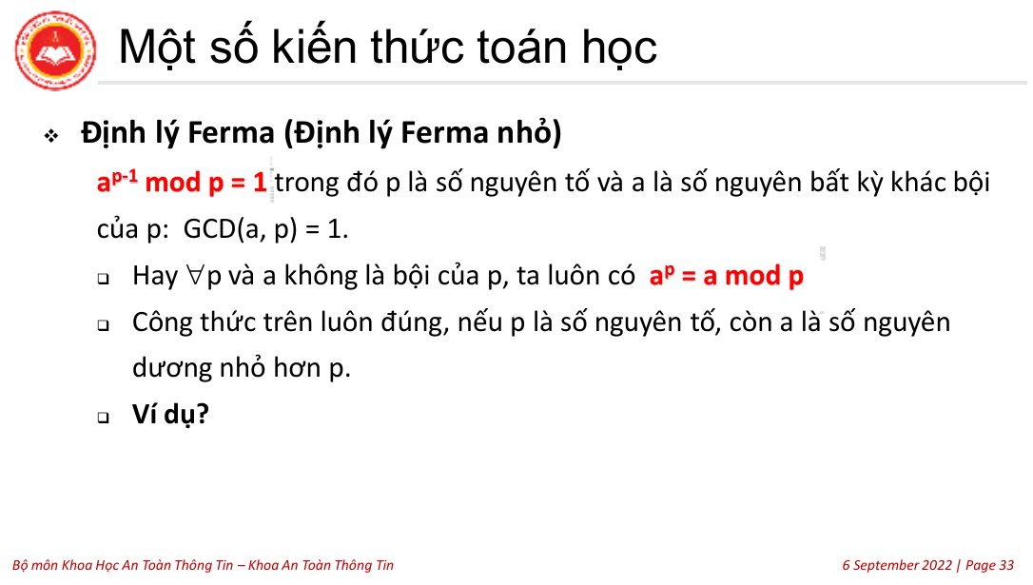
Ảnh slide gốc Chương 3 số 33 — Định lý Fermat nhỏ và điều kiện nguyên tố cùng nhau.
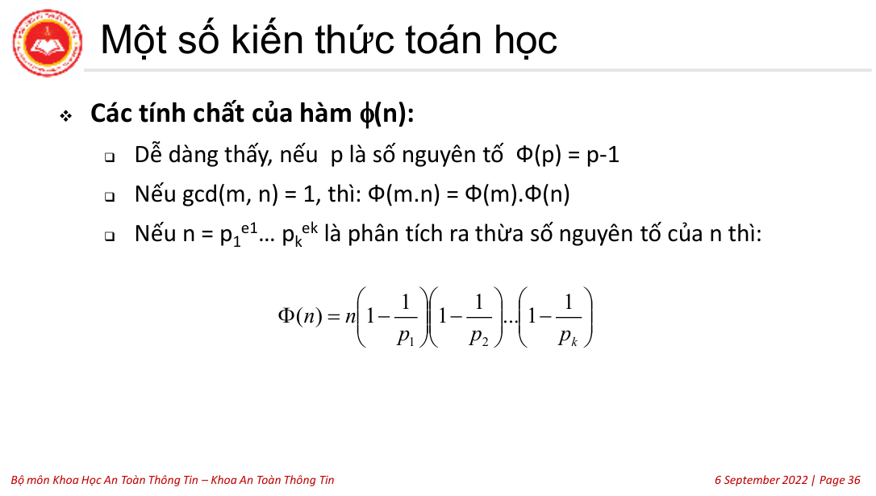
Ảnh slide gốc Chương 3 số 36 — Các tính chất và công thức tính phi.
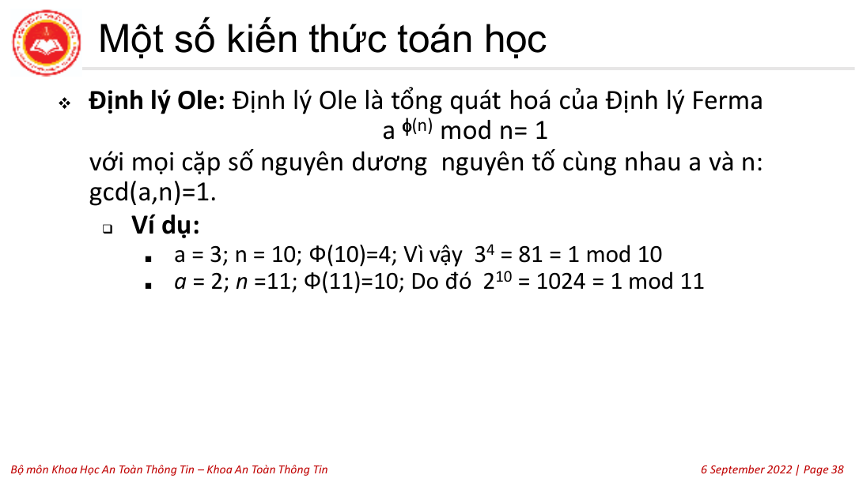
Ảnh slide gốc Chương 3 số 38 — Định lý Euler và điều kiện áp dụng.

Bài mẫu 5 Các giá trị phi trong slide và screenshot
$$37={37}^{1}$$
$$φ\left(37\right)=37\left(1-\frac{1}{37}\right)=36$$
$$25=5^{2}$$
$$φ\left(25\right)=25\left(1-\frac{1}{5}\right)=20$$
$$18=2^{1}·3^{2}$$
$$φ\left(18\right)=18\left(1-\frac{1}{2}\right)\left(1-\frac{1}{3}\right)=6$$
$$21=3^{1}·7^{1}$$
$$φ\left(21\right)=21\left(1-\frac{1}{3}\right)\left(1-\frac{1}{7}\right)=12$$
$$10387={13}^{1}·{17}^{1}·{47}^{1}$$
$$φ\left(10387\right)=10387\left(1-\frac{1}{13}\right)\left(1-\frac{1}{17}\right)\left(1-\frac{1}{47}\right)=8832$$
Trong $Z_{7}$, mọi lớp khác không khả nghịch nên là trường. Trong $Z_{6}$, $2·3≡0\left(\text{mod }6\right)$ với hai thừa số khác không nên không là trường. Các ví dụ này là phần suy diễn làm rõ định nghĩa.
Kết luận bài mẫu. Phi của 37, 25, 18, 21, 10387 lần lượt là 36, 20, 6, 12, 8832.

Bấm máy fx-580VN X
1 Cần tính gì. Phân tích thừa số và tính phi.
2 Chế độ. Giữ Calculate nếu đang ở đó; nếu khác, bấm [MENU] [1]. [AC] mở phép tính mới, không xóa biến nhớ. [1234] nghĩa là bấm lần lượt 1,2,3,4.
3 Tìm phím. FACT nằm trên [°′″], gọi bằng [SHIFT] [°′″] sau khi đã nhập số và bấm [=].
4 Bấm và 5 đọc màn hình.
Với 37, 25, 18, 21 nên nhẩm theo phân tích đã ghi.
Với số dài hơn: [AC] [10387] [=] [SHIFT] [°′″] (FACT) → 13·17·47.
Tính phi sau khi đã có ba thừa số nguyên tố: [AC] [12] [×] [16] [×] [46] [=] → 8832.
6 Ghi vào bài và tiếp tục. Ghi các ước nguyên tố phân biệt vào tích phi; chỉ dùng mỗi thừa số một lần, sau đó kiểm tra gcd trước Euler.
Giới hạn FACT. Chỉ nhập số nguyên dương tối đa 10 chữ số. Máy có thể để phần chưa phân tích trong ngoặc; không kết luận phần trong ngoặc nguyên tố. Với 10387, ba số 13,17,47 đều nguyên tố; dùng (13−1)(17−1)(47−1) tính phi.
Casio chính thức FACT và giới hạn

Tự luyện
Tự giải trên giấy trước khi đọc phần đáp án ngay bên dưới. Các câu T giữ nguyên dữ kiện từ bản cũ; câu bổ sung do biên soạn trong phạm vi đã học (DERIVED).
T15. Tính $φ\left(490\right)$.
T16. Tính $φ\left(768\right)$.

Đáp án tự kiểm chỉ xem sau khi tự làm
T15.
Bắt đầu: Phân tích số thành lũy thừa nguyên tố; mỗi ước nguyên tố chỉ xuất hiện một lần trong tích phi.
$$490=2^{1}·5^{1}·7^{2}$$
$$φ\left(490\right)=490\left(1-\frac{1}{2}\right)\left(1-\frac{1}{5}\right)\left(1-\frac{1}{7}\right)=168$$
T16.
Bắt đầu: Phân tích số thành lũy thừa nguyên tố; mỗi ước nguyên tố chỉ xuất hiện một lần trong tích phi.
$$768=2^{8}·3^{1}$$
$$φ\left(768\right)=768\left(1-\frac{1}{2}\right)\left(1-\frac{1}{3}\right)=256$$

Những lỗi dễ mắc
Tránh mất điểm. Miền nguyên là vành giao hoán có đơn vị khác không, không có ước của không; không đòi mọi phần tử khác không đều khả nghịch. Câu mô tả trong slide 10 cần làm rõ theo định nghĩa này.

Dạng 5 Cấp phần tử và phần tử sinh
Nhận diện. Tìm cấp, chứng minh phần tử sinh hoặc liệt kê tất cả phần tử sinh.
Bản chất. Cấp là số mũ dương nhỏ nhất đưa về đơn vị; nó chia phi. Phần tử sinh có cấp bằng số phần tử nhóm.
Định nghĩa định lý và điều kiện.
Cấp và Lagrange. Chỉ xét $a∈ Z_{n}^{*}$, tức $\text{gcd}\left(a,n\right)=1$. Cấp ord(a) là số nguyên dương nhỏ nhất đưa a về đơn vị. Định lý Lagrange cho nhóm hữu hạn suy ra $\text{ord}\left(a\right)∣φ\left(n\right)$. Hơn nữa $a^{t}≡1\left(\text{mod }n\right)$ khi và chỉ khi ord(a) chia t.
Tiêu chuẩn phần tử sinh. Với $a∈ Z_{n}^{*}$, a sinh toàn bộ nhóm khi và chỉ khi $a^{φ\left(n\right)/q}≢1\left(\text{mod }n\right)$ với mọi ước nguyên tố q của phi(n). Vì mọi ước thật d của phi(n) đều chia phi(n)/q với ít nhất một q, các phép thử này loại được mọi cấp nhỏ hơn.
Trước Bài mẫu 6. 37 nguyên tố, gcd(2,37) = 1; phi(37) = 36. Chỉ cần thử hai ước nguyên tố 2 và 3 của 36.
Quy trình trên giấy. Phân tích phi; thử số mũ phi chia từng ước nguyên tố. Sau khi có một phần tử sinh, lấy các lũy thừa với số mũ nguyên tố cùng nhau với phi.
$$\text{ord}\left(a\right)=\text{min}\{t>0:a^{t}≡1\left(\text{mod }n\right)\}$$
$$a∈ Z_{n}^{*}, a\text{ sinh }Z_{n}^{*}⇔ a^{φ\left(n\right)/q}≢1\left(\text{mod }n\right)$$
Nhóm nhân có phần tử sinh khi $n=2,4,p^{k},2p^{k}$ với $p$ nguyên tố lẻ, $k≥1$. Số phần tử sinh trong nhóm cyclic là $φ\left(φ\left(n\right)\right)$.
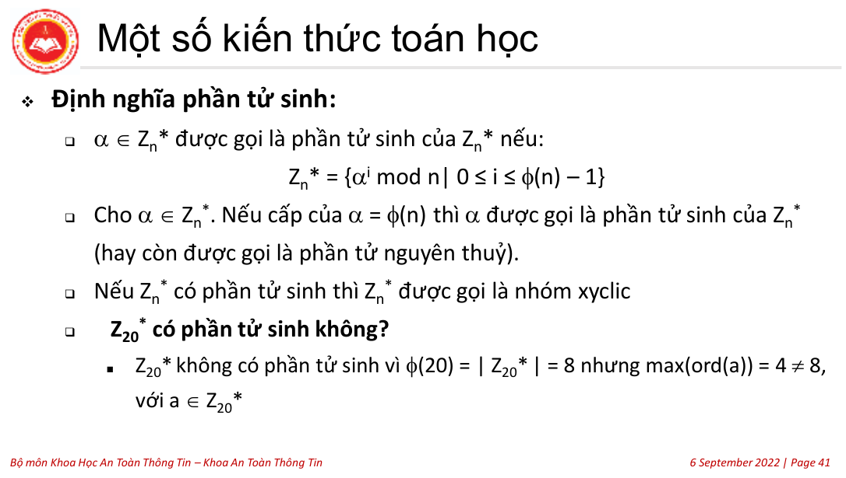
Ảnh slide gốc Chương 3 số 41 — Định nghĩa và tiêu chuẩn kiểm tra phần tử sinh.
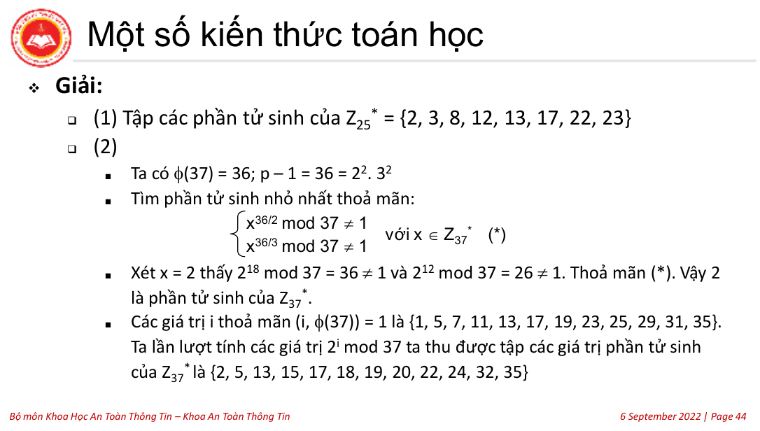
Ảnh slide gốc Chương 3 số 44 — Kiểm tra phần tử sinh modulo 37.

Bài mẫu 6 Tìm các phần tử sinh modulo 37
$$φ\left(37\right)=36=2^{2}·3^{2}$$
$$18=2^{4}+2^{1}$$
i | 0 | 1 | 2 | 3 | 4
$$k_{i}$$ | 0 | 1 | 0 | 0 | 1
$$A$$ | 2 | 4 | 16 | 34 | 9
$$b$$ | 1 | 4 | 4 | 4 | 36
$$2^{18}\text{ mod } 37=36$$
$$12=2^{3}+2^{2}$$
i | 0 | 1 | 2 | 3
$$k_{i}$$ | 0 | 0 | 1 | 1
$$A$$ | 2 | 4 | 16 | 34
$$b$$ | 1 | 1 | 16 | 26
$$2^{12}\text{ mod } 37=26$$
Hai kết quả lần lượt là 36 và 26, đều khác một; vậy 2 có cấp 36. Các số mũ hợp lệ và các phần tử sinh tương ứng:
i | $$2^{i}\text{ mod }37$$
1 | 2
5 | 32
7 | 17
11 | 13
13 | 15
17 | 18
19 | 35
23 | 5
25 | 20
29 | 24
31 | 22
35 | 19
$$Z_{37}^{*}\text{ có các phần tử sinh }\{2,5,13,15,17,18,19,20,22,24,32,35\}$$
Kết luận bài mẫu. Các phần tử sinh modulo 37: {2,5,13,15,17,18,19,20,22,24,32,35}.

Bấm máy fx-580VN X
1 Cần tính gì. Tính những lũy thừa kiểm tra cấp hoặc phần tử sinh.
2 Chế độ. Giữ Calculate nếu đang ở đó; nếu khác, bấm [MENU] [1]. [AC] mở phép tính mới, không xóa biến nhớ. [1234] nghĩa là bấm lần lượt 1,2,3,4.
3 Tìm phím. [÷R] là [ALPHA] rồi phím phân số có chữ ÷R; không phải [÷] thường.
4 Bấm và 5 đọc màn hình.
Dùng các bình phương đã ghi trong bảng: Kiểm tra 2 mũ 18: [AC] [9] [×] [4] [=] → 36; nhỏ hơn 37, ghi ngay làm số dư.
Kiểm tra 2 mũ 12: [AC] [34] [×] [16] [÷R] [37] [=] → thương 14, R = 26.
Hai số dư khác 1; vẫn phải dẫn tiêu chuẩn phần tử sinh và điều kiện UCLN của số mũ.
Cách đọc. Các thương và R đã ghi cạnh chuỗi phím. Chỉ chép R cho modulo; không dùng Ans làm số dư ngay sau ÷R.
6 Ghi vào bài và tiếp tục. Chép các số dư vào phép thử phi/q. Chỉ kết luận phần tử sinh sau khi gcd(a,n)=1 và mọi phép thử đều khác 1; phép thử của số mũ để liệt kê cũng dùng GCD.

Bài mẫu 7 Cấp các phần tử modulo 20 và trường hợp không có phần tử sinh
Kiểm tra trước khi áp dụng. Các phần tử được xét là {1,3,7,9,11,13,17,19}, đều nguyên tố cùng nhau với 20. Cấp chỉ được định nghĩa trong nhóm nhân này.
a | $$\text{ord}\left(a\right)$$
1 | 1
3 | 4
7 | 4
9 | 2
11 | 2
13 | 4
17 | 4
19 | 2
$$φ\left(20\right)=8, 3^{2}≡9, 3^{4}≡1\left(\text{mod }20\right)$$
Vì $3^{2}$ khác một nên cấp của 3 là 4. Bảng không có phần tử cấp 8 nên nhóm này không cyclic. Có thể kiểm tra mọi bình phương trong bảng rồi bình phương thêm một lần; không chỉ dựa vào kết luận có sẵn của slide.
Kết luận bài mẫu. Cấp của 3 modulo 20 là 4; nhóm nhân modulo 20 không cyclic.
Bấm máy fx 580VN X. Bình phương nhỏ và nhận diện cấp nhanh hơn bấm nhiều lần; vẫn kiểm tra phần tử thuộc nhóm.

Tự luyện
Tự giải trên giấy trước khi đọc phần đáp án ngay bên dưới. Các câu T giữ nguyên dữ kiện từ bản cũ; câu bổ sung do biên soạn trong phạm vi đã học (DERIVED).
T07. Tìm tất cả phần tử sinh của $Z_{25}^{*}$.
T08. Tìm tất cả phần tử sinh của $Z_{59}^{*}$.
T09. Tìm tất cả phần tử sinh của $Z_{41}^{*}$.

Đáp án tự kiểm chỉ xem sau khi tự làm
T07.
Bắt đầu: Phân tích phi, tìm một phần tử sinh rồi lấy các số mũ nguyên tố cùng nhau với phi.
$$φ\left(25\right)=20$$
$$2^{10}\text{ mod }25=24≠1$$
$$2^{4}\text{ mod }25=16≠1$$
Vậy $2$ là phần tử sinh. Lấy $2^{i}\text{ mod }25$ với $\text{gcd}\left(i,20\right)=1$. Danh sách sau tăng dần, đã kiểm tra lại cấp từng phần tử:
$$\{2,3,8,12,13,17,22,23\}$$
Nếu danh sách chiếm nhiều dòng, hợp các dòng trên là toàn bộ tập phần tử sinh.
T08.
Bắt đầu: Phân tích phi, tìm một phần tử sinh rồi lấy các số mũ nguyên tố cùng nhau với phi.
$$φ\left(59\right)=58$$
$$2^{29}\text{ mod }59=58≠1$$
$$2^{2}\text{ mod }59=4≠1$$
Vậy $2$ là phần tử sinh. Lấy $2^{i}\text{ mod }59$ với $\text{gcd}\left(i,58\right)=1$. Danh sách sau tăng dần, đã kiểm tra lại cấp từng phần tử:
$$\{2,6,8,10,11,13,14,18,23,24,30,31\}$$
$$\{32,33,34,37,38,39,40,42,43,44,47,50\}$$
$$\{52,54,55,56\}$$
Nếu danh sách chiếm nhiều dòng, hợp các dòng trên là toàn bộ tập phần tử sinh.
T09.
Bắt đầu: Phân tích phi, tìm một phần tử sinh rồi lấy các số mũ nguyên tố cùng nhau với phi.
$$φ\left(41\right)=40$$
$$6^{20}\text{ mod }41=40≠1$$
$$6^{8}\text{ mod }41=10≠1$$
Vậy $6$ là phần tử sinh. Lấy $6^{i}\text{ mod }41$ với $\text{gcd}\left(i,40\right)=1$. Danh sách sau tăng dần, đã kiểm tra lại cấp từng phần tử:
$$\{6,7,11,12,13,15,17,19,22,24,26,28\}$$
$$\{29,30,34,35\}$$
Nếu danh sách chiếm nhiều dòng, hợp các dòng trên là toàn bộ tập phần tử sinh.

Những lỗi dễ mắc
Tránh mất điểm. Không suy ra mọi nhóm nhân đều cyclic. Khi viết toàn bộ nhóm bằng lũy thừa cần chứa đơn vị; slide 42 ghi khoảng số mũ thiếu một đầu mút.

Dạng 6 Nhân bình phương có lặp
Nhận diện. Số mũ lớn; không có cách rút gọn tiện hơn hoặc cần đúng bảng thuật toán.
Bản chất. Bình phương kế tiếp tạo các lũy thừa với số mũ là lũy thừa của hai; chỉ nhân vào b khi bit tương ứng bằng một.
Định nghĩa định lý và điều kiện.
Điều kiện và bất biến. Cho n > 1, a nguyên, k nguyên không âm. Viết $k=\sum_{i}{k_{i}2^{i}}$ với các bit bằng 0 hoặc 1. Khởi tạo A = a mod n, b = 1. Ở cột i, A là số dư của $a^{2^{i}}$; b là tích các lũy thừa có bit bằng 1 đã đọc. Vì vậy cột cuối cho $a^{k}\text{ mod } n$. k = 0 trả 1; không cần gcd(a,n) = 1.
Thứ tự trên giấy. Cột i = 0 dùng A ban đầu. Từ i = 1 bình phương A cũ rồi lấy dư; sau đó mới nhân A vào b nếu bit bằng 1. Mọi phép nhân đều giảm theo cùng modulo n.
Quy trình trên giấy. Đọc bit từ phải sang trái; giữ bốn hàng i, $k_{i}$, A, b như slide. Khi bảng dài, tiếp nối các cột mà không đổi thứ tự.
$$A_{i}=a^{2^{i}}\text{ mod } n, b_{i}=a^{\sum_{j=0}^{i}{k_{j}2^{j}}}\text{ mod } n$$
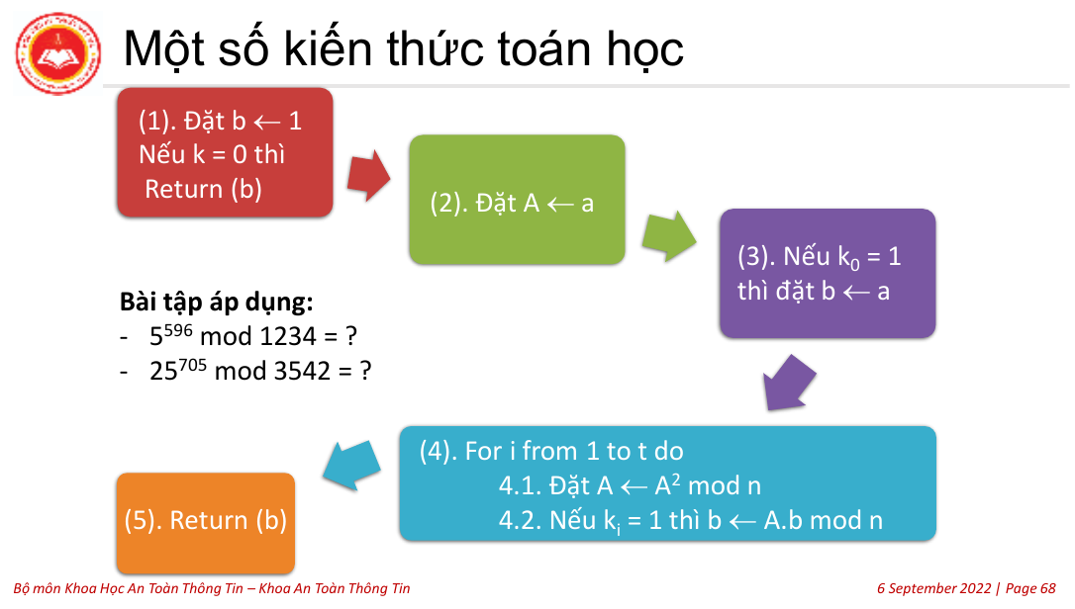
Ảnh slide gốc Chương 3 số 68 — Lưu đồ nhân bình phương có lặp.
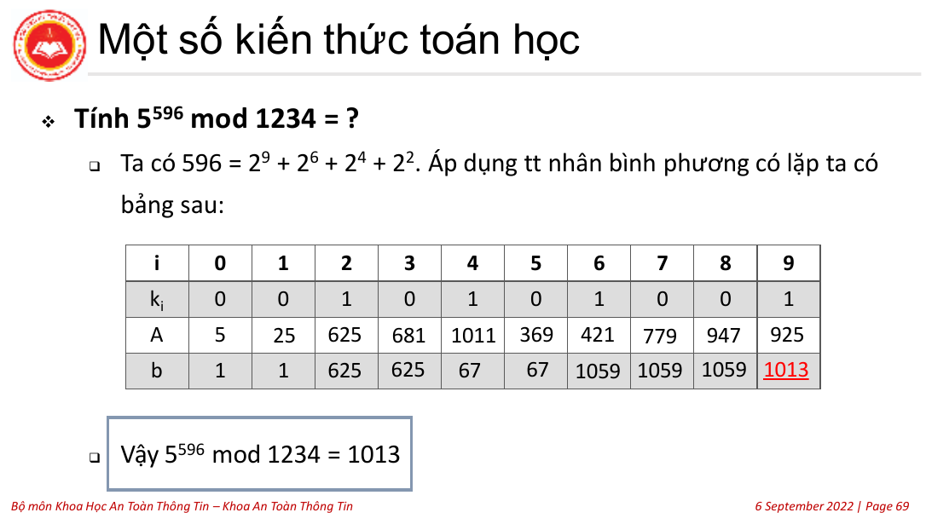
Ảnh slide gốc Chương 3 số 69 — Bảng nhân bình phương của bài mẫu.

Bài mẫu 8 Bảng nhân bình phương của slide 69
$$596=2^{9}+2^{6}+2^{4}+2^{2}$$
i | 0 | 1 | 2 | 3 | 4 | 5 | 6
$$k_{i}$$ | 0 | 0 | 1 | 0 | 1 | 0 | 1
$$A$$ | 5 | 25 | 625 | 681 | 1011 | 369 | 421
$$b$$ | 1 | 1 | 625 | 625 | 67 | 67 | 1059
$$i$$ |  | 7 |  | 8 |  | 9
$$k_{i}$$ |  | 0 |  | 0 |  | 1
$$A$$ |  | 779 |  | 947 |  | 925
$$b$$ |  | 1059 |  | 1059 |  | 1013
$$5^{596}\text{ mod } 1234=1013$$
Dòng đầu tính $A=5$, bit đầu bằng không nên $b=1$. Ở cột hai: $A=625$, bit bằng một nên $b=625$. Ở cột bốn: $A=1011$, $b=1011·625\text{ mod }1234=67$. Các cột khác tiếp tục đúng cùng quy tắc.
Kết luận bài mẫu. $5^{596}\text{ mod }1234=1013$.

Bấm máy fx-580VN X
1 Cần tính gì. Tính A và b theo đúng bit của bảng nhân bình phương.
2 Chế độ. Giữ Calculate nếu đang ở đó; nếu khác, bấm [MENU] [1]. [AC] mở phép tính mới, không xóa biến nhớ. [1234] nghĩa là bấm lần lượt 1,2,3,4.
3 Tìm phím. [÷R] là [ALPHA] rồi phím phân số có chữ ÷R; không phải [÷] thường.
4 Bấm và 5 đọc màn hình.
Đọc 596 = 2⁹+2⁶+2⁴+2²; các bit i = 0…9 là 0,0,1,0,1,0,1,0,0,1. Cột 0: A=5, b=1. Cột 1: [AC] [5] [x²] [=] → 25; bit 0 nên b=1.
Cột 2, bit 1: A mới: [AC] [25] [x²] [=] → 625; nhỏ hơn 1234, dùng ngay 625 làm số dư. b mới: [AC] [1] [×] [625] [=] → 625; nhỏ hơn 1234, dùng ngay 625 làm số dư.
Cột 3, bit 0: A mới: [AC] [625] [x²] [÷R] [1234] [=] → thương 316, R = 681. Giữ b = 625.
Cột 4, bit 1: A mới: [AC] [681] [x²] [÷R] [1234] [=] → thương 375, R = 1011. b mới: [AC] [625] [×] [1011] [÷R] [1234] [=] → thương 512, R = 67.
Cột 5, bit 0: A mới: [AC] [1011] [x²] [÷R] [1234] [=] → thương 828, R = 369. Giữ b = 67.
Cột 6, bit 1: A mới: [AC] [369] [x²] [÷R] [1234] [=] → thương 110, R = 421. b mới: [AC] [67] [×] [421] [÷R] [1234] [=] → thương 22, R = 1059.
Cột 7, bit 0: A mới: [AC] [421] [x²] [÷R] [1234] [=] → thương 143, R = 779. Giữ b = 1059.
Cột 8, bit 0: A mới: [AC] [779] [x²] [÷R] [1234] [=] → thương 491, R = 947. Giữ b = 1059.
Cột 9, bit 1: A mới: [AC] [947] [x²] [÷R] [1234] [=] → thương 726, R = 925. b mới: [AC] [1059] [×] [925] [÷R] [1234] [=] → thương 793, R = 1013.
Cách đọc. Các thương và R đã ghi cạnh chuỗi phím. Chỉ chép R cho modulo; không dùng Ans làm số dư ngay sau ÷R.
6 Ghi vào bài và tiếp tục. Ghi R vào hàng A; nếu bit 1, chép R của tích vào b, nếu bit 0 giữ nguyên b. Nhập lại R cho lần kế tiếp, không lấy thương để bình phương.
Lưu số để tránh nhập lại. Khi cần giữ A=681, nhập [AC] [681] [STO] [(-)] → A được gán 681. STO là phím riêng; sau STO nhấn trực tiếp phím có chữ A, không nhấn ALPHA. Dùng A trong biểu thức bằng [ALPHA] [(-)]. Bấm [ALPHA] [(-)] [×] [2] [=] → 1362. RECALL: [SHIFT] [STO], màn hình liệt kê biến; xem A rồi [AC] để thoát. Biến nhớ trên máy chỉ là chỗ giữ số; A,b trong bảng giấy vẫn quyết định thuật toán.
Casio chính thức Biến nhớ STO và RECALL
Lặp bình phương bằng CALC khi đã quen. Với cùng modulo 1234, nhập biểu thức sau; Intg là phần nguyên làm tròn xuống, không phải lệnh modulo. Gọi Intg bằng [ALPHA] [−], A bằng [ALPHA] [(-)].
$$A^{2}-1234\text{Intg}\left(A^{2}/1234\right)$$
[AC] [ALPHA] [(-)] [x²] [−] [1234] [×] [ALPHA] [−] [ALPHA] [(-)] [x²] [÷] [1234] [)]. Nhấn [CALC], màn hình hỏi A: nhập [625] [=] để nhận, rồi [=] để tính → 681. [CALC] [681] [=] [=] → 1011; [CALC] [1011] [=] [=] → 369. Chỉ thay A bằng dư mới; không nhập số mũ. Nếu chuyển sang phép nhân cập nhật b, nhập lại biểu thức bình phương khi muốn quay về CALC; không mặc định máy còn giữ công thức.
Casio chính thức CALC
Casio chính thức Int và Intg
Giới hạn ngay tại phép tính. Các bình phương và tích ở bài này nhỏ hơn 10⁸. Hãng nêu 15 chữ số nội bộ, độ chính xác chung khoảng chữ số thứ 10 và có sai số tích lũy; đây không phải bảo đảm mọi số nguyên lớn đều chính xác. Trước bài mới kiểm tra cỡ tích, giảm modulo mỗi bước; nếu lớn thì tách tiếp. Không nhập 5^596 nguyên khối. Int cắt về 0, Intg làm tròn xuống; với số âm hai hàm khác nhau.
Casio chính thức Miền tính toán và độ chính xác

Tự luyện
Tự giải trên giấy trước khi đọc phần đáp án ngay bên dưới. Các câu T giữ nguyên dữ kiện từ bản cũ; câu bổ sung do biên soạn trong phạm vi đã học (DERIVED).
T10. Tính ${25}^{705}\text{ mod }3542$.
B06.1. Tính $3^{13}$ mod 17 theo bảng bit từ phải sang trái.

Đáp án tự kiểm chỉ xem sau khi tự làm
T10.
Bắt đầu: Nhân bình phương có lặp; đọc bit từ phải sang trái.
$$705=2^{9}+2^{7}+2^{6}+2^{0}$$
i | 0 | 1 | 2 | 3 | 4 | 5 | 6
$$k_{i}$$ | 1 | 0 | 0 | 0 | 0 | 0 | 1
$$A$$ | 25 | 625 | 1005 | 555 | 3413 | 2473 | 2237
$$b$$ | 25 | 25 | 25 | 25 | 25 | 25 | 2795
$$i$$ |  | 7 |  | 8 |  | 9
$$k_{i}$$ |  | 1 |  | 0 |  | 1
$$A$$ |  | 2865 |  | 1411 |  | 317
$$b$$ |  | 2755 |  | 2755 |  | 2003
$${25}^{705}\text{ mod } 3542=2003$$
B06.1.
$$13=2^{3}+2^{2}+2^{0}$$
$$A:\left(3,9,13,16\right), b:\left(3,3,5,12\right)$$
$$3^{13}\text{ mod }17=12$$
Thử ngược bằng nhân các cột bit 1: 3·13·16 = 624 = 36·17 + 12.

Những lỗi dễ mắc
Tránh mất điểm. Không đọc bit ngược. Giữ A mới trước khi cập nhật b. Điều kiện k nhỏ hơn n trong đầu vào slide là hạn chế không cần thiết; thuật toán đúng với mọi số mũ nguyên không âm.
Trước mỗi phép nhân máy, kiểm tra cỡ tích. Trong các ví dụ này dùng số dư nhỏ và giảm modulo từng bước; không nhập lũy thừa khổng lồ rồi lấy dư. Giữ phần định lý, điều kiện, hệ số Bézout và bảng cần chấm trên giấy.

Dạng 7 Đồng dư tuyến tính và CRT
Nhận diện. Một hệ nhiều modulo; nếu có hệ số của x thì xử lý từng phương trình trước khi ghép.
Bản chất. Các modulo nguyên tố cùng nhau từng đôi cho phép điều khiển độc lập từng số dư. Mỗi tích $N_{i}M_{i}$ bằng một ở modulo thứ i và bằng không ở những modulo khác.
Định nghĩa định lý và điều kiện.
Định lý số dư Trung Hoa. Cho các modulo $n_{i}>1$ nguyên tố cùng nhau từng đôi. Với mọi số dư $a_{i}$, hệ $x≡ a_{i}\left(\text{mod }n_{i}\right)$ có duy nhất một lớp nghiệm modulo $N=\prod_{i}{n_{i}}$. Khi đó $\text{gcd}\left(N_{i},n_{i}\right)=1$, nên $M_{i}=N_{i}^{-1}\text{ mod } n_{i}$ tồn tại.
Đồng dư tuyến tính. Phương trình $ax≡ b\left(\text{mod }n\right)$ có nghiệm khi và chỉ khi d = gcd(a,n) chia b. Nếu d = 1, nhân với nghịch đảo a. Nếu d > 1 và chia b, chia cả a, b, n cho d rồi giải; không nhân với một nghịch đảo không tồn tại.
Quy trình trên giấy. Dùng N, $N_{i}$, $M_{i}$ theo slide, tính tổng rồi giảm modulo N. Nếu có hệ số, nhân nghịch đảo để đưa về dạng chuẩn.
$$N=\prod_{i=1}^{k}{n_{i}}, N_{i}=\frac{N}{n_{i}}, M_{i}=N_{i}^{-1}\text{ mod } n_{i}$$
$$x=\sum_{i=1}^{k}{a_{i}N_{i}M_{i}}\text{ mod } N$$
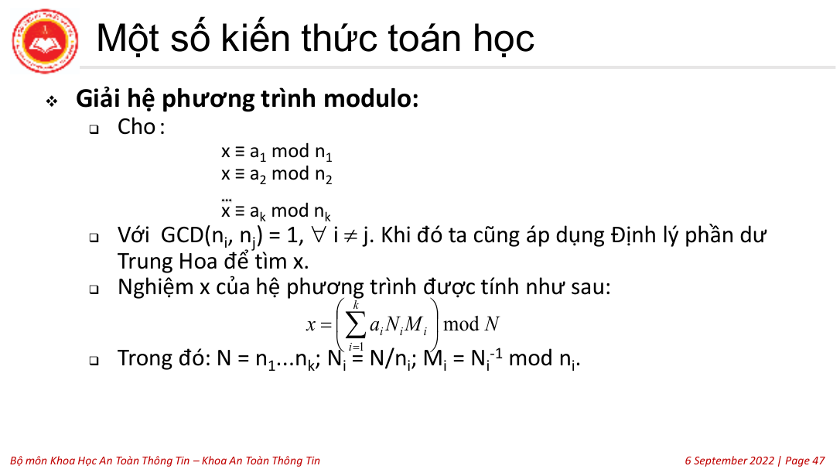
Ảnh slide gốc Chương 3 số 47 — Công thức dựng nghiệm CRT.
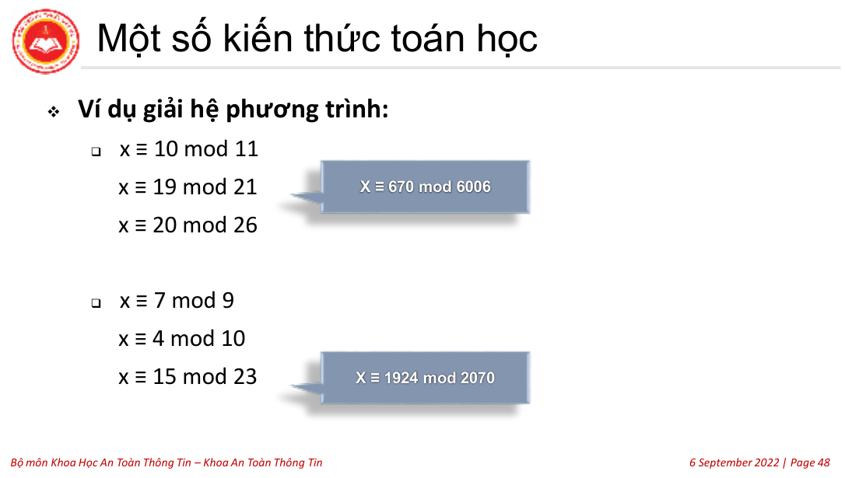
Ảnh slide gốc Chương 3 số 48 — Hai hệ đồng dư và nghiệm trong bài giảng.

Bài mẫu 9 Hệ đầu tiên trong slide 48
Giải $x≡10\left(\text{mod }11\right)$, $x≡19\left(\text{mod }21\right)$, $x≡20\left(\text{mod }26\right)$. Các UCLN từng đôi bằng một.
$$N=11· 21· 26=6006$$
Các nghịch đảo ghép. Với từng Nᵢ, giảm theo nᵢ rồi dùng Euclid; ghi hệ thức Bézout đủ để kiểm tra Mᵢ.
$$1=\left(2\right)11+\left(-3\right)7, {546}^{-1}≡8\left(\text{mod }11\right)$$
$$1=\left(5\right)21+\left(-8\right)13, {286}^{-1}≡13\left(\text{mod }21\right)$$
$$1=\left(8\right)26+\left(-9\right)23, {231}^{-1}≡17\left(\text{mod }26\right)$$
a_{i} | n_{i} | N_{i} | M_{i} | a_{i}N_{i}M_{i}
10 | 11 | 546 | 8 | 43680
19 | 21 | 286 | 13 | 70642
20 | 26 | 231 | 17 | 78540
$$546· 8≡1\left(\text{mod }11\right)$$
$$286· 13≡1\left(\text{mod }21\right)$$
$$231· 17≡1\left(\text{mod }26\right)$$
$$x=\left(43680+70642+78540\right)\text{ mod } 6006=670$$
Thử lại từng đồng dư: $670\text{ mod } 11=10$; $670\text{ mod } 21=19$; $670\text{ mod } 26=20$.
Kết luận bài mẫu. x = 670 modulo 6006.

Bấm máy fx-580VN X
1 Cần tính gì. Tính N, từng Nᵢ, kiểm tra Mᵢ và cộng các hạng ghép.
2 Chế độ. Giữ Calculate nếu đang ở đó; nếu khác, bấm [MENU] [1]. [AC] mở phép tính mới, không xóa biến nhớ. [1234] nghĩa là bấm lần lượt 1,2,3,4.
3 Tìm phím. [÷R] là [ALPHA] rồi phím phân số có chữ ÷R; không phải [÷] thường.
4 Bấm và 5 đọc màn hình.
N: [AC] [11] [×] [21] [×] [26] [=] → 6006.
N_1: [AC] [6006] [÷] [11] [=] → 546. Nghịch đảo M_1 = 8 từ Euclid trên giấy; kiểm: [AC] [546] [×] [8] [÷R] [11] [=] → thương 397, R = 1.
Hạng ghép 1: [AC] [10] [×] [546] [×] [8] [=] → 43680.
N_2: [AC] [6006] [÷] [21] [=] → 286. Nghịch đảo M_2 = 13 từ Euclid trên giấy; kiểm: [AC] [286] [×] [13] [÷R] [21] [=] → thương 177, R = 1.
Hạng ghép 2: [AC] [19] [×] [286] [×] [13] [=] → 70642.
N_3: [AC] [6006] [÷] [26] [=] → 231. Nghịch đảo M_3 = 17 từ Euclid trên giấy; kiểm: [AC] [231] [×] [17] [÷R] [26] [=] → thương 151, R = 1.
Hạng ghép 3: [AC] [20] [×] [231] [×] [17] [=] → 78540.
[AC] [43680] [+] [70642] [+] [78540] [=] → 192862. [AC] [192862] [÷R] [6006] [=] → thương 32, R = 670.
Cách đọc. Các thương và R đã ghi cạnh chuỗi phím. Chỉ chép R cho modulo; không dùng Ans làm số dư ngay sau ÷R.
6 Ghi vào bài và tiếp tục. Ghi Nᵢ và Mᵢ vào đúng hàng; sau tổng ghép chỉ lấy R làm x, ghi nghiệm modulo N và thử lại từng đồng dư.

Bài mẫu 10 Hệ trong ảnh bài làm viết tay
Kiểm tra trước khi áp dụng. 9,10,23 lớn hơn 1 và nguyên tố cùng nhau từng đôi; CRT chuẩn áp dụng và nghiệm duy nhất theo modulo 2070.
Giải $x≡7\left(\text{mod }9\right)$, $x≡4\left(\text{mod }10\right)$, $x≡15\left(\text{mod }23\right)$.
$$N=9· 10· 23=2070$$
Các nghịch đảo ghép. Với từng Nᵢ, giảm theo nᵢ rồi dùng Euclid; ghi hệ thức Bézout đủ để kiểm tra Mᵢ.
$$1=\left(-1\right)9+\left(2\right)5, {230}^{-1}≡2\left(\text{mod }9\right)$$
$$1=\left(-2\right)10+\left(3\right)7, {207}^{-1}≡3\left(\text{mod }10\right)$$
$$1=\left(-10\right)23+\left(11\right)21, {90}^{-1}≡11\left(\text{mod }23\right)$$
a_{i} | n_{i} | N_{i} | M_{i} | a_{i}N_{i}M_{i}
7 | 9 | 230 | 2 | 3220
4 | 10 | 207 | 3 | 2484
15 | 23 | 90 | 11 | 14850
$$230· 2≡1\left(\text{mod }9\right)$$
$$207· 3≡1\left(\text{mod }10\right)$$
$$90· 11≡1\left(\text{mod }23\right)$$
$$x=\left(3220+2484+14850\right)\text{ mod } 2070=1924$$
Thử lại từng đồng dư: $1924\text{ mod } 9=7$; $1924\text{ mod } 10=4$; $1924\text{ mod } 23=15$.
Kết luận bài mẫu. x = 1924 modulo 2070.

Bấm máy fx-580VN X
1 Cần tính gì. Tính N, từng Nᵢ, kiểm tra Mᵢ và cộng các hạng ghép.
2 Chế độ. Giữ Calculate nếu đang ở đó; nếu khác, bấm [MENU] [1]. [AC] mở phép tính mới, không xóa biến nhớ. [1234] nghĩa là bấm lần lượt 1,2,3,4.
3 Tìm phím. [÷R] là [ALPHA] rồi phím phân số có chữ ÷R; không phải [÷] thường.
4 Bấm và 5 đọc màn hình.
N: [AC] [9] [×] [10] [×] [23] [=] → 2070.
N_1: [AC] [2070] [÷] [9] [=] → 230. Nghịch đảo M_1 = 2 từ Euclid trên giấy; kiểm: [AC] [230] [×] [2] [÷R] [9] [=] → thương 51, R = 1.
Hạng ghép 1: [AC] [7] [×] [230] [×] [2] [=] → 3220.
N_2: [AC] [2070] [÷] [10] [=] → 207. Nghịch đảo M_2 = 3 từ Euclid trên giấy; kiểm: [AC] [207] [×] [3] [÷R] [10] [=] → thương 62, R = 1.
Hạng ghép 2: [AC] [4] [×] [207] [×] [3] [=] → 2484.
N_3: [AC] [2070] [÷] [23] [=] → 90. Nghịch đảo M_3 = 11 từ Euclid trên giấy; kiểm: [AC] [90] [×] [11] [÷R] [23] [=] → thương 43, R = 1.
Hạng ghép 3: [AC] [15] [×] [90] [×] [11] [=] → 14850.
[AC] [3220] [+] [2484] [+] [14850] [=] → 20554. [AC] [20554] [÷R] [2070] [=] → thương 9, R = 1924.
Cách đọc. Các thương và R đã ghi cạnh chuỗi phím. Chỉ chép R cho modulo; không dùng Ans làm số dư ngay sau ÷R.
6 Ghi vào bài và tiếp tục. Ghi Nᵢ và Mᵢ vào đúng hàng; sau tổng ghép chỉ lấy R làm x, ghi nghiệm modulo N và thử lại từng đồng dư.

Tự luyện
Tự giải trên giấy trước khi đọc phần đáp án ngay bên dưới. Các câu T giữ nguyên dữ kiện từ bản cũ; câu bổ sung do biên soạn trong phạm vi đã học (DERIVED).
T14. Giải hệ $5x≡13\left(\text{mod }17\right)$, $4x≡39\left(\text{mod }53\right)$, $7x≡9\left(\text{mod }19\right)$.
B07.1. Giải x = 2 mod 3, x = 3 mod 5 bằng CRT.

Đáp án tự kiểm chỉ xem sau khi tự làm
T14.
Các nghịch đảo tồn tại vì ba UCLN đều bằng 1. Euclid và Bézout cho:
$$17=3·5+2$$
$$5=2·2+1$$
$$2=2·1+0$$
$$17\left(-2\right)+5\left(7\right)=1$$
$$5^{-1}≡7\left(\text{mod }17\right)$$
$$5·7=2·17+1$$
$$53=13·4+1$$
$$4=4·1+0$$
$$53\left(1\right)+4\left(-13\right)=1$$
$$4^{-1}≡40\left(\text{mod }53\right)$$
$$4·40=3·53+1$$
$$19=2·7+5$$
$$7=1·5+2$$
$$5=2·2+1$$
$$2=2·1+0$$
$$19\left(3\right)+7\left(-8\right)=1$$
$$7^{-1}≡11\left(\text{mod }19\right)$$
$$7·11=4·19+1$$
Bắt đầu: Đưa từng phương trình về dạng x đồng dư rồi CRT theo N, $N_{i}$, $M_{i}$.
$$5^{-1}≡7\left(\text{mod }17\right), 4^{-1}≡40\left(\text{mod }53\right), 7^{-1}≡11\left(\text{mod }19\right)$$
Nhân hai vế với các nghịch đảo, thu được $x≡6\left(\text{mod }17\right)$, $x≡23\left(\text{mod }53\right)$, $x≡4\left(\text{mod }19\right)$.
$$N=17· 53· 19=17119$$
a_{i} | n_{i} | N_{i} | M_{i} | a_{i}N_{i}M_{i}
6 | 17 | 1007 | 13 | 78546
23 | 53 | 323 | 32 | 237728
4 | 19 | 901 | 12 | 43248
$$1007· 13≡1\left(\text{mod }17\right)$$
$$323· 32≡1\left(\text{mod }53\right)$$
$$901· 12≡1\left(\text{mod }19\right)$$
$$x=\left(78546+237728+43248\right)\text{ mod } 17119=23$$
Thử lại từng đồng dư: $23\text{ mod } 17=6$; $23\text{ mod } 53=23$; $23\text{ mod } 19=4$.
B07.1.
$$N=15, N_{1}=5, M_{1}=2, N_{2}=3, M_{2}=2$$
$$x=\left(2·5·2+3·3·2\right)\text{ mod }15=8$$
Hai modulo nguyên tố cùng nhau; 8 mod 3 = 2 và 8 mod 5 = 3.

Những lỗi dễ mắc
Tránh mất điểm. Không dùng CRT trực tiếp khi các modulo không nguyên tố cùng nhau. Với ax đồng dư b, điều kiện có nghiệm là gcd(a,n) chia b; giảm phương trình trước nếu UCLN lớn hơn một.

2 Thặng dư bậc hai ký hiệu Jacobi và căn modulo

Dạng 8 Thặng dư bậc hai và ký hiệu Legendre
Nhận diện. Hỏi một số có là bình phương modulo hay không, đếm thặng dư hoặc phân biệt Legendre với Jacobi.
Bản chất. Trong nhóm nhân modulo nguyên tố lẻ, bình phương gom các phần tử thành cặp đối nhau nên chỉ một nửa các phần tử là bình phương.
Định nghĩa định lý và điều kiện.
Định nghĩa và tiêu chuẩn Euler. p phải là nguyên tố lẻ. Ký hiệu Legendre bằng 0 nếu p chia a, bằng 1 nếu a khác 0 là bình phương modulo p, bằng −1 nếu không. Với gcd(a,p) = 1, $a^{\left(p-1\right)/2}≡\left(\frac{a}{p}\right)\left(\text{mod }p\right)$; số dư p−1 biểu thị giá trị ký hiệu −1, không phải p−1.
Modulo hợp số. Jacobi là tích các Legendre theo phân tích nguyên tố của mẫu. Giá trị 1 là điều kiện cần cho phần tử khả nghịch có căn, chưa đủ. Với p, q nguyên tố lẻ phân biệt, phần tử khả nghịch là bình phương modulo pq khi và chỉ khi nó là bình phương ở cả p và q; suy ra bằng CRT.
Quy trình trên giấy. Với modulo nhỏ lập bảng bình phương; với nguyên tố lớn dùng tính chất Legendre hoặc Euler. Modulo hợp số phải xét từng thừa số nguyên tố.
$$Q_{p}=\{x^{2}\text{ mod } p:x∈ Z_{p}^{*}\}, |Q_{p}|=\frac{p-1}{2}$$
Ký hiệu $\left(\frac{a}{p}\right)$ bằng không nếu $p∣ a$, bằng một nếu là thặng dư khác không và bằng âm một nếu là bất thặng dư. Tiêu chuẩn Euler cho $\text{gcd}\left(a,p\right)=1$:
$$\left(\frac{a}{p}\right)≡ a^{\left(p-1\right)/2}\left(\text{mod }p\right)$$
Đếm modulo hợp số. Với n=pq, p,q nguyên tố lẻ phân biệt, số phần tử của Qₙ là phi(n)/4; tập bất thặng dư ở đây nằm trong Zₙ*, không phải Q_p hoặc phần tử không khả nghịch. Phân biệt tập phần tử khả nghịch với toàn bộ các lớp dư.
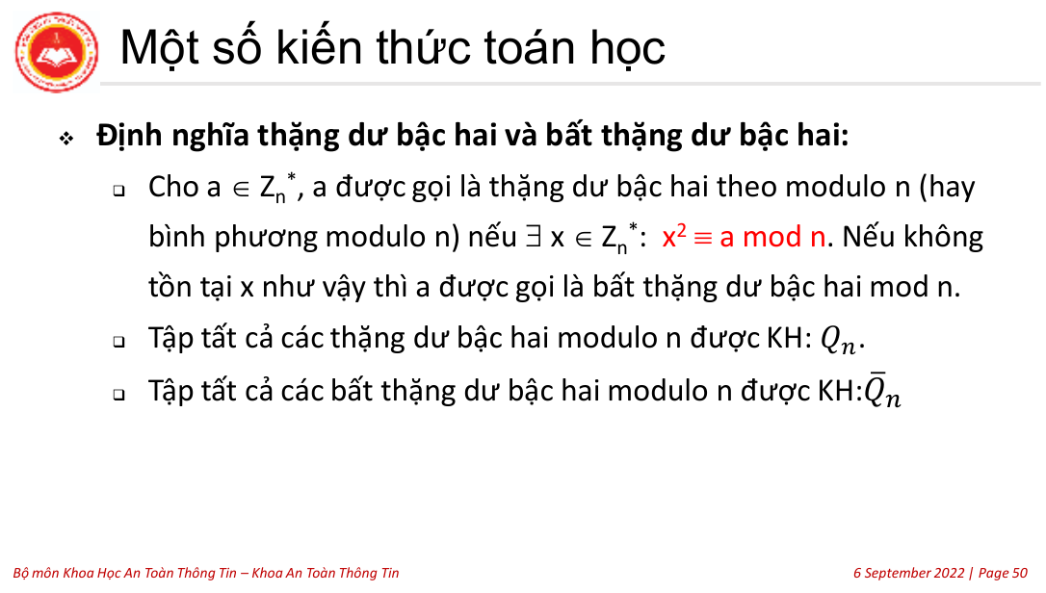
Ảnh slide gốc Chương 3 số 50 — Thặng dư và bất thặng dư bậc hai.
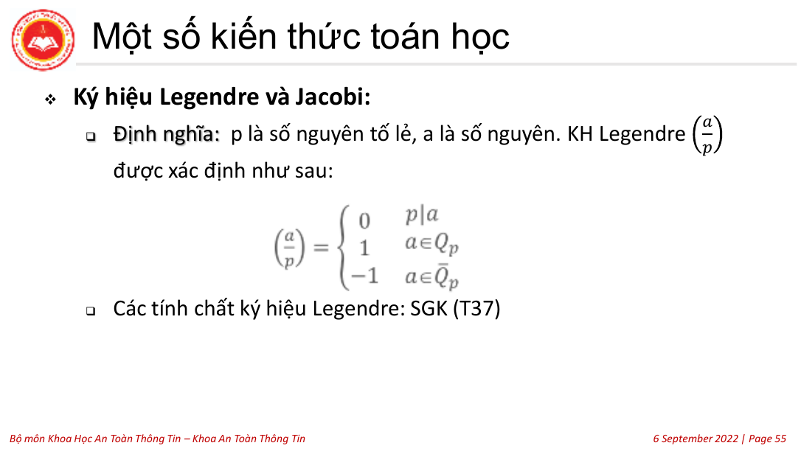
Ảnh slide gốc Chương 3 số 55 — Định nghĩa ký hiệu Legendre.

Bài mẫu 11 Thặng dư modulo 17 theo phần tử sinh 3
Kiểm tra trước khi áp dụng. 17 là nguyên tố lẻ. gcd(3,17)=1 và $3^{8}$ dư 16 khác 1, nên 3 có cấp 16; các số mũ chẵn liệt kê đúng Q₁₇.
i | $$3^{i}\text{ mod }17$$
0 | 1
2 | 9
4 | 13
6 | 15
8 | 16
10 | 8
12 | 4
14 | 2
$$Q_{17}=\{1,2,4,8,9,13,15,16\}$$
Các phần tử còn lại trong nhóm nhân là bất thặng dư. Một cách thử độc lập: bình phương các số từ một đến tám cũng cho đúng tập trên.
Kết luận bài mẫu. Q₁₇ = {1,2,4,8,9,13,15,16}.

Bấm máy fx-580VN X
1 Cần tính gì. Lập các giá trị bình phương hoặc lũy thừa để nhận dạng thặng dư.
2 Chế độ. Giữ Calculate nếu đang ở đó; nếu khác, bấm [MENU] [1]. [AC] mở phép tính mới, không xóa biến nhớ. [1234] nghĩa là bấm lần lượt 1,2,3,4.
3 Tìm phím. [÷R] là [ALPHA] rồi phím phân số có chữ ÷R; không phải [÷] thường.
4 Bấm và 5 đọc màn hình.
Lập bảng bình phương: [SHIFT] [MENU] [↓] [↓] [1] [1] chọn một hàm; [MENU] [8] chọn Table.
Nhập [x] [x²] [=]; Start [1] [=], End [8] [=], Step [1] [=] [=].
Các ô f(x) là 1, 4, 9, 16, 25, 36, 49, 64; đây chưa phải số dư.
Trở lại [MENU] [1], chẳng hạn [AC] [25] [÷R] [17] [=] → thương 1, R = 8.
Các số dư khác ghép thành đúng tập Q trong lời giải.
Cách đọc. Các thương và R đã ghi cạnh chuỗi phím. Chỉ chép R cho modulo; không dùng Ans làm số dư ngay sau ÷R.
6 Ghi vào bài và tiếp tục. So số dư với 1 hoặc p−1, ghi Legendre tương ứng +1 hoặc −1. Chỉ kết luận có căn trực tiếp khi mẫu là nguyên tố.

Bài mẫu 12 Vì sao Jacobi bằng một chưa đủ
$$\left(\frac{5}{21}\right)\overset{\left(ĐN\right)}{=}\left(\frac{5}{3}\right)\left(\frac{5}{7}\right)$$
$$\left(\frac{5}{3}\right)\overset{\left(1\right)}{=}\left(\frac{2}{3}\right)$$
$$\left(\frac{2}{3}\right)\overset{\left(2\right)}{=}-1$$
Các bình phương khác không modulo 7 là {1,2,4}; 5 không có căn ở modulo 7 nên Legendre (5/7) = −1. Tích hai Legendre là 1, nhưng ngay modulo 3 đã không có căn; vì vậy không có căn modulo 21.
Kết luận bài mẫu. Jacobi bằng 1 nhưng 5 không có căn modulo 21.
Bấm máy fx 580VN X. Đây là phản ví dụ về điều kiện có căn, nên lập luận theo từng modulo; không cần bấm.

Tự luyện
Tự giải trên giấy trước khi đọc phần đáp án ngay bên dưới. Các câu T giữ nguyên dữ kiện từ bản cũ; câu bổ sung do biên soạn trong phạm vi đã học (DERIVED).
T33. Vì sao Jacobi của 5 modulo 21 bằng một nhưng không có căn?
Bài bổ sung trong phạm vi kiến thức vừa học; lời giải là phần triển khai toán học.
B08.1. Dùng tiêu chuẩn Euler xác định 3 có là thặng dư modulo 7 không.

Đáp án tự kiểm chỉ xem sau khi tự làm
T33.
Bắt đầu: Xét đồng thời hai modulo nguyên tố.
Vì hai Legendre cùng bằng âm một, tích bằng một, nhưng không có căn ở modulo 3 và modulo 7.
B08.1.
$$3^{3}=27≡6≡-1\left(\text{mod }7\right)$$
7 nguyên tố lẻ, gcd(3,7) = 1. Legendre bằng −1, không có căn. Các bình phương khác 0 là {1,2,4}.

Những lỗi dễ mắc
Tránh mất điểm. Jacobi bằng một theo modulo hợp số chưa đủ để kết luận có căn. Không áp dụng định nghĩa Q cho phần tử không nguyên tố cùng nhau mà bỏ điều kiện; số không vẫn có thể có căn, nhưng không thuộc nhóm nhân.

Dạng 9 Tính Jacobi theo bốn tính chất của slide
Nhận diện. Tử và mẫu lớn, mẫu lẻ; đề thường yêu cầu tính ký hiệu chứ không yêu cầu phân tích mẫu.
Bản chất. Phép giảm tử, tách tích, tách lũy thừa hai và luật tương hỗ đưa về ký hiệu nhỏ, đồng thời theo dõi dấu.
Định nghĩa định lý và điều kiện.
Định nghĩa Jacobi. Với n > 1 lẻ và $n=\prod_{i}{p_{i}^{e_{i}}}$, đặt $\left(\frac{a}{n}\right)=\prod_{i}{{\left(\frac{a}{p_{i}}\right)}^{e_{i}}}$. Quy ước ký hiệu có mẫu 1 bằng 1 trong thuật toán. Nếu gcd(a,n) > 1 thì Jacobi bằng 0.
Điều kiện bốn tính chất. TC1–TC3 dùng mẫu lẻ dương. TC4 dùng tử và mẫu lẻ dương; trước khi đổi phải tách hết thừa số 2. Khi cả hai cùng bằng 3 modulo 4, dấu tương hỗ là −1; các trường hợp còn lại là +1. Số tính chất đặt trên dấu bằng là chú thích, không phải hệ số.
Tính nhân theo mẫu. Với m, n lẻ dương, $\left(\frac{a}{mn}\right)=\left(\frac{a}{m}\right)\left(\frac{a}{n}\right)$ theo định nghĩa. Slide 60 dùng thêm tính chất này để tách 9975. Khi áp dụng, ghi “theo định nghĩa” thay vì gán nhầm số (3), vì (3) trên slide là tính nhân theo tử.
Quy trình trên giấy. Ghi TC1 đến TC4 đúng thứ tự slide: giảm tử; giá trị của 2; tính nhân; tương hỗ. Chỉ đổi tử mẫu sau khi đã làm tử lẻ.
TC1. Giảm tử modulo mẫu không thay giá trị ký hiệu.
$$a≡ b\left(\text{mod }n\right)⇒\left(\frac{a}{n}\right)=\left(\frac{b}{n}\right)$$
TC2. Xét mẫu modulo tám.
$$\left(\frac{2}{n}\right)={\left(-1\right)}^{\left(n^{2}-1\right)/8}$$
TC3. Tách tích, đặc biệt là lũy thừa hai.
$$\left(\frac{ab}{n}\right)=\left(\frac{a}{n}\right)\left(\frac{b}{n}\right), \left(\frac{2^{k}t}{n}\right)={\left(\frac{2}{n}\right)}^{k}\left(\frac{t}{n}\right)$$
TC4. Với hai số lẻ dương nguyên tố cùng nhau, dùng luật tương hỗ.
$$\left(\frac{m}{n}\right)={\left(-1\right)}^{\left(m-1\right)\left(n-1\right)/4}\left(\frac{n}{m}\right)$$
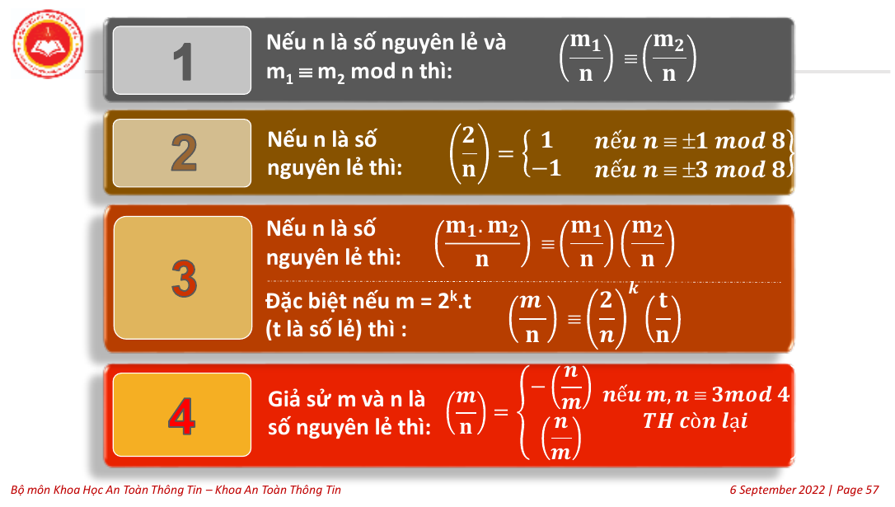
Ảnh slide gốc Chương 3 số 57 — Bốn tính chất dùng để biến đổi ký hiệu Jacobi.
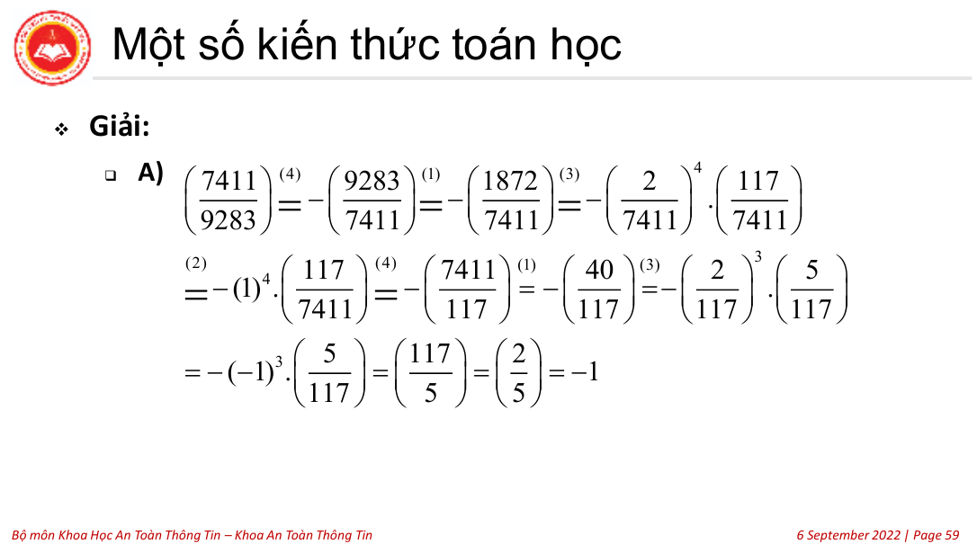
Ảnh slide gốc Chương 3 số 59 — Chuỗi Jacobi mẫu với nhãn tính chất trên dấu bằng.

Bài mẫu 13 Chuỗi Jacobi 7411 trên 9283
Mẫu lẻ dương; giảm tử trước. Mỗi số (1)–(4) trên dấu bằng chỉ tính chất, dấu âm vẫn nằm trong biểu thức.
Tương hỗ: 7411 mod 4 = 3, 9283 mod 4 = 3; đổi dấu.
$$\left(\frac{7411}{9283}\right)\overset{\left(4\right)}{=}-\left(\frac{9283}{7411}\right)$$
$$-\left(\frac{9283}{7411}\right)\overset{\left(1\right)}{=}-\left(\frac{1872}{7411}\right)$$
$$-\left(\frac{1872}{7411}\right)\overset{\left(3\right)}{=}-{\left(\frac{2}{7411}\right)}^{4}\left(\frac{117}{7411}\right)$$
$$-{\left(\frac{2}{7411}\right)}^{4}\left(\frac{117}{7411}\right)\overset{\left(2\right)}{=}-\left(\frac{117}{7411}\right)$$
Tương hỗ: 117 mod 4 = 1, 7411 mod 4 = 3; giữ dấu.
$$-\left(\frac{117}{7411}\right)\overset{\left(4\right)}{=}-\left(\frac{7411}{117}\right)$$
$$-\left(\frac{7411}{117}\right)\overset{\left(1\right)}{=}-\left(\frac{40}{117}\right)$$
$$-\left(\frac{40}{117}\right)\overset{\left(3\right)}{=}-{\left(\frac{2}{117}\right)}^{3}\left(\frac{5}{117}\right)$$
$$-{\left(\frac{2}{117}\right)}^{3}\left(\frac{5}{117}\right)\overset{\left(2\right)}{=}\left(\frac{5}{117}\right)$$
Tương hỗ: 5 mod 4 = 1, 117 mod 4 = 1; giữ dấu.
$$\left(\frac{5}{117}\right)\overset{\left(4\right)}{=}\left(\frac{117}{5}\right)$$
$$\left(\frac{117}{5}\right)\overset{\left(1\right)}{=}\left(\frac{2}{5}\right)$$
$$\left(\frac{2}{5}\right)\overset{\left(3\right)}{=}{\left(\frac{2}{5}\right)}^{1}\left(\frac{1}{5}\right)$$
$${\left(\frac{2}{5}\right)}^{1}\left(\frac{1}{5}\right)\overset{\left(2\right)}{=}-\left(\frac{1}{5}\right)$$
$$-\left(\frac{1}{5}\right)=-1$$
$$\left(\frac{7411}{9283}\right)=-1$$
Kết luận bài mẫu. Jacobi bằng −1.

Bấm máy fx-580VN X
1 Cần tính gì. Giảm tử, xét mẫu mod 4 và mod 8; dấu tương hỗ vẫn xét trên giấy.
2 Chế độ. Giữ Calculate nếu đang ở đó; nếu khác, bấm [MENU] [1]. [AC] mở phép tính mới, không xóa biến nhớ. [1234] nghĩa là bấm lần lượt 1,2,3,4.
3 Tìm phím. [÷R] là [ALPHA] rồi phím phân số có chữ ÷R; không phải [÷] thường.
4 Bấm và 5 đọc màn hình.
TC1 sau lần đổi tử mẫu: [AC] [9283] [÷R] [7411] [=] → thương 1, R = 1872.
Giảm tiếp: [AC] [7411] [÷R] [117] [=] → thương 63, R = 40.
Quyết định ký hiệu của 2: [AC] [117] [÷R] [8] [=] → thương 14, R = 5.
Máy chỉ tính các số dư; dấu TC4 phải tự xét trên giấy.
Cách đọc. Các thương và R đã ghi cạnh chuỗi phím. Chỉ chép R cho modulo; không dùng Ans làm số dư ngay sau ÷R.
6 Ghi vào bài và tiếp tục. Ghi số dư vào ký hiệu kế tiếp. Trước TC4 xét cả hai số mod 4; số dư máy không thay quyết định dấu.
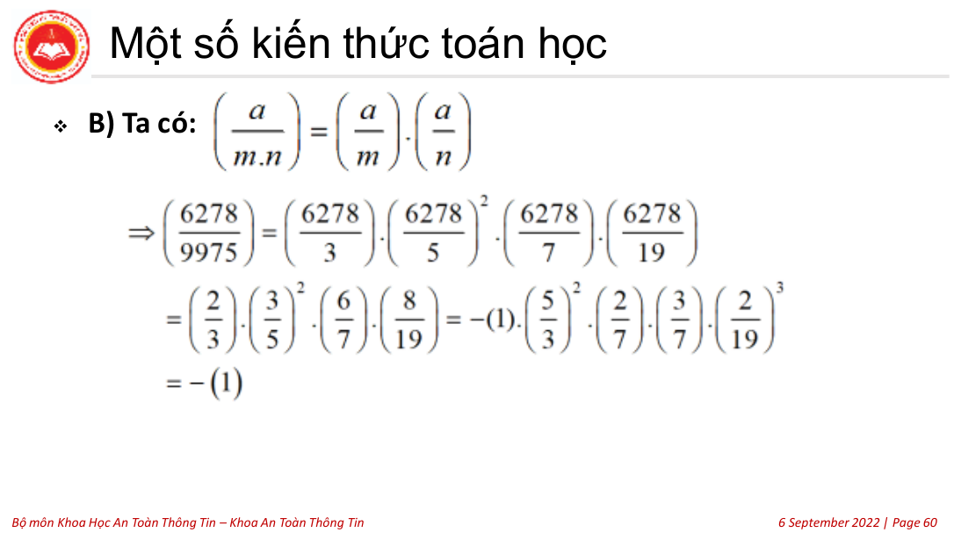
Ảnh slide gốc Chương 3 số 60 — Ví dụ Jacobi bằng cách tách mẫu số.

Bài mẫu 14 Tách mẫu như lời giải slide 60
$$9975=3·5^{2}·7·19$$
$$\left(\frac{6278}{9975}\right)\overset{\left(ĐN,1\right)}{=}\left(\frac{2}{3}\right){\left(\frac{3}{5}\right)}^{2}\left(\frac{6}{7}\right)\left(\frac{8}{19}\right)$$
ĐN là tính nhân theo mẫu trong định nghĩa Jacobi. Dùng (2) cho (2/3) = −1; (3/5)² = 1 vì 5 không chia 3. Bình phương modulo 7 là {1,2,4}, nên (6/7) = −1. Với thừa số cuối:
$$\left(\frac{8}{19}\right)\overset{\left(3\right)}{=}{\left(\frac{2}{19}\right)}^{3}$$
$${\left(\frac{2}{19}\right)}^{3}\overset{\left(2\right)}{=}{\left(-1\right)}^{3}=-1$$
$$\left(\frac{6278}{9975}\right)=\left(-1\right)·1·\left(-1\right)·\left(-1\right)=-1$$
Kết luận bài mẫu. Jacobi bằng −1.

Bấm máy fx-580VN X
1 Cần tính gì. Giảm tử, xét mẫu mod 4 và mod 8; dấu tương hỗ vẫn xét trên giấy.
2 Chế độ. Giữ Calculate nếu đang ở đó; nếu khác, bấm [MENU] [1]. [AC] mở phép tính mới, không xóa biến nhớ. [1234] nghĩa là bấm lần lượt 1,2,3,4.
3 Tìm phím. [÷R] là [ALPHA] rồi phím phân số có chữ ÷R; không phải [÷] thường; FACT nằm trên [°′″], gọi bằng [SHIFT] [°′″] sau khi đã nhập số và bấm [=].
4 Bấm và 5 đọc màn hình.
[AC] [9975] [=] [SHIFT] [°′″] (FACT) → 3·52·7·19.
Tử tại thừa số 5 bình phương: [AC] [6278] [÷R] [25] [=] → thương 251, R = 3.
Tử tại thừa số 19: [AC] [6278] [÷R] [19] [=] → thương 330, R = 8.
Giữ cách tách Jacobi của slide, không lấy căn thực trên máy.
Cách đọc. Các thương và R đã ghi cạnh chuỗi phím. Chỉ chép R cho modulo; không dùng Ans làm số dư ngay sau ÷R.
6 Ghi vào bài và tiếp tục. Ghi số dư vào ký hiệu kế tiếp. Trước TC4 xét cả hai số mod 4; số dư máy không thay quyết định dấu.

Bài mẫu 15 Bài thêm trong screenshot 08 giờ 12
Mẫu lẻ dương; giảm tử trước. Mỗi số (1)–(4) trên dấu bằng chỉ tính chất, dấu âm vẫn nằm trong biểu thức.
$$\left(\frac{2032}{5237}\right)\overset{\left(3\right)}{=}{\left(\frac{2}{5237}\right)}^{4}\left(\frac{127}{5237}\right)$$
$${\left(\frac{2}{5237}\right)}^{4}\left(\frac{127}{5237}\right)\overset{\left(2\right)}{=}\left(\frac{127}{5237}\right)$$
Tương hỗ: 127 mod 4 = 3, 5237 mod 4 = 1; giữ dấu.
$$\left(\frac{127}{5237}\right)\overset{\left(4\right)}{=}\left(\frac{5237}{127}\right)$$
$$\left(\frac{5237}{127}\right)\overset{\left(1\right)}{=}\left(\frac{30}{127}\right)$$
$$\left(\frac{30}{127}\right)\overset{\left(3\right)}{=}{\left(\frac{2}{127}\right)}^{1}\left(\frac{15}{127}\right)$$
$${\left(\frac{2}{127}\right)}^{1}\left(\frac{15}{127}\right)\overset{\left(2\right)}{=}\left(\frac{15}{127}\right)$$
Tương hỗ: 15 mod 4 = 3, 127 mod 4 = 3; đổi dấu.
$$\left(\frac{15}{127}\right)\overset{\left(4\right)}{=}-\left(\frac{127}{15}\right)$$
$$-\left(\frac{127}{15}\right)\overset{\left(1\right)}{=}-\left(\frac{7}{15}\right)$$
Tương hỗ: 7 mod 4 = 3, 15 mod 4 = 3; đổi dấu.
$$-\left(\frac{7}{15}\right)\overset{\left(4\right)}{=}\left(\frac{15}{7}\right)$$
$$\left(\frac{15}{7}\right)\overset{\left(1\right)}{=}\left(\frac{1}{7}\right)$$
$$\left(\frac{1}{7}\right)=1$$
$$\left(\frac{2032}{5237}\right)=1$$
Kết luận bài mẫu. Jacobi bằng 1.

Bấm máy fx-580VN X
1 Cần tính gì. Giảm tử, xét mẫu mod 4 và mod 8; dấu tương hỗ vẫn xét trên giấy.
2 Chế độ. Giữ Calculate nếu đang ở đó; nếu khác, bấm [MENU] [1]. [AC] mở phép tính mới, không xóa biến nhớ. [1234] nghĩa là bấm lần lượt 1,2,3,4.
3 Tìm phím. [÷R] là [ALPHA] rồi phím phân số có chữ ÷R; không phải [÷] thường; FACT nằm trên [°′″], gọi bằng [SHIFT] [°′″] sau khi đã nhập số và bấm [=].
4 Bấm và 5 đọc màn hình.
[AC] [2032] [=] [SHIFT] [°′″] (FACT) → 24·127.
Sau tương hỗ: [AC] [5237] [÷R] [127] [=] → thương 41, R = 30.
Xét ký hiệu của 2: [AC] [127] [÷R] [8] [=] → thương 15, R = 7.
Tách 30 thành 2 nhân 3 nhân 5 và tự ghi dấu TC2, TC4.
Cách đọc. Các thương và R đã ghi cạnh chuỗi phím. Chỉ chép R cho modulo; không dùng Ans làm số dư ngay sau ÷R.
6 Ghi vào bài và tiếp tục. Ghi số dư vào ký hiệu kế tiếp. Trước TC4 xét cả hai số mod 4; số dư máy không thay quyết định dấu.

Tự luyện
Tự giải trên giấy trước khi đọc phần đáp án ngay bên dưới. Các câu T giữ nguyên dữ kiện từ bản cũ; câu bổ sung do biên soạn trong phạm vi đã học (DERIVED).
T18. Tính $\left(\frac{29}{199}\right)$.
T19. Tính $\left(\frac{21}{211}\right)$.
T20. Tính $\left(\frac{47}{97}\right)$.
T21. Tính $\left(\frac{5}{97}\right)$.
T22. Tính $\left(\frac{113}{457}\right)$.
T23. Tính $\left(\frac{3297}{3659}\right)$.
Chia lượt làm. Ba lượt: T18–T19, T20–T21, T22–T23; mỗi lượt kiểm tra riêng dấu và tính chất.

Đáp án tự kiểm chỉ xem sau khi tự làm
T18.
Mẫu lẻ dương; giảm tử trước. Mỗi số (1)–(4) trên dấu bằng chỉ tính chất, dấu âm vẫn nằm trong biểu thức.
Tương hỗ: 29 mod 4 = 1, 199 mod 4 = 3; giữ dấu.
$$\left(\frac{29}{199}\right)\overset{\left(4\right)}{=}\left(\frac{199}{29}\right)$$
$$\left(\frac{199}{29}\right)\overset{\left(1\right)}{=}\left(\frac{25}{29}\right)$$
Tương hỗ: 25 mod 4 = 1, 29 mod 4 = 1; giữ dấu.
$$\left(\frac{25}{29}\right)\overset{\left(4\right)}{=}\left(\frac{29}{25}\right)$$
$$\left(\frac{29}{25}\right)\overset{\left(1\right)}{=}\left(\frac{4}{25}\right)$$
$$\left(\frac{4}{25}\right)\overset{\left(3\right)}{=}{\left(\frac{2}{25}\right)}^{2}\left(\frac{1}{25}\right)$$
$${\left(\frac{2}{25}\right)}^{2}\left(\frac{1}{25}\right)\overset{\left(2\right)}{=}\left(\frac{1}{25}\right)$$
$$\left(\frac{1}{25}\right)=1$$
$$\left(\frac{29}{199}\right)=1$$
T19.
Mẫu lẻ dương; giảm tử trước. Mỗi số (1)–(4) trên dấu bằng chỉ tính chất, dấu âm vẫn nằm trong biểu thức.
Tương hỗ: 21 mod 4 = 1, 211 mod 4 = 3; giữ dấu.
$$\left(\frac{21}{211}\right)\overset{\left(4\right)}{=}\left(\frac{211}{21}\right)$$
$$\left(\frac{211}{21}\right)\overset{\left(1\right)}{=}\left(\frac{1}{21}\right)$$
$$\left(\frac{1}{21}\right)=1$$
$$\left(\frac{21}{211}\right)=1$$
T20.
Mẫu lẻ dương; giảm tử trước. Mỗi số (1)–(4) trên dấu bằng chỉ tính chất, dấu âm vẫn nằm trong biểu thức.
Tương hỗ: 47 mod 4 = 3, 97 mod 4 = 1; giữ dấu.
$$\left(\frac{47}{97}\right)\overset{\left(4\right)}{=}\left(\frac{97}{47}\right)$$
$$\left(\frac{97}{47}\right)\overset{\left(1\right)}{=}\left(\frac{3}{47}\right)$$
Tương hỗ: 3 mod 4 = 3, 47 mod 4 = 3; đổi dấu.
$$\left(\frac{3}{47}\right)\overset{\left(4\right)}{=}-\left(\frac{47}{3}\right)$$
$$-\left(\frac{47}{3}\right)\overset{\left(1\right)}{=}-\left(\frac{2}{3}\right)$$
$$-\left(\frac{2}{3}\right)\overset{\left(3\right)}{=}-{\left(\frac{2}{3}\right)}^{1}\left(\frac{1}{3}\right)$$
$$-{\left(\frac{2}{3}\right)}^{1}\left(\frac{1}{3}\right)\overset{\left(2\right)}{=}\left(\frac{1}{3}\right)$$
$$\left(\frac{1}{3}\right)=1$$
$$\left(\frac{47}{97}\right)=1$$
T21.
Mẫu lẻ dương; giảm tử trước. Mỗi số (1)–(4) trên dấu bằng chỉ tính chất, dấu âm vẫn nằm trong biểu thức.
Tương hỗ: 5 mod 4 = 1, 97 mod 4 = 1; giữ dấu.
$$\left(\frac{5}{97}\right)\overset{\left(4\right)}{=}\left(\frac{97}{5}\right)$$
$$\left(\frac{97}{5}\right)\overset{\left(1\right)}{=}\left(\frac{2}{5}\right)$$
$$\left(\frac{2}{5}\right)\overset{\left(3\right)}{=}{\left(\frac{2}{5}\right)}^{1}\left(\frac{1}{5}\right)$$
$${\left(\frac{2}{5}\right)}^{1}\left(\frac{1}{5}\right)\overset{\left(2\right)}{=}-\left(\frac{1}{5}\right)$$
$$-\left(\frac{1}{5}\right)=-1$$
$$\left(\frac{5}{97}\right)=-1$$
T22.
Mẫu lẻ dương; giảm tử trước. Mỗi số (1)–(4) trên dấu bằng chỉ tính chất, dấu âm vẫn nằm trong biểu thức.
Tương hỗ: 113 mod 4 = 1, 457 mod 4 = 1; giữ dấu.
$$\left(\frac{113}{457}\right)\overset{\left(4\right)}{=}\left(\frac{457}{113}\right)$$
$$\left(\frac{457}{113}\right)\overset{\left(1\right)}{=}\left(\frac{5}{113}\right)$$
Tương hỗ: 5 mod 4 = 1, 113 mod 4 = 1; giữ dấu.
$$\left(\frac{5}{113}\right)\overset{\left(4\right)}{=}\left(\frac{113}{5}\right)$$
$$\left(\frac{113}{5}\right)\overset{\left(1\right)}{=}\left(\frac{3}{5}\right)$$
Tương hỗ: 3 mod 4 = 3, 5 mod 4 = 1; giữ dấu.
$$\left(\frac{3}{5}\right)\overset{\left(4\right)}{=}\left(\frac{5}{3}\right)$$
$$\left(\frac{5}{3}\right)\overset{\left(1\right)}{=}\left(\frac{2}{3}\right)$$
$$\left(\frac{2}{3}\right)\overset{\left(3\right)}{=}{\left(\frac{2}{3}\right)}^{1}\left(\frac{1}{3}\right)$$
$${\left(\frac{2}{3}\right)}^{1}\left(\frac{1}{3}\right)\overset{\left(2\right)}{=}-\left(\frac{1}{3}\right)$$
$$-\left(\frac{1}{3}\right)=-1$$
$$\left(\frac{113}{457}\right)=-1$$
T23.
Mẫu lẻ dương; giảm tử trước. Mỗi số (1)–(4) trên dấu bằng chỉ tính chất, dấu âm vẫn nằm trong biểu thức.
Tương hỗ: 3297 mod 4 = 1, 3659 mod 4 = 3; giữ dấu.
$$\left(\frac{3297}{3659}\right)\overset{\left(4\right)}{=}\left(\frac{3659}{3297}\right)$$
$$\left(\frac{3659}{3297}\right)\overset{\left(1\right)}{=}\left(\frac{362}{3297}\right)$$
$$\left(\frac{362}{3297}\right)\overset{\left(3\right)}{=}{\left(\frac{2}{3297}\right)}^{1}\left(\frac{181}{3297}\right)$$
$${\left(\frac{2}{3297}\right)}^{1}\left(\frac{181}{3297}\right)\overset{\left(2\right)}{=}\left(\frac{181}{3297}\right)$$
Tương hỗ: 181 mod 4 = 1, 3297 mod 4 = 1; giữ dấu.
$$\left(\frac{181}{3297}\right)\overset{\left(4\right)}{=}\left(\frac{3297}{181}\right)$$
$$\left(\frac{3297}{181}\right)\overset{\left(1\right)}{=}\left(\frac{39}{181}\right)$$
Tương hỗ: 39 mod 4 = 3, 181 mod 4 = 1; giữ dấu.
$$\left(\frac{39}{181}\right)\overset{\left(4\right)}{=}\left(\frac{181}{39}\right)$$
$$\left(\frac{181}{39}\right)\overset{\left(1\right)}{=}\left(\frac{25}{39}\right)$$
Tương hỗ: 25 mod 4 = 1, 39 mod 4 = 3; giữ dấu.
$$\left(\frac{25}{39}\right)\overset{\left(4\right)}{=}\left(\frac{39}{25}\right)$$
$$\left(\frac{39}{25}\right)\overset{\left(1\right)}{=}\left(\frac{14}{25}\right)$$
$$\left(\frac{14}{25}\right)\overset{\left(3\right)}{=}{\left(\frac{2}{25}\right)}^{1}\left(\frac{7}{25}\right)$$
$${\left(\frac{2}{25}\right)}^{1}\left(\frac{7}{25}\right)\overset{\left(2\right)}{=}\left(\frac{7}{25}\right)$$
Tương hỗ: 7 mod 4 = 3, 25 mod 4 = 1; giữ dấu.
$$\left(\frac{7}{25}\right)\overset{\left(4\right)}{=}\left(\frac{25}{7}\right)$$
$$\left(\frac{25}{7}\right)\overset{\left(1\right)}{=}\left(\frac{4}{7}\right)$$
$$\left(\frac{4}{7}\right)\overset{\left(3\right)}{=}{\left(\frac{2}{7}\right)}^{2}\left(\frac{1}{7}\right)$$
$${\left(\frac{2}{7}\right)}^{2}\left(\frac{1}{7}\right)\overset{\left(2\right)}{=}\left(\frac{1}{7}\right)$$
$$\left(\frac{1}{7}\right)=1$$
$$\left(\frac{3297}{3659}\right)=1$$

Những lỗi dễ mắc
Tránh mất điểm. Mẫu phải lẻ dương. Khi hai số đều bằng ba modulo bốn phải đổi dấu. Nếu có UCLN lớn hơn một thì Jacobi bằng không, không tiếp tục suy ra một hoặc âm một.

Dạng 10 Căn modulo nguyên tố và chọn đúng thuật toán
Nhận diện. Tìm tất cả căn theo modulo nguyên tố; chọn nhánh theo số dư của p.
Bản chất. Nếu đã biết a là thặng dư, hai căn là một cặp đối nhau. Mỗi thuật toán khai thác phần lẻ và lũy thừa hai trong p trừ một.
Định nghĩa định lý và điều kiện.
Điều kiện chung TT1, TT2, TT4. p nguyên tố lẻ, $a∈ Q_{p}$, tức a khác 0 và Legendre bằng 1. Nếu a = 0 thì nghiệm duy nhất là 0; nếu Legendre bằng −1 thì không có căn. Một căn r khác 0 cho đúng hai căn r và p−r.
Chọn nhánh. TT1: p mod 4 = 3. TT2: p mod 8 = 5; điều kiện $a∈ Q_{p}$ vẫn bắt buộc, khi đó d chỉ có thể là 1 hoặc p−1. TT4: dùng cho mọi p nguyên tố lẻ với a khả nghịch có căn, chọn b có Legendre bằng −1; đặc biệt hữu ích khi p mod 8 = 1. Không áp dụng TT4 trực tiếp cho hợp số.
Quy trình trên giấy. Kiểm tra Legendre trước. Dùng TT1 khi p bằng ba modulo bốn; TT2 khi p bằng năm modulo tám; TT4 cho trường hợp nguyên tố lẻ còn lại.
TT1 (slide 63). Nếu $p≡3\left(\text{mod }4\right)$ và $a∈ Q_{p}$:
$$r=a^{\left(p+1\right)/4}\text{ mod } p, \{r,p-r\}$$
TT2 (slide 64). Nếu $p≡5\left(\text{mod }8\right)$, tính $d=a^{\left(p-1\right)/4}\text{ mod } p$. Nếu $d=1$ dùng dòng đầu; nếu $d=p-1$ dùng dòng sau:
$$r=a^{\left(p+3\right)/8}\text{ mod } p$$
$$r=2a{\left(4a\right)}^{\left(p-5\right)/8}\text{ mod } p$$
TT4 (slide 66). Chọn bất thặng dư $b$, phân tích $p-1=2^{s}t$ với $t$ lẻ, tính nghịch đảo và khởi tạo:
$$c=b^{t}\text{ mod } p, r=a^{\left(t+1\right)/2}\text{ mod } p$$
Với $i=1,…,s-1$, tính $d$; nếu $d≡-1\left(\text{mod }p\right)$ thì thay $r$ bằng $rc\text{ mod } p$, sau đó luôn bình phương $c$:
$$d={\left(r^{2}a^{-1}\right)}^{2^{s-i-1}}\text{ mod } p, c→ c^{2}\text{ mod } p$$
Ý nghĩa: từng vòng loại đi phần sai lệch còn lại có cấp là lũy thừa của hai. Thứ tự kiểm tra d, cập nhật r, rồi bình phương c phải đúng; đổi thứ tự làm mất bất biến. Kiểm tra cuối bằng bình phương giúp phát hiện lỗi ngay.
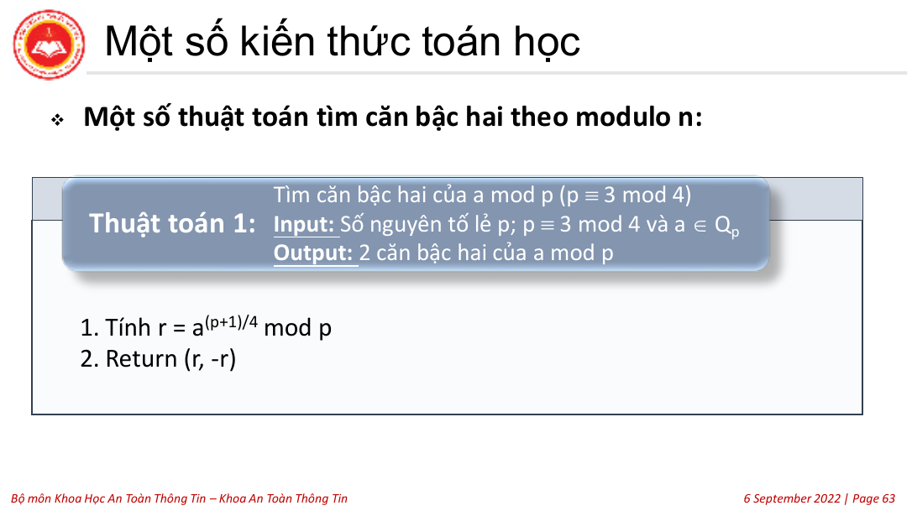
Ảnh slide gốc Chương 3 số 63 — Thuật toán 1 khi p đồng dư 3 modulo 4.

Bài mẫu 16 TT1 với căn của 184 modulo 211
Kiểm tra trước khi áp dụng. 211 là nguyên tố lẻ, 184 khác 0 modulo 211; bảng đầu kiểm Legendre bằng tiêu chuẩn Euler. Chỉ khi kết quả bằng 1 mới dùng TT1, do 211 mod 4 = 3.
Theo slide 78. Dùng Legendre để kiểm tra (hoặc tiêu chuẩn Euler); bình phương liên tiếp cho ${184}^{105}≡1\left(\text{mod }211\right)$.
$$105=2^{6}+2^{5}+2^{3}+2^{0}$$
i | 0 | 1 | 2 | 3 | 4 | 5 | 6
$$k_{i}$$ | 1 | 0 | 0 | 1 | 0 | 1 | 1
$$A$$ | 184 | 96 | 143 | 193 | 113 | 109 | 65
$$b$$ | 184 | 184 | 184 | 64 | 64 | 13 | 1
$${184}^{105}\text{ mod } 211=1$$
$$53=2^{5}+2^{4}+2^{2}+2^{0}$$
i | 0 | 1 | 2 | 3 | 4 | 5
$$k_{i}$$ | 1 | 0 | 1 | 0 | 1 | 1
$$A$$ | 184 | 96 | 143 | 193 | 113 | 109
$$b$$ | 184 | 184 | 148 | 148 | 55 | 87
$${184}^{53}\text{ mod } 211=87$$
$$211≡3\left(\text{mod }4\right), \frac{211+1}{4}=53$$
$$r=87, 211-r=124$$
$${87}^{2}≡184, {124}^{2}≡184\left(\text{mod }211\right)$$
Kết luận bài mẫu. Hai căn là 87 và 124 modulo 211.

Bấm máy fx-580VN X
1 Cần tính gì. Tính các bình phương, tích và căn ứng viên theo đúng nhánh TT1/TT2/TT4.
2 Chế độ. Giữ Calculate nếu đang ở đó; nếu khác, bấm [MENU] [1]. [AC] mở phép tính mới, không xóa biến nhớ. [1234] nghĩa là bấm lần lượt 1,2,3,4.
3 Tìm phím. [÷R] là [ALPHA] rồi phím phân số có chữ ÷R; không phải [÷] thường.
4 Bấm và 5 đọc màn hình.
A tại i = 1: [AC] [184] [x²] [÷R] [211] [=] → thương 160, R = 96. b tại i = 5: [AC] [55] [×] [109] [÷R] [211] [=] → thương 28, R = 87.
Thử căn 87: [AC] [87] [x²] [÷R] [211] [=] → thương 35, R = 184.
Căn còn lại lấy 211 trừ 87 được 124.
Điều kiện Legendre và nhánh TT1 phải nêu trên giấy.
Cách đọc. Các thương và R đã ghi cạnh chuỗi phím. Chỉ chép R cho modulo; không dùng Ans làm số dư ngay sau ÷R.
6 Ghi vào bài và tiếp tục. Chép A,b hoặc r,c,d vào hàng đang tính; lấy cả r và p−r, thử lại bình phương từng căn.
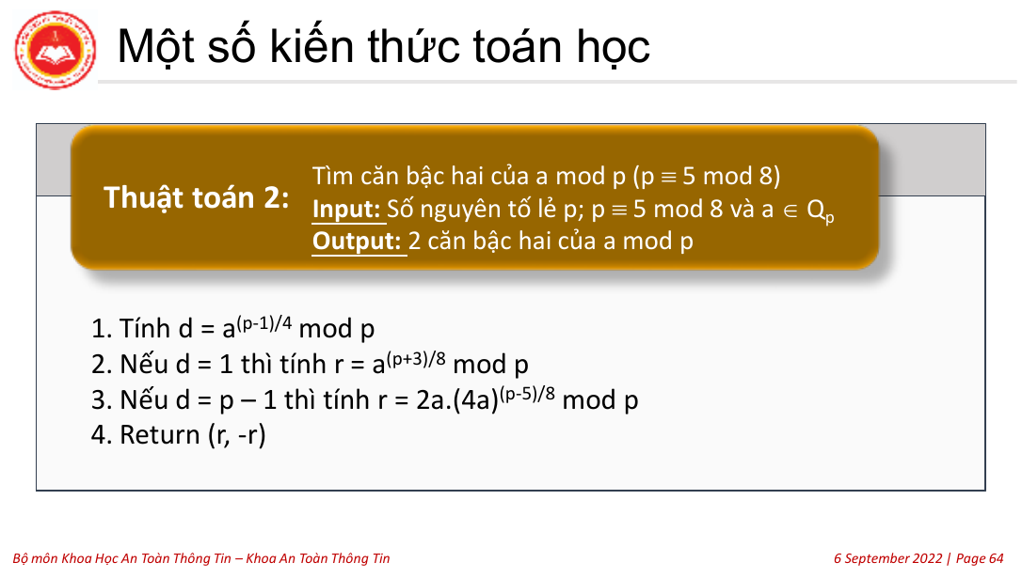
Ảnh slide gốc Chương 3 số 64 — Thuật toán 2 khi p đồng dư 5 modulo 8.

Bài mẫu 17 TT2 với căn của 40 modulo 53
Kiểm tra trước khi áp dụng. 53 là nguyên tố lẻ, 40 khác 0 modulo 53. Bảng mũ 26 kiểm Legendre = 1; do 53 mod 8 = 5, tính d ở mũ 13 để chọn đúng nhánh TT2.
$$26=2^{4}+2^{3}+2^{1}$$
i | 0 | 1 | 2 | 3 | 4
$$k_{i}$$ | 0 | 1 | 0 | 1 | 1
$$A$$ | 40 | 10 | 47 | 36 | 24
$$b$$ | 1 | 10 | 10 | 42 | 1
$${40}^{26}\text{ mod } 53=1$$
$$13=2^{3}+2^{2}+2^{0}$$
i | 0 | 1 | 2 | 3
$$k_{i}$$ | 1 | 0 | 1 | 1
$$A$$ | 40 | 10 | 47 | 36
$$b$$ | 40 | 40 | 25 | 52
$${40}^{13}\text{ mod } 53=52$$
Kết quả $d=52≡-1\left(\text{mod }53\right)$ nên dùng nhánh thứ hai, không lấy trực tiếp lũy thừa của nhánh đầu.
$$6=2^{2}+2^{1}$$
i | 0 | 1 | 2
$$k_{i}$$ | 0 | 1 | 1
$$A$$ | 1 | 1 | 1
$$b$$ | 1 | 1 | 1
$${160}^{6}\text{ mod } 53=1$$
$$r=80·1\text{ mod }53=27, 53-r=26$$
$${27}^{2}≡40, {26}^{2}≡40\left(\text{mod }53\right)$$
Ví dụ bổ sung cho nhánh còn lại: $a=16,p=53$. Có ${16}^{13}≡1$ nên $r={16}^{7}\text{ mod }53=49$. Hai căn là 4 và 49. Có thể suy nhanh $16=4^{2}$, ${16}^{13}=4^{26}≡1$ vì 4 là thặng dư; bảng nhân bình phương vẫn áp dụng nếu chưa nhận ra quan hệ này.
Kết luận bài mẫu. Hai căn là 26 và 27 modulo 53; bài bổ sung a = 16 có hai căn 4 và 49.

Bấm máy fx-580VN X
1 Cần tính gì. Tính các bình phương, tích và căn ứng viên theo đúng nhánh TT1/TT2/TT4.
2 Chế độ. Giữ Calculate nếu đang ở đó; nếu khác, bấm [MENU] [1]. [AC] mở phép tính mới, không xóa biến nhớ. [1234] nghĩa là bấm lần lượt 1,2,3,4.
3 Tìm phím. [÷R] là [ALPHA] rồi phím phân số có chữ ÷R; không phải [÷] thường.
4 Bấm và 5 đọc màn hình.
Bình phương đầu của bảng kiểm tra: [AC] [40] [×] [40] [÷R] [53] [=] → thương 30, R = 10.
Giảm hệ số 2a khi bảng cho 160 mũ 6 bằng 1: [AC] [80] [÷R] [53] [=] → thương 1, R = 27.
Thử căn: [AC] [27] [x²] [÷R] [53] [=] → thương 13, R = 40.
Dùng d bằng 52 để chọn đúng nhánh TT2; không dùng trực tiếp căn thực của 40.
Cách đọc. Các thương và R đã ghi cạnh chuỗi phím. Chỉ chép R cho modulo; không dùng Ans làm số dư ngay sau ÷R.
6 Ghi vào bài và tiếp tục. Chép A,b hoặc r,c,d vào hàng đang tính; lấy cả r và p−r, thử lại bình phương từng căn.
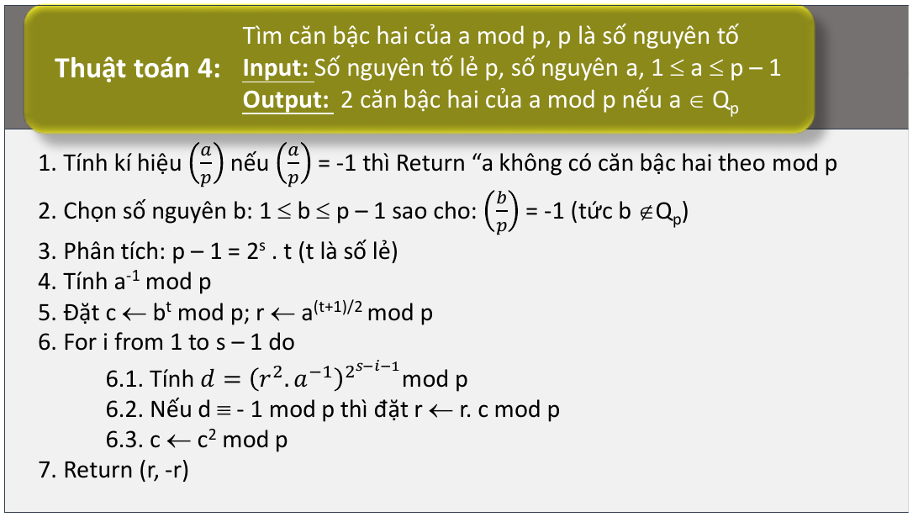
Ảnh slide gốc Chương 3 số 66 — Thuật toán 4 cho modulo nguyên tố lẻ.

Bài mẫu 18 TT4 với căn của 47 modulo 97
Kiểm tra trước khi áp dụng. 97 là nguyên tố lẻ, 47 khác 0. Kiểm ${47}^{48}$ dư 1 và $5^{48}$ dư 96; vì thế 47 là thặng dư, 5 là bất thặng dư dùng được trong TT4.
$$48=2^{5}+2^{4}$$
i | 0 | 1 | 2 | 3 | 4 | 5
$$k_{i}$$ | 0 | 0 | 0 | 0 | 1 | 1
$$A$$ | 47 | 75 | 96 | 1 | 1 | 1
$$b$$ | 1 | 1 | 1 | 1 | 1 | 1
$${47}^{48}\text{ mod } 97=1$$
$$48=2^{5}+2^{4}$$
i | 0 | 1 | 2 | 3 | 4 | 5
$$k_{i}$$ | 0 | 0 | 0 | 0 | 1 | 1
$$A$$ | 5 | 25 | 43 | 6 | 36 | 35
$$b$$ | 1 | 1 | 1 | 1 | 36 | 96
$$5^{48}\text{ mod } 97=96$$
47 là thặng dư, 5 là bất thặng dư. Chuỗi Euclid $97=2·47+3$, $47=15·3+2$, $3=1·2+1$ cho ${47}^{-1}≡64\left(\text{mod }97\right)$; kiểm tra $47·64=31·97+1$.
$$96=2^{5}·3, c=5^{3}\text{ mod }97=28$$
$$r={47}^{2}\text{ mod }97=75, {47}^{-1}\text{ mod }97=64$$
i | $$r^{2}a^{-1}$$ | $$2^{s-i-1}$$ | $$d$$ | $r$ cũ | $c$ cũ | $r$ mới | $c$ mới
1 | 33 | 8 | 1 | 75 | 28 | 75 | 8
2 | 33 | 4 | 96 | 75 | 8 | 18 | 64
3 | 75 | 2 | 96 | 18 | 64 | 85 | 22
4 | 1 | 1 | 1 | 85 | 22 | 85 | 96
Ví dụ vòng hai: cơ số là ${75}^{2}·64\text{ mod }97=33$; ${33}^{2}≡22$, ${33}^{4}≡96\left(\text{mod }97\right)$. Do đó nhân $r$ với $c$: $75·8≡18$. Vòng ba: ${18}^{2}·64≡75$, ${75}^{2}≡96$ nên $r≡18·64≡85$.
$${85}^{2}≡47, {12}^{2}≡47\left(\text{mod }97\right)$$
$$\text{Hai căn là }12,85$$
Kết luận bài mẫu. Hai căn là 12 và 85 modulo 97.

Bấm máy fx-580VN X
1 Cần tính gì. Tính các bình phương, tích và căn ứng viên theo đúng nhánh TT1/TT2/TT4.
2 Chế độ. Giữ Calculate nếu đang ở đó; nếu khác, bấm [MENU] [1]. [AC] mở phép tính mới, không xóa biến nhớ. [1234] nghĩa là bấm lần lượt 1,2,3,4.
3 Tìm phím. [÷R] là [ALPHA] rồi phím phân số có chữ ÷R; không phải [÷] thường.
4 Bấm và 5 đọc màn hình.
Rút cơ số r bình phương nhân nghịch đảo a ở vòng hai: [AC] [360000] [÷R] [97] [=] → thương 3711, R = 33.
Bình phương cơ số này: [AC] [33] [x²] [÷R] [97] [=] → thương 11, R = 22.
Cập nhật r khi d khác 1: [AC] [75] [×] [8] [÷R] [97] [=] → thương 6, R = 18.
Máy chỉ hỗ trợ phép nhân và số dư; thứ tự kiểm tra d, cập nhật r, bình phương c giữ như TT4.
Cách đọc. Các thương và R đã ghi cạnh chuỗi phím. Chỉ chép R cho modulo; không dùng Ans làm số dư ngay sau ÷R.
6 Ghi vào bài và tiếp tục. Chép A,b hoặc r,c,d vào hàng đang tính; lấy cả r và p−r, thử lại bình phương từng căn.

Tự luyện
Tự giải trên giấy trước khi đọc phần đáp án ngay bên dưới. Các câu T giữ nguyên dữ kiện từ bản cũ; câu bổ sung do biên soạn trong phạm vi đã học (DERIVED).
T24. Tìm tất cả căn bậc hai của $47\text{ mod }97$.
T26. Tìm tất cả căn bậc hai của $184\text{ mod }211$.
T27. Tìm tất cả căn bậc hai của $44\text{ mod }211$.
T28. Tìm tất cả căn bậc hai của $40\text{ mod }53$.
T29. Tìm tất cả căn bậc hai của $29\text{ mod }53$.
Chia lượt làm. Ba lượt: T24 dùng TT4; T26–T27 dùng TT1; T28–T29 dùng TT2. Mỗi câu trả đủ hai căn.

Đáp án tự kiểm chỉ xem sau khi tự làm
T24.
97 nguyên tố, 47 có Legendre 1; 97 mod 8 = 1. Chọn bất thặng dư 5 vì 5⁴⁸ dư 96; 47⁴⁸ dư 1. Dùng TT4:
$$96=2^{5}·3, {47}^{-1}≡64\left(\text{mod }97\right), c=28, r=75$$
i | r²a⁻¹ | 2^(s−i−1) | d | r cũ | c cũ | r mới | c mới
1 | 33 | 8 | 1 | 75 | 28 | 75 | 8
2 | 33 | 4 | 96 | 75 | 8 | 18 | 64
3 | 75 | 2 | 96 | 18 | 64 | 85 | 22
4 | 1 | 1 | 1 | 85 | 22 | 85 | 96
$$\text{Nghiệm }\{12,85\}, {12}^{2}≡{85}^{2}≡47\left(\text{mod }97\right)$$
T26.
211 là nguyên tố; gcd(184,211)=1 và Legendre bằng 1. Dùng TT1.
$$53=2^{5}+2^{4}+2^{2}+2^{0}$$
i | 0 | 1 | 2 | 3 | 4 | 5
kᵢ | 1 | 0 | 1 | 0 | 1 | 1
A | 184 | 96 | 143 | 193 | 113 | 109
b | 184 | 184 | 148 | 148 | 55 | 87
$${184}^{53}\text{ mod } 211=87$$
$$\text{Nghiệm }\{87,124\}$$
Thử lại: 87² = 35·211 + 184; 124² = 72·211 + 184.
T27.
211 là nguyên tố; gcd(44,211)=1 và Legendre bằng 1. Dùng TT1.
$$53=2^{5}+2^{4}+2^{2}+2^{0}$$
i | 0 | 1 | 2 | 3 | 4 | 5
kᵢ | 1 | 0 | 1 | 0 | 1 | 1
A | 44 | 37 | 103 | 59 | 105 | 53
b | 44 | 44 | 101 | 101 | 55 | 172
$${44}^{53}\text{ mod } 211=172$$
$$\text{Nghiệm }\{39,172\}$$
Thử lại: 39² = 7·211 + 44; 172² = 140·211 + 44.
T28.
53 là nguyên tố; gcd(40,53)=1 và Legendre bằng 1. Dùng TT2.
$$13=2^{3}+2^{2}+2^{0}$$
i | 0 | 1 | 2 | 3
kᵢ | 1 | 0 | 1 | 1
A | 40 | 10 | 47 | 36
b | 40 | 40 | 25 | 52
$${40}^{13}\text{ mod } 53=52$$
$$6=2^{2}+2^{1}$$
i | 0 | 1 | 2
kᵢ | 0 | 1 | 1
A | 1 | 1 | 1
b | 1 | 1 | 1
$${160}^{6}\text{ mod } 53=1$$
$$r=2·40·1\text{ mod }53=27$$
$$\text{Nghiệm }\{26,27\}$$
Thử lại: 26² = 12·53 + 40; 27² = 13·53 + 40.
T29.
53 là nguyên tố; gcd(29,53)=1 và Legendre bằng 1. Dùng TT2.
$$13=2^{3}+2^{2}+2^{0}$$
i | 0 | 1 | 2 | 3
kᵢ | 1 | 0 | 1 | 1
A | 29 | 46 | 49 | 16
b | 29 | 29 | 43 | 52
$${29}^{13}\text{ mod } 53=52$$
$$6=2^{2}+2^{1}$$
i | 0 | 1 | 2
kᵢ | 0 | 1 | 1
A | 10 | 47 | 36
b | 1 | 47 | 49
$${116}^{6}\text{ mod } 53=49$$
$$r=2·29·49\text{ mod }53=33$$
$$\text{Nghiệm }\{20,33\}$$
Thử lại: 20² = 7·53 + 29; 33² = 20·53 + 29.

Những lỗi dễ mắc
Tránh mất điểm. Không nhầm nhánh. Trả cả hai căn khác nhau, chuẩn hóa căn âm và thử bình phương. TT4 không áp dụng trực tiếp cho 57 vì đây là hợp số.
Trước mỗi phép nhân máy, kiểm tra cỡ tích. Trong các ví dụ này dùng số dư nhỏ và giảm modulo từng bước; không nhập lũy thừa khổng lồ rồi lấy dư. Giữ phần định lý, điều kiện, hệ số Bézout và bảng cần chấm trên giấy.

Dạng 11 Ghép căn modulo hợp số và căn chính Blum
Nhận diện. Đề cho tích hai nguyên tố hoặc hỏi bốn căn, căn chính.
Bản chất. Một căn ở mỗi modulo con cho một nghiệm CRT. Bốn lựa chọn dấu tạo bốn căn nếu đầu vào khả nghịch.
Định nghĩa định lý và điều kiện.
CRT cho căn và định lý Blum. Cho p, q nguyên tố lẻ phân biệt, n = pq và gcd(c,n) = 1. Nếu c có căn ở cả hai modulo thì có đúng bốn căn modulo n. Nếu thêm $p≡ q≡3\left(\text{mod }4\right)$ thì n là số Blum, TT3 dùng TT1 để tìm hai căn con.
Căn chính. Với n Blum và $c∈ Q_{n}$, đúng một trong bốn căn cũng thuộc $Q_{n}$; đó là căn chính. Không định nghĩa căn chính là căn nhỏ nhất. Nếu c không khả nghịch, số căn có thể ít hơn bốn; không áp dụng nguyên kết luận này.
Quy trình trên giấy. Có thể dùng CRT N, $N_{i}$, $M_{i}$; riêng hai nguyên tố Blum dùng TT3 với Bézout như slide 65. Căn chính là căn còn thuộc $Q_{n}$.
$$ap+bq=1, r=c^{\left(p+1\right)/4}\text{ mod } p, s=c^{\left(q+1\right)/4}\text{ mod } q$$
$$x=\left(aps+bqr\right)\text{ mod } pq, y=\left(aps-bqr\right)\text{ mod } pq$$
$$\text{Các căn }\{x,-x,y,-y\}\text{ mod } pq$$
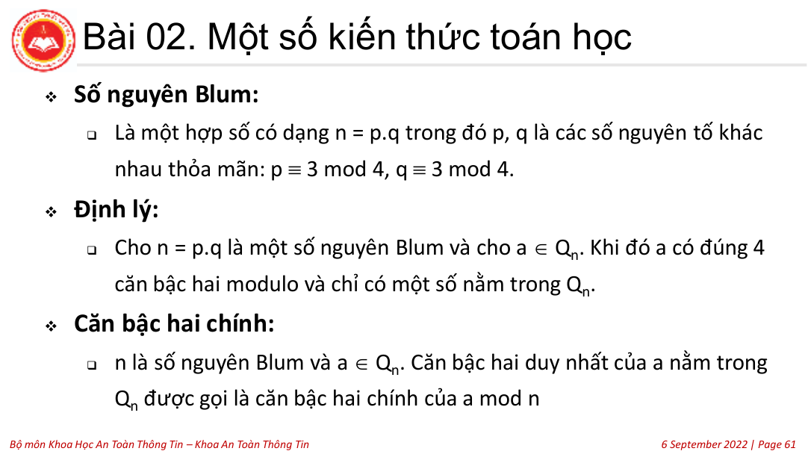
Ảnh slide gốc Chương 3 số 61 — Số Blum và căn bậc hai chính.
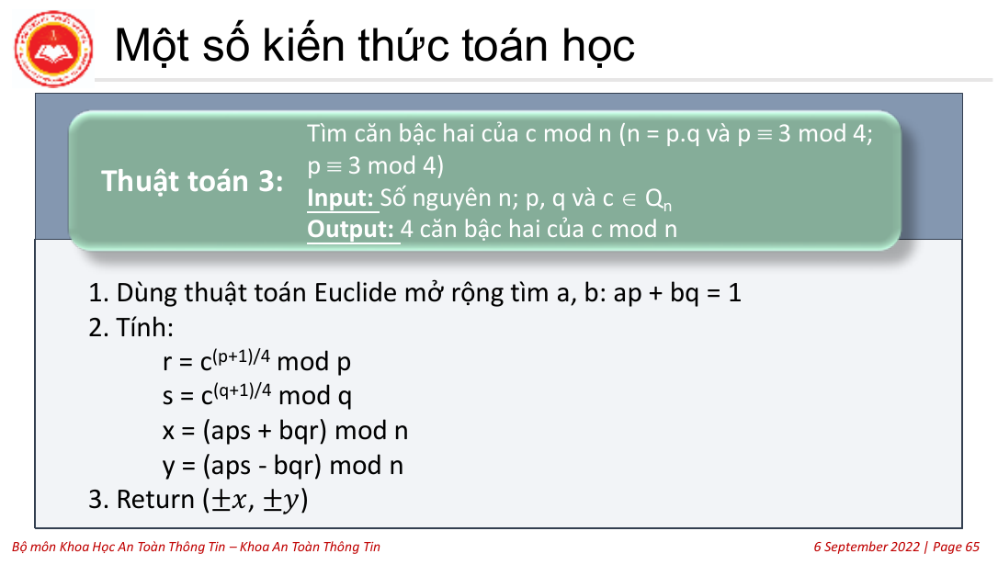
Ảnh slide gốc Chương 3 số 65 — Thuật toán 3 ghép bốn căn modulo hợp số.
Cách đọc hình. Đọc đúng điều kiện: cả p và q đều phải đồng dư 3 modulo 4; tiêu đề ảnh gốc lặp chữ p. Cách ghép và kiểm tra bốn căn được viết đầy đủ bên dưới.

Bài mẫu 19 Căn của 4 modulo 21 và căn chính
Kiểm tra trước khi áp dụng. 21=3·7, hai nguyên tố phân biệt cùng bằng 3 mod 4; gcd(4,21)=1. Vì 4 có căn ở cả hai modulo con, có đúng bốn căn và một căn chính trong Q₂₁.
Ở modulo 3 có căn 1, 2; ở modulo 7 có căn 2, 5. Dùng CRT: $N=21$, $N_{1}=7$, $M_{1}=1$; $N_{2}=3$, $M_{2}=5$.
$$x=\left(7·1+15·2\right)\text{ mod }21=16$$
$$x=\left(7·1+15·5\right)\text{ mod }21=19$$
$$x=\left(7·2+15·2\right)\text{ mod }21=2$$
$$x=\left(7·2+15·5\right)\text{ mod }21=5$$
$$Q_{21}=\{1,4,16\}, \text{các căn của }4:\{2,5,16,19\}$$
Trong bốn căn, chỉ 16 thuộc tập thặng dư nên căn chính là 16. Điều này cho thấy không chọn căn nhỏ nhất là 2. Đối chiếu screenshot 08:43 và slide 62.
Kết luận bài mẫu. Bốn căn của 4 modulo 21 là 2,5,16,19; căn chính là 16.
Bấm máy fx 580VN X. Bốn phép ghép nhỏ có thể nhẩm; phần chọn căn chính là kiểm tra tư cách thuộc Q₂₁, không phải chức năng máy.

Bài mẫu 20 Dữ kiện hợp số 43 modulo 57 trong slide 78
Giữ nguyên modulo 57. Phân tích $57=3·19$, giảm $43≡1\left(\text{mod }3\right)$, $43≡5\left(\text{mod }19\right)$. Modulo 3 có căn 1, 2. Với modulo 19 dùng TT1:
$$5=2^{2}+2^{0}$$
i | 0 | 1 | 2
$$k_{i}$$ | 1 | 0 | 1
$$A$$ | 5 | 6 | 17
$$b$$ | 5 | 5 | 9
$$5^{5}\text{ mod } 19=9$$
Hai căn modulo 19 là 9 và 10. Với $N=57$, hai hệ số ghép là $N_{1}M_{1}=19$, $N_{2}M_{2}=39$.
$$x=\left(19·1+39·9\right)\text{ mod }57=28$$
$$x=\left(19·1+39·10\right)\text{ mod }57=10$$
$$x=\left(19·2+39·9\right)\text{ mod }57=47$$
$$x=\left(19·2+39·10\right)\text{ mod }57=29$$
$$\text{Các căn }\{10,28,29,47\}$$
Kết luận bài mẫu. Bốn căn của 43 modulo 57 là 10,28,29,47.

Bấm máy fx-580VN X
1 Cần tính gì. Tính căn modulo con rồi ghép các cặp dấu bằng CRT.
2 Chế độ. Giữ Calculate nếu đang ở đó; nếu khác, bấm [MENU] [1]. [AC] mở phép tính mới, không xóa biến nhớ. [1234] nghĩa là bấm lần lượt 1,2,3,4.
3 Tìm phím. [÷R] là [ALPHA] rồi phím phân số có chữ ÷R; không phải [÷] thường; FACT nằm trên [°′″], gọi bằng [SHIFT] [°′″] sau khi đã nhập số và bấm [=].
4 Bấm và 5 đọc màn hình.
[AC] [57] [=] [SHIFT] [°′″] (FACT) → 3·19.
A tại i = 1: [AC] [5] [x²] [÷R] [19] [=] → thương 1, R = 6. b tại i = 2: [AC] [5] [×] [17] [÷R] [19] [=] → thương 4, R = 9.
Ghép dấu dương bằng CRT: [AC] [370] [÷R] [57] [=] → thương 6, R = 28.
Giữ đủ bốn tổ hợp dấu đã giải; không dùng TT4 trên hợp số 57.
Cách đọc. Các thương và R đã ghi cạnh chuỗi phím. Chỉ chép R cho modulo; không dùng Ans làm số dư ngay sau ÷R.
6 Ghi vào bài và tiếp tục. Chép căn con vào từng lựa chọn dấu; giữ đủ tập nghiệm modulo tích. Nếu hỏi căn chính, kiểm tra tư cách thuộc Qₙ.

Tự luyện
Tự giải trên giấy trước khi đọc phần đáp án ngay bên dưới. Các câu T giữ nguyên dữ kiện từ bản cũ; câu bổ sung do biên soạn trong phạm vi đã học (DERIVED).
T25. Tìm tất cả căn bậc hai của $43\text{ mod }57$.
B11.1. Tìm bốn căn của 1 modulo 21 và căn chính.

Đáp án tự kiểm chỉ xem sau khi tự làm
T25.
57=3·19 là hợp số; không áp dụng trực tiếp TT4. Căn của 43 mod 3 = 1 là {1,2}; 43 mod 19 = 5 có hai căn {9,10}. N=57, N₁=19, M₁=1; N₂=3, M₂=13 vì 3·13=2·19+1.
$$x=\left(19·1+39·9\right)\text{ mod }57=28$$
$$x=\left(19·1+39·10\right)\text{ mod }57=10$$
$$x=\left(19·2+39·9\right)\text{ mod }57=47$$
$$x=\left(19·2+39·10\right)\text{ mod }57=29$$
$$\text{Nghiệm }\{10,28,29,47\}$$
Thử lại: 10²,28²,29²,47² đều dư 43 khi chia 57. Giữ đủ bốn căn.
B11.1.
$$1^{-1}\text{ mod }3=1, 3^{-1}\text{ mod }7=5$$
Ghép các căn ±1 ở modulo 3 và 7 bằng CRT: {1,8,13,20}. Chỉ 1 thuộc Q₂₁ = {1,4,16}, nên căn chính là 1. 21 = 3·7 là số Blum; 1 khả nghịch.

Những lỗi dễ mắc
Tránh mất điểm. Không coi căn chính là căn nhỏ nhất. Số căn bốn chỉ đảm bảo với phần tử khả nghịch. Dòng điều kiện TT3 ghi p hai lần; điều kiện thứ hai phải dành cho q.
Trước mỗi phép nhân máy, kiểm tra cỡ tích. Trong các ví dụ này dùng số dư nhỏ và giảm modulo từng bước; không nhập lũy thừa khổng lồ rồi lấy dư. Giữ phần định lý, điều kiện, hệ số Bézout và bảng cần chấm trên giấy.

3 Logarit rời rạc và lựa chọn phương pháp

Dạng 12 Logarit rời rạc bằng bảng và bước lớn bước nhỏ
Nhận diện. Biết cơ số, đích và modulo; cần tìm số mũ. Phân biệt với tính lũy thừa là bài toán xuôi.
Bản chất. Tách số mũ thành mi cộng j. Hai dãy gặp nhau cho phép tìm hai thành phần của số mũ.
Định nghĩa định lý và điều kiện.
Bài toán và điều kiện. Trong nhóm cyclic sinh bởi alpha có cấp t, chỉ có logarit của beta khi beta thuộc nhóm đó. Nghiệm xác định modulo t. Với $m=⌈\sqrt{t}⌉$, viết $x=mi+j$, $0≤ j<m$; tìm điểm trùng $α^{j}=β{\left(α^{-m}\right)}^{i}$. Dò i từ 0 đến m−1 đủ bao phủ các số mũ 0 đến t−1.
Dữ kiện Bài mẫu 21. 61 nguyên tố và 31 có cấp 60: ${31}^{30}≡60$, ${31}^{20}≡13$, ${31}^{12}≡34\left(\text{mod }61\right)$ đều khác 1. Đây là phép thử theo các ước nguyên tố 2, 3, 5 của 60; do đó beta = 45 thuộc nhóm này.
Quy trình trên giấy. Với nhóm nhỏ lập bảng lũy thừa. Với nhóm lớn hơn dùng m là trần căn bậc hai của cấp, bảng j và bảng i như slide.
$$m=⌈\sqrt{\text{ord}\left(α\right)}⌉, β{\left(α^{-m}\right)}^{i}≡α^{j}\left(\text{mod }n\right)$$
$$x=mi+j\left(\text{mod ord}\left(α\right)\right)$$
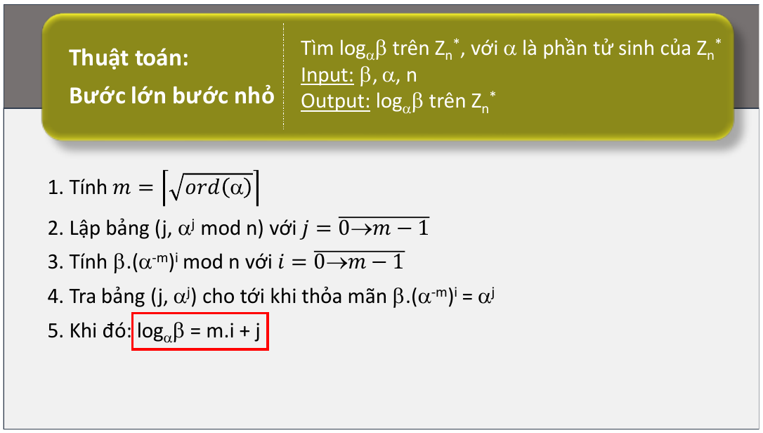
Ảnh slide gốc Chương 3 số 73 — Thuật toán bước lớn bước nhỏ.
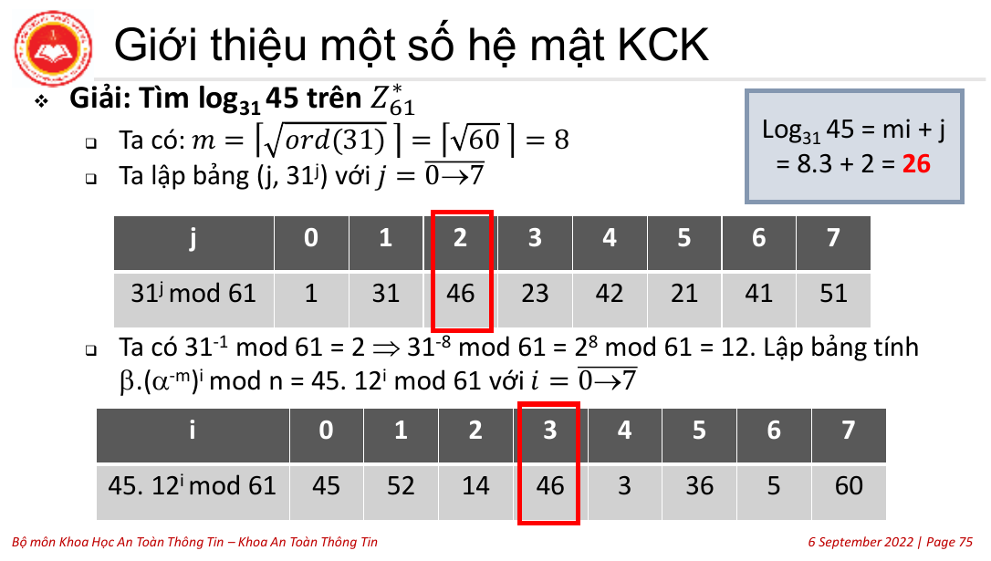
Ảnh slide gốc Chương 3 số 75 — Hai bảng gặp nhau trong ví dụ logarit rời rạc.

Bài mẫu 21 Logarit cơ số 31 của 45 modulo 61
$$\text{ord}\left(31\right)=60, m=8, {31}^{-1}≡2\left(\text{mod }61\right)$$
$$8=2^{3}$$
i | 0 | 1 | 2 | 3
$$k_{i}$$ | 0 | 0 | 0 | 1
$$A$$ | 2 | 4 | 16 | 12
$$b$$ | 1 | 1 | 1 | 12
$$2^{8}\text{ mod } 61=12$$
j | 0 | 1 | 2 | 3 | 4 | 5 | 6 | 7
$${31}^{j}\text{ mod }61$$ | 1 | 31 | 46 | 23 | 42 | 21 | 41 | 51
$$i$$ | 0 | 1 | 2 | 3 | 4 | 5 | 6 | 7
$$45·{12}^{i}\text{ mod }61$$ | 45 | 52 | 14 | 46 | 3 | 36 | 5 | 60
Mỗi ô sau nhân ô trước với 31 hoặc 12 rồi giảm modulo 61. Lần gặp là $i=3,j=2$ với giá trị 46.
$$x=8·3+2=26$$
$${31}^{2}≡46, {31}^{4}≡42, {31}^{8}≡56, {31}^{16}≡25\left(\text{mod }61\right)$$
$${31}^{26}≡25·56·46≡58·46≡45\left(\text{mod }61\right)$$
Kết luận bài mẫu. x = 26 modulo 60.

Bấm máy fx-580VN X
1 Cần tính gì. Tính từng ô của hai bảng lũy thừa, dò điểm trùng để tìm số mũ.
2 Chế độ. Giữ Calculate nếu đang ở đó; nếu khác, bấm [MENU] [1]. [AC] mở phép tính mới, không xóa biến nhớ. [1234] nghĩa là bấm lần lượt 1,2,3,4.
3 Tìm phím. [÷R] là [ALPHA] rồi phím phân số có chữ ÷R; không phải [÷] thường.
4 Bấm và 5 đọc màn hình.
[31] [x²] [÷R] [61] [=] → thương 15, R = 46; [14] [×] [12] [÷R] [61] [=] → thương 2, R = 46.
Dò hai bảng tại j = 2, i = 3; không dùng log thực.
Giữ lời giải trên giấy.
Cách đọc. Các thương và R đã ghi cạnh chuỗi phím. Chỉ chép R cho modulo; không dùng Ans làm số dư ngay sau ÷R.
6 Ghi vào bài và tiếp tục. Ghi số dư vào ô bảng tương ứng. Khi hai bảng trùng tại (i,j), ghi x = mi+j modulo cấp alpha rồi thử lũy thừa.

Tự luyện
Tự giải trên giấy trước khi đọc phần đáp án ngay bên dưới. Các câu T giữ nguyên dữ kiện từ bản cũ; câu bổ sung do biên soạn trong phạm vi đã học (DERIVED).
T11. Tìm ${\text{log}}_{17}15$ trên $Z_{97}^{*}$.
B12.1. Tìm log₂3 trên nhóm nhân modulo 5.

Đáp án tự kiểm chỉ xem sau khi tự làm
T11.
97 nguyên tố; 17 có cấp 96 vì các phép thử theo hai ước nguyên tố 2,3 của 96 đều khác 1:
$${17}^{48}≡96, {17}^{32}≡61\left(\text{mod }97\right)$$
Bắt đầu: Bước lớn bước nhỏ với m bằng trần căn của 96.
$$m=10, {17}^{-10}\text{ mod }97=3$$
j | $$α^{j}$$
0 | 1
1 | 17
2 | 95
3 | 63
4 | 4
5 | 68
6 | 89
7 | 58
8 | 16
9 | 78
$$i$$ | $$β{\left(α^{-m}\right)}^{i}$$
0 | 15
1 | 45
2 | 38
3 | 17
$$x=10·3+1=31$$
$$31=2^{4}+2^{3}+2^{2}+2^{1}+2^{0}$$
i | 0 | 1 | 2 | 3 | 4
$$k_{i}$$ | 1 | 1 | 1 | 1 | 1
$$A$$ | 17 | 95 | 4 | 16 | 62
$$b$$ | 17 | 63 | 58 | 55 | 15
$${17}^{31}\text{ mod } 97=15$$
B12.1.
$$2^{1}≡2, 2^{2}≡4, 2^{3}≡3, 2^{4}≡1\left(\text{mod }5\right)$$
2 có cấp 4; nghiệm x = 3 modulo 4. Thử $2^{3}$ mod 5 = 3; không dùng log thực.

Những lỗi dễ mắc
Tránh mất điểm. Không lấy m bằng cấp. Với giá trị đích là đơn vị, số mũ chuẩn là không; bảng slide 72 dùng đại diện 18 tương đương không modulo 18.

4 Các hệ mật khóa công khai
Mật mã đối xứng dùng bí mật chung; mật mã công khai dùng hai vai trò khóa. Mã hóa cho người nhận dùng khóa công khai của người nhận; ký số dùng khóa riêng của người gửi. Hai cơ chế có thể phối hợp. Không suy ra tính an toàn của một hệ cụ thể chỉ từ bài toán nền khó trong trường hợp tổng quát.
Hàm cửa sập cho phép tính xuôi dễ, tính ngược khó khi thiếu bí mật nhưng thuận lợi khi có khóa. Tích của hai số nguyên tố dễ tính; phân tích tích lớn là bài toán nền của RSA và Rabin. Các bảng thời gian tấn công và độ dài khóa cũ trong slide 90, 102 là dữ liệu lịch sử; giáo trình này không dùng chúng làm khuyến nghị triển khai.

Dạng 13 RSA tạo khóa mã hóa và giải mã
Nhận diện. Cho hai nguyên tố và số mũ công khai hoặc cho n để tìm cặp khóa, mã hóa hay giải mã.
Bản chất. Nghịch đảo số mũ theo phi làm phép lũy thừa mã hóa được đảo ngược. Với hai nguyên tố phân biệt, lập luận theo từng modulo rồi CRT cho cả các thông điệp không khả nghịch.
Định nghĩa định lý và điều kiện.
Điều kiện khóa RSA. p, q nguyên tố phân biệt; n = pq, phi = (p−1)(q−1), $1<e<φ\left(n\right)$ và gcd(e,phi) = 1. Chọn d sao cho ed = 1 mod phi. Miền thông điệp là $0≤ x<n$; khóa công khai (n,e), khóa bí mật chứa d và thông tin cần giữ kín.
Tính đúng đắn. Viết ed = 1 + t phi. Xét riêng modulo p: nếu p chia x thì hai vế đều 0; nếu không thì Fermat cho $x^{ed}≡ x$. Tương tự modulo q, CRT suy ra khôi phục x modulo n. Vì thế không cần giả định mọi bản tin đều nguyên tố cùng nhau với n.
Quy trình trên giấy. Tính n, phi; Euclid mở rộng tìm d; dùng bảng nhân bình phương hai chiều; kết luận cả khóa và bản tin.
$$n=pq, φ\left(n\right)=\left(p-1\right)\left(q-1\right), ed≡1\left(\text{mod }φ\left(n\right)\right)$$
$$k_{e}=\left(n,e\right), k_{d}=d, y=x^{e}\text{ mod } n, x=y^{d}\text{ mod } n$$
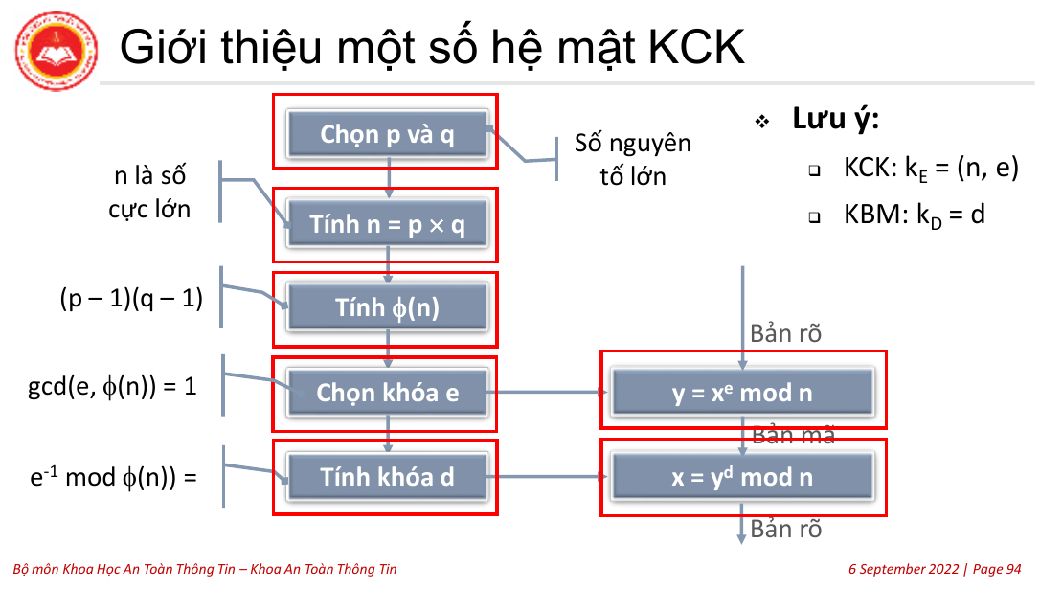
Ảnh slide gốc Chương 3 số 94 — Lưu đồ tạo khóa mã hóa và giải mã RSA.

Bài mẫu 22 RSA theo chuỗi slide 95 đến 99
Kiểm tra trước khi áp dụng. 37,41 nguyên tố phân biệt, phi=1440 và gcd(211,1440)=1. Bản rõ 47 thuộc [0,1517), nên khóa giải mã và các phép RSA dưới đây hợp lệ.
$$p=37, q=41, e=211, x=47$$
$$n=37·41=1517, φ\left(n\right)=36·40=1440$$
Lập bảng theo đúng thứ tự cột của slide; các cột đầu tính từ trạng thái trước, sáu cột sau là trạng thái đã cập nhật.
q | r | x | y | a | b | x₂ | x₁ | y₂ | y₁
– | – | – | – | 1440 | 211 | 1 | 0 | 0 | 1
6 | 174 | 1 | -6 | 211 | 174 | 0 | 1 | 1 | -6
1 | 37 | -1 | 7 | 174 | 37 | 1 | -1 | -6 | 7
4 | 26 | 5 | -34 | 37 | 26 | -1 | 5 | 7 | -34
1 | 11 | -6 | 41 | 26 | 11 | 5 | -6 | -34 | 41
2 | 4 | 17 | -116 | 11 | 4 | -6 | 17 | 41 | -116
2 | 3 | -40 | 273 | 4 | 3 | 17 | -40 | -116 | 273
1 | 1 | 57 | -389 | 3 | 1 | -40 | 57 | 273 | -389
3 | 0 | -211 | 1440 | 1 | 0 | 57 | -211 | -389 | 1440
$$1440\left(57\right)+211\left(-389\right)=1$$
$$1=57·1440-389·211, d=-389\text{ mod }1440=1051$$
Mã hóa bằng bảng đúng bố cục của slide:
$$211=2^{7}+2^{6}+2^{4}+2^{1}+2^{0}$$
i | 0 | 1 | 2 | 3 | 4 | 5 | 6
$$k_{i}$$ | 1 | 1 | 0 | 0 | 1 | 0 | 1
$$A$$ | 47 | 692 | 1009 | 174 | 1453 | 1062 | 713
$$b$$ | 47 | 667 | 667 | 667 | 1305 | 1305 | 544
$$i$$ |  |  |  | 7
$$k_{i}$$ |  |  |  | 1
$$A$$ |  |  |  | 174
$$b$$ |  |  |  | 602
$${47}^{211}\text{ mod } 1517=602$$
Giải mã bằng cùng thuật toán:
$$1051=2^{10}+2^{4}+2^{3}+2^{1}+2^{0}$$
i | 0 |  | 1 | 2 |  | 3 |  | 4 | 5 |  | 6
$$k_{i}$$ | 1 |  | 1 | 0 |  | 1 |  | 1 | 0 |  | 0
$$A$$ | 602 |  | 1358 | 1009 |  | 174 |  | 1453 | 1062 |  | 713
$$b$$ | 602 |  | 1370 | 1370 |  | 211 |  | 149 | 149 |  | 149
$$i$$ |  | 7 |  |  | 8 |  | 9 |  |  | 10
$$k_{i}$$ |  | 0 |  |  | 0 |  | 0 |  |  | 1
$$A$$ |  | 174 |  |  | 1453 |  | 1062 |  |  | 713
$$b$$ |  | 149 |  |  | 149 |  | 149 |  |  | 47
$${602}^{1051}\text{ mod } 1517=47$$
Kết luận: khóa công khai $\left(1517,211\right)$, khóa riêng $1051$, bản mã $602$, khôi phục bản rõ $47$. Hàng kết thúc Euclid trong slide 97 có sai số ở thương và hệ số của số dư không; bảng ở đây tính lại đúng, không ảnh hưởng hệ số của số dư một dùng để lấy khóa.
Kết luận bài mẫu. Khóa công khai (1517,211), d = 1051, bản mã 602, bản rõ khôi phục 47.

Bấm máy fx-580VN X
1 Cần tính gì. Hỗ trợ tìm khóa d và hai bảng mã hóa, giải mã.
2 Chế độ. Giữ Calculate nếu đang ở đó; nếu khác, bấm [MENU] [1]. [AC] mở phép tính mới, không xóa biến nhớ. [1234] nghĩa là bấm lần lượt 1,2,3,4.
3 Tìm phím. [÷R] là [ALPHA] rồi phím phân số có chữ ÷R; không phải [÷] thường; GCD nằm trên phím [×], gọi bằng [ALPHA] [×]; dấu phẩy là [SHIFT] [)].
4 Bấm và 5 đọc màn hình.
[AC] [ALPHA] [×] [211] [SHIFT] [)] [1440] [)] [=] → 1.
Kiểm tra khóa d từ bảng Euclid: [AC] [211] [×] [1051] [÷R] [1440] [=] → thương 154, R = 1.
Mã hóa; A tại i = 1: [AC] [47] [x²] [÷R] [1517] [=] → thương 1, R = 692. b tại i = 7: [AC] [544] [×] [174] [÷R] [1517] [=] → thương 62, R = 602.
Giải mã; A tại i = 1: [AC] [602] [x²] [÷R] [1517] [=] → thương 238, R = 1358. b tại i = 10: [AC] [149] [×] [713] [÷R] [1517] [=] → thương 70, R = 47.
Cách đọc. Các thương và R đã ghi cạnh chuỗi phím. Chỉ chép R cho modulo; không dùng Ans làm số dư ngay sau ÷R.
6 Ghi vào bài và tiếp tục. Lấy hệ số Bézout làm d theo phi; các dư của A,b phải dùng modulo n. Kết luận đủ khóa, bản mã và bản rõ khôi phục.

Tự luyện
Tự giải trên giấy trước khi đọc phần đáp án ngay bên dưới. Các câu T giữ nguyên dữ kiện từ bản cũ; câu bổ sung do biên soạn trong phạm vi đã học (DERIVED).
B13.1. RSA p = 3, q = 11, e = 3, m = 4: tìm d, mã hóa và giải mã.
B13.2. Vẫn khóa trên, m = 3 không khả nghịch modulo 33. RSA có giải mã đúng không?

Đáp án tự kiểm chỉ xem sau khi tự làm
B13.1.
$$n=33, φ\left(n\right)=20, 1=7·3-20, d=7$$
$$c=4^{3}\text{ mod }33=31$$
$${31}^{2}≡4, {31}^{4}≡16, {31}^{7}≡16·4·31≡4\left(\text{mod }33\right)$$
p,q phân biệt, gcd(3,20) = 1. Khóa công khai (33,3), bí mật d = 7; khôi phục m = 4.
B13.2.
$$c=3^{3}\text{ mod }33=27$$
$${27}^{2}≡3, {27}^{4}≡9, {27}^{7}≡9·3·27≡3\left(\text{mod }33\right)$$
Có. Xét modulo từng nguyên tố rồi CRT; không dùng Euler trực tiếp cho cơ số 3 theo modulo 33.

Những lỗi dễ mắc
Tránh mất điểm. Không đảo e theo n. Không dùng khóa của người gửi để mã hóa cho người nhận. Đây là RSA giáo khoa; không đồng nhất với lược đồ có đệm dùng trong hệ thống thực.
Trước mỗi phép nhân máy, kiểm tra cỡ tích. Trong các ví dụ này dùng số dư nhỏ và giảm modulo từng bước; không nhập lũy thừa khổng lồ rồi lấy dư. Giữ phần định lý, điều kiện, hệ số Bézout và bảng cần chấm trên giấy.

Dạng 14 Điểm bất động của RSA
Nhận diện. Đề hỏi bản tin không che giấu được hoặc số nghiệm của phương trình mã hóa bằng chính bản rõ.
Bản chất. Theo mỗi modulo nguyên tố, ngoài số không, các nghiệm khác không là nghiệm của một lũy thừa bằng một. Nhóm cyclic có số nghiệm bằng UCLN của số mũ và cấp nhóm.
Định nghĩa định lý và điều kiện.
Định lý đếm. Với khóa RSA hợp lệ n = pq, p, q nguyên tố phân biệt và e > 1, nghiệm của $x^{e}≡ x\left(\text{mod }p\right)$ gồm x = 0 và nghiệm khác 0 của $x^{e-1}≡1$. Nhóm nhân cyclic cấp p−1 có gcd(e−1,p−1) nghiệm của phương trình sau. Ghép độc lập hai phía bằng CRT để có công thức đếm.
Giải thích ký hiệu slide 101. Nếu ed = 1 mod phi thì d là nghịch đảo của e modulo q−1. Với mọi ước h của q−1, h chia e−1 khi và chỉ khi h chia d−1. Do đó gcd(e−1,q−1) = gcd(d−1,q−1); công thức dùng e ở cả hai phía không đổi số đếm.
Quy trình trên giấy. Đếm riêng theo p và q, nhân số cách ghép theo CRT; nếu cần liệt kê thì ghép các cặp nghiệm.
$$x^{e}≡ x\left(\text{mod }pq\right)$$
$$N=\left(1+\text{gcd}\left(e-1,p-1\right)\right)\left(1+\text{gcd}\left(e-1,q-1\right)\right)$$
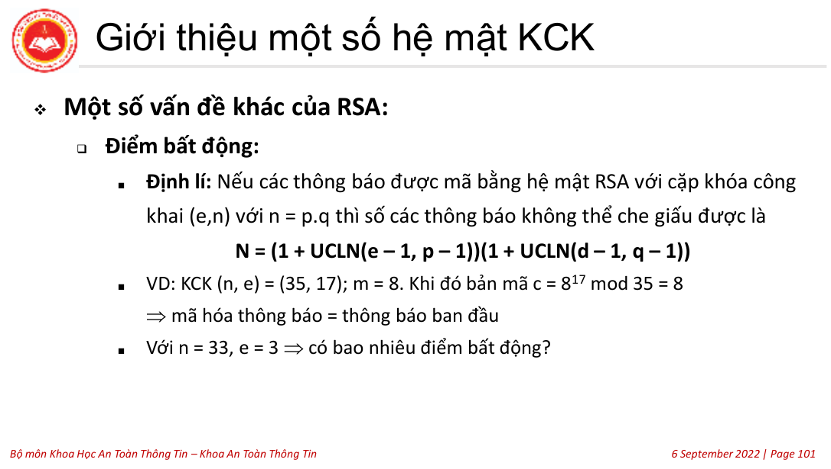
Ảnh slide gốc Chương 3 số 101 — Công thức đếm điểm bất động RSA.

Bài mẫu 23 Đếm điểm bất động khi n bằng 33 và e bằng 3
Kiểm tra trước khi áp dụng. 33=3·11 có hai thừa số nguyên tố phân biệt; phi=20 và gcd(3,20)=1. Dùng công thức đếm cho khóa RSA hợp lệ e=3.
$$33=3·11, N=\left(1+\text{gcd}\left(2,2\right)\right)\left(1+\text{gcd}\left(2,10\right)\right)=9$$
Modulo 3: mọi lớp 0, 1, 2 đều thỏa mãn. Modulo 11: $x\left(x-1\right)\left(x+1\right)≡0$ nên có 0, 1, 10. Ghép chín cặp bằng CRT; tập nghiệm:
$$\{0,1,10,11,12,21,22,23,32\}$$
Ví dụ của slide: $8^{17}≡8\left(\text{mod }35\right)$. Có thể kiểm tra bằng $8^{2}≡29$, $8^{4}≡1$, rồi $8^{17}={\left(8^{4}\right)}^{4}·8$.
Kết luận bài mẫu. Có 9 điểm bất động: {0,1,10,11,12,21,22,23,32}.
Bấm máy fx 580VN X. Hai UCLN 2 và 2 đều nhẩm được; thời gian nên dành cho lập luận và liệt kê CRT.

Tự luyện
Tự giải trên giấy trước khi đọc phần đáp án ngay bên dưới. Các câu T giữ nguyên dữ kiện từ bản cũ; câu bổ sung do biên soạn trong phạm vi đã học (DERIVED).
B14.1. Đếm điểm bất động khi p = 5, q = 7, e = 5.
B14.2. Vì sao luôn phải đếm thêm nghiệm 0 ở mỗi modulo nguyên tố?

Đáp án tự kiểm chỉ xem sau khi tự làm
B14.1.
$$\text{gcd}\left(5,24\right)=1, N=\left(1+\text{gcd}\left(4,4\right)\right)\left(1+\text{gcd}\left(4,6\right)\right)=15$$
Đây là khóa RSA hợp lệ. Modulo 5 có 5 nghiệm, modulo 7 có 3 nghiệm {0,1,6}; CRT cho 15 cặp.
B14.2.
Chỉ được chia x^e = x cho x khi x khác 0. Nghiệm 0 bị loại khỏi nhóm nhân, nên số nghiệm trong trường là 1 + gcd(e−1,p−1), không chỉ GCD.

Những lỗi dễ mắc
Tránh mất điểm. Có thể viết e trừ một ở cả hai thừa số. Slide dùng d trừ một ở thừa số thứ hai; với cặp khóa RSA hợp lệ, hai UCLN bằng nhau nên vẫn cho cùng số đếm. Không áp dụng khi khóa không hợp lệ.

Dạng 15 Rabin và bốn khả năng giải mã
Nhận diện. Mã hóa bằng bình phương và giải mã bằng tìm căn của bản mã.
Bản chất. Bình phương modulo tích hai nguyên tố thường có bốn tiền ảnh khả nghịch; biết hai thừa số giúp tìm và ghép các căn.
Định nghĩa định lý và điều kiện.
Điều kiện và công thức Rabin. Với n = pq, p, q nguyên tố phân biệt cùng bằng 3 modulo 4, mã hóa $c=m^{2}\text{ mod } n$. Nếu gcd(m,n) = 1, c có đúng bốn căn. Giải mã: tìm r² = c mod p và s² = c mod q bằng TT1, rồi ghép bốn cặp dấu bằng CRT hoặc TT3 với Bézout.
Suy ra công thức ghép. Nếu Ap + Bq = 1, thì Ap bằng 0 mod p, 1 mod q; Bq có vai trò ngược lại. Vì vậy Ap·s ± Bq·r cho các lựa chọn dấu, và lấy thêm hai nghiệm đối modulo n. Không đủ thông tin để chọn duy nhất bản rõ nếu đề không nêu quy tắc bổ sung.
Quy trình trên giấy. Dùng TT3 với Bézout; ghi cả bốn khả năng, chỉ chọn bản rõ khi có thông tin bổ sung đã nêu.
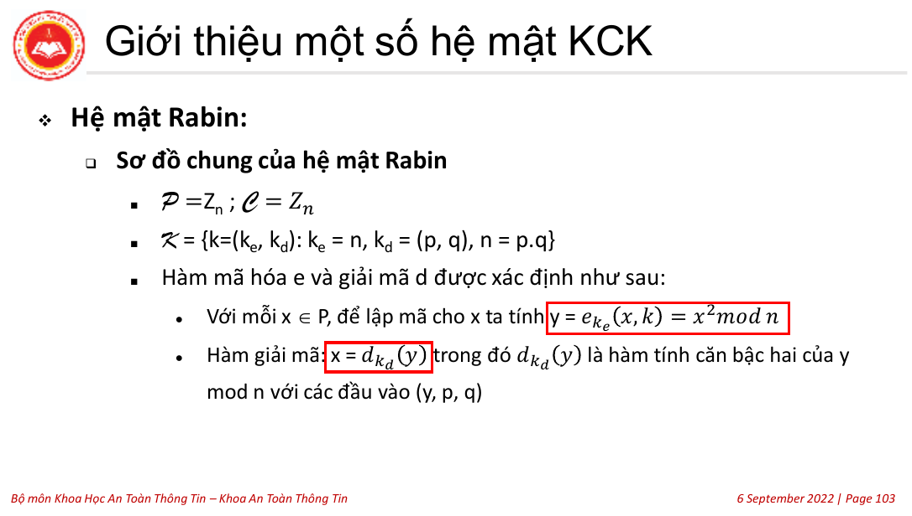
Ảnh slide gốc Chương 3 số 103 — Lược đồ khóa mã hóa và giải mã Rabin.
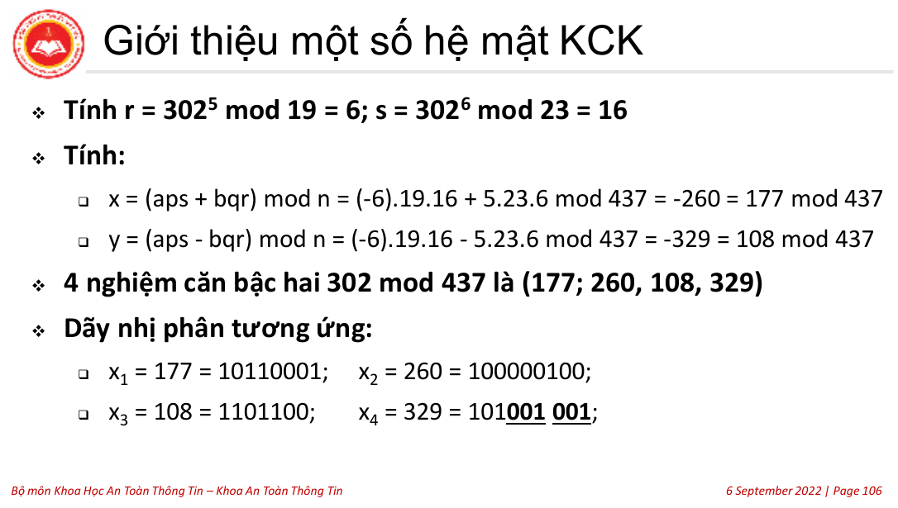
Ảnh slide gốc Chương 3 số 106 — Bốn căn Rabin và bước chọn bản rõ.

Bài mẫu 24 Rabin với 19 và 23
Kiểm tra trước khi áp dụng. 19,23 nguyên tố phân biệt cùng bằng 3 mod 4; gcd(329,437)=1. Bản mã bình phương do đó có bốn căn; quy ước lặp bit dùng ở bước chọn cuối chỉ thuộc ví dụ này.
$$n=19·23=437, x={\left(101001001\right)}_{2}=329$$
$$y={329}^{2}\text{ mod }437=302$$
Lập bảng theo đúng thứ tự cột của slide; các cột đầu tính từ trạng thái trước, sáu cột sau là trạng thái đã cập nhật.
q | r | x | y | a | b | x₂ | x₁ | y₂ | y₁
– | – | – | – | 23 | 19 | 1 | 0 | 0 | 1
1 | 4 | 1 | -1 | 19 | 4 | 0 | 1 | 1 | -1
4 | 3 | -4 | 5 | 4 | 3 | 1 | -4 | -1 | 5
1 | 1 | 5 | -6 | 3 | 1 | -4 | 5 | 5 | -6
3 | 0 | -19 | 23 | 1 | 0 | 5 | -19 | -6 | 23
$$23\left(5\right)+19\left(-6\right)=1$$
$$\left(-6\right)19+5·23=1$$
$$5=2^{2}+2^{0}$$
i | 0 | 1 | 2
$$k_{i}$$ | 1 | 0 | 1
$$A$$ | 17 | 4 | 16
$$b$$ | 17 | 17 | 6
$${302}^{5}\text{ mod } 19=6$$
$$6=2^{2}+2^{1}$$
i | 0 | 1 | 2
$$k_{i}$$ | 0 | 1 | 1
$$A$$ | 3 | 9 | 12
$$b$$ | 1 | 9 | 16
$${302}^{6}\text{ mod } 23=16$$
$$x_{1}=\left(\left(-6\right)19·16+5·23·6\right)\text{ mod }437=177$$
$$x_{2}=\left(\left(-6\right)19·16-5·23·6\right)\text{ mod }437=108$$
$$\{177,437-177,108,437-108\}=\{177,260,108,329\}$$
Căn | Nhị phân 9 bit | Bình phương modulo 437
177 | 010110001 | 302
260 | 100000100 | 302
108 | 001101100 | 302
329 | 101001001 | 302
Kiểm tra quy ước ba bit cuối lặp lại nhóm ba bit trước: 329 thỏa trong ví dụ này. Không dùng tính chất đó nếu đề chỉ hỏi bốn bản giải mã.
Kết luận bài mẫu. Bản mã 302; bốn căn {108,177,260,329}; theo quy ước lặp bit của ví dụ, chọn 329.

Bấm máy fx-580VN X
1 Cần tính gì. Tính bản mã bình phương, hai căn con và các hạng ghép Rabin.
2 Chế độ. Giữ Calculate nếu đang ở đó; nếu khác, bấm [MENU] [1]. [AC] mở phép tính mới, không xóa biến nhớ. [1234] nghĩa là bấm lần lượt 1,2,3,4.
3 Tìm phím. [÷R] là [ALPHA] rồi phím phân số có chữ ÷R; không phải [÷] thường.
4 Bấm và 5 đọc màn hình.
Mã hóa: [AC] [329] [x²] [=] → 108241. [AC] [108241] [÷R] [437] [=] → thương 247, R = 302.
Căn tại p; Giảm cơ số: [AC] [302] [÷R] [19] [=] → thương 15, R = 17.
A tại i = 1: [AC] [17] [x²] [÷R] [19] [=] → thương 15, R = 4. b tại i = 2: [AC] [17] [×] [16] [÷R] [19] [=] → thương 14, R = 6.
Căn tại q; Giảm cơ số: [AC] [302] [÷R] [23] [=] → thương 13, R = 3.
A tại i = 2: [AC] [9] [x²] [÷R] [23] [=] → thương 3, R = 12. b tại i = 2: [AC] [9] [×] [12] [÷R] [23] [=] → thương 4, R = 16.
Các phép ghép dấu và bốn khả năng giải mã giữ nguyên trên giấy.
Cách đọc. Các thương và R đã ghi cạnh chuỗi phím. Chỉ chép R cho modulo; không dùng Ans làm số dư ngay sau ÷R.
6 Ghi vào bài và tiếp tục. Ghi bản mã c, hai căn con và bốn khả năng CRT. Chọn duy nhất bản rõ chỉ khi đề có quy tắc phân biệt.

Tự luyện
Tự giải trên giấy trước khi đọc phần đáp án ngay bên dưới. Các câu T giữ nguyên dữ kiện từ bản cũ; câu bổ sung do biên soạn trong phạm vi đã học (DERIVED).
B15.1. Rabin p = 3, q = 7, m = 2: mã hóa, tìm mọi bản giải mã.
B15.2. Với n = 21, c = 0 có bốn căn không?

Đáp án tự kiểm chỉ xem sau khi tự làm
B15.1.
$$n=21, c=2^{2}\text{ mod }21=4$$
Hai nguyên tố cùng bằng 3 mod 4, gcd(2,21) = 1. Căn ở modulo 3 là 1,2; ở modulo 7 là 2,5. Ghép CRT cho {2,5,16,19}; bình phương từng số đều dư 4. Không chọn duy nhất 2 nếu chưa có quy tắc.
B15.2.
Không: $x^{2}$ = 0 theo cả hai nguyên tố buộc x = 0 mod 3 và mod 7; CRT cho duy nhất x = 0 mod 21. Điều kiện khả nghịch để có bốn căn bị vi phạm.

Những lỗi dễ mắc
Tránh mất điểm. Không tùy chọn một căn làm bản rõ. Mẹo lặp bit trong ví dụ là quy ước minh họa; không chứng minh luôn phân biệt duy nhất và không phải thiết kế đệm an toàn.
Trước mỗi phép nhân máy, kiểm tra cỡ tích. Trong các ví dụ này dùng số dư nhỏ và giảm modulo từng bước; không nhập lũy thừa khổng lồ rồi lấy dư. Giữ phần định lý, điều kiện, hệ số Bézout và bảng cần chấm trên giấy.

Dạng 16 ElGamal mã hóa và giải mã
Nhận diện. Cho nguyên tố, phần tử sinh, khóa bí mật và số ngẫu nhiên; kết quả mã hóa là một cặp.
Bản chất. Cả hai phía tính cùng một thừa số che giấu; nhân nghịch đảo loại bỏ nó.
Định nghĩa định lý và điều kiện.
Điều kiện ElGamal mã hóa. p nguyên tố, alpha sinh $Z_{p}^{*}$, khóa bí mật $1≤ a≤ p-2$, beta = alpha^a mod p; lấy k trong khoảng 1 đến p−2. Mô hình nhóm nhân dùng bản rõ khác 0 modulo p. Nếu đề cho bản rõ 0, công thức vẫn khôi phục 0 nhưng để lộ ngay giá trị đó, không dùng để biện minh an toàn.
Đúng đắn. $y_{1}^{a}=α^{ka}=β^{k}$ khác 0 nên có nghịch đảo. Fermat cho ${\left(y_{1}^{a}\right)}^{-1}≡ y_{1}^{p-1-a}\left(\text{mod }p\right)$, do đó phép giải mã bỏ được thừa số che. Không yêu cầu gcd(k,p−1)=1 cho mã hóa; điều kiện ấy thuộc chữ ký.
Quy trình trên giấy. Giữ ký hiệu alpha, a, beta, $y_{1}$, $y_{2}$ theo slide. Giải mã bằng lũy thừa p trừ một trừ a như slide 113 khi thuận lợi.
$$β=α^{a}\text{ mod } p, y_{1}=α^{k}\text{ mod } p, y_{2}=xβ^{k}\text{ mod } p$$
$$x=y_{2}{\left(y_{1}^{a}\right)}^{-1}\text{ mod } p=y_{2}y_{1}^{p-1-a}\text{ mod } p$$
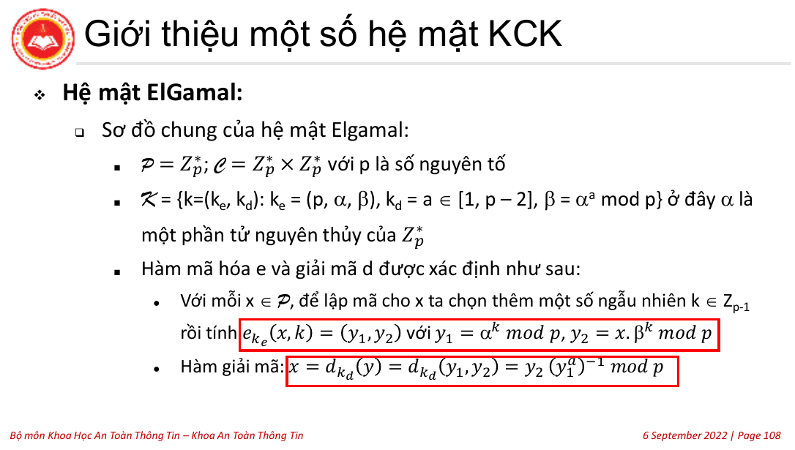
Ảnh slide gốc Chương 3 số 108 — Lược đồ tạo khóa mã hóa và giải mã ElGamal.

Bài mẫu 25 ElGamal theo slide 109 đến 113
Kiểm tra trước khi áp dụng. 211 nguyên tố; 39 sinh nhóm nhân vì các phép thử số mũ 105,70,42,30 cho dư lần lượt 210,196,55,199, đều khác 1 (các ước nguyên tố của 210 là 2,3,5,7). a=113,k=23 thuộc phạm vi 1 đến 209; bản rõ 34 khác 0.
$$p=211, α=39, a=113, k=23, x=34$$
$$113=2^{6}+2^{5}+2^{4}+2^{0}$$
i | 0 | 1 | 2 | 3 | 4 | 5 | 6
$$k_{i}$$ | 1 | 0 | 0 | 0 | 1 | 1 | 1
$$A$$ | 39 | 44 | 37 | 103 | 59 | 105 | 53
$$b$$ | 39 | 39 | 39 | 39 | 191 | 10 | 108
$${39}^{113}\text{ mod } 211=108$$
$$23=2^{4}+2^{2}+2^{1}+2^{0}$$
i | 0 | 1 | 2 | 3 | 4
$$k_{i}$$ | 1 | 1 | 1 | 0 | 1
$$A$$ | 39 | 44 | 37 | 103 | 59
$$b$$ | 39 | 28 | 192 | 192 | 145
$${39}^{23}\text{ mod } 211=145$$
$$23=2^{4}+2^{2}+2^{1}+2^{0}$$
i | 0 | 1 | 2 | 3 | 4
$$k_{i}$$ | 1 | 1 | 1 | 0 | 1
$$A$$ | 108 | 59 | 105 | 53 | 66
$$b$$ | 108 | 42 | 190 | 190 | 91
$${108}^{23}\text{ mod } 211=91$$
$$k_{e}=\left(211,39,108\right), y_{2}=34·91\text{ mod }211=140$$
$$y=\left(145,140\right)$$
$$97=2^{6}+2^{5}+2^{0}$$
i | 0 | 1 | 2 | 3 | 4 | 5 | 6
$$k_{i}$$ | 1 | 0 | 0 | 0 | 0 | 1 | 1
$$A$$ | 145 | 136 | 139 | 120 | 52 | 172 | 44
$$b$$ | 145 | 145 | 145 | 145 | 145 | 42 | 160
$${145}^{97}\text{ mod } 211=160$$
$$x=140·160\text{ mod }211=34$$
Kết luận bài mẫu. Khóa công khai (211,39,108), bản mã (145,140), bản rõ 34.

Bấm máy fx-580VN X
1 Cần tính gì. Tính khóa công khai, hai thành phần bản mã và bỏ thừa số che.
2 Chế độ. Giữ Calculate nếu đang ở đó; nếu khác, bấm [MENU] [1]. [AC] mở phép tính mới, không xóa biến nhớ. [1234] nghĩa là bấm lần lượt 1,2,3,4.
3 Tìm phím. [÷R] là [ALPHA] rồi phím phân số có chữ ÷R; không phải [÷] thường.
4 Bấm và 5 đọc màn hình.
Khóa công khai; A tại i = 1: [AC] [39] [x²] [÷R] [211] [=] → thương 7, R = 44. b tại i = 6: [AC] [10] [×] [53] [÷R] [211] [=] → thương 2, R = 108.
Tính y thứ hai từ thừa số che 91: [AC] [34] [×] [91] [÷R] [211] [=] → thương 14, R = 140.
Bỏ thừa số che khi giải mã: [AC] [140] [×] [160] [÷R] [211] [=] → thương 106, R = 34.
Với mỗi lũy thừa theo modulo 211, đọc bit từ phải sang trái, bình phương A cũ rồi lấy dư; nếu bit 1, nhân với b cũ rồi lấy dư. Dùng [AC] [A cũ] [x²] [÷R] [211] [=], đọc R làm A mới; tích cập nhật dùng [AC] [b cũ] [×] [A mới] [÷R] [211] [=], đọc R làm b mới. A cũ và b cũ ở đây là các số trong bảng, nhập lại bằng chữ số.
Cách đọc. Các thương và R đã ghi cạnh chuỗi phím. Chỉ chép R cho modulo; không dùng Ans làm số dư ngay sau ÷R.
6 Ghi vào bài và tiếp tục. Ghi beta vào khóa, y₁,y₂ vào cặp bản mã; tích giải mã cho bản rõ. Không dùng modulo p−1 ở phép nhân giải mã.

Tự luyện
Tự giải trên giấy trước khi đọc phần đáp án ngay bên dưới. Các câu T giữ nguyên dữ kiện từ bản cũ; câu bổ sung do biên soạn trong phạm vi đã học (DERIVED).
B16.1. ElGamal p = 23, alpha = 5, a = 6, k = 3, m = 10. Mã hóa và giải mã.
B16.2. Có bắt buộc gcd(k,p−1) = 1 trong ElGamal mã hóa không?

Đáp án tự kiểm chỉ xem sau khi tự làm
B16.1.
$$5^{11}≡22, 5^{2}≡2\left(\text{mod }23\right)$$
Vì 22 = 2·11, hai thử trên chứng minh 5 sinh nhóm nhân.
$$β=5^{6}\text{ mod }23=8, y_{1}=5^{3}\text{ mod }23=10$$
$$β^{3}≡6, y_{2}=10·6\text{ mod }23=14$$
$$y_{1}^{6}≡6, 6^{-1}≡4\left(\text{mod }23\right)$$
$$m=14·4\text{ mod }23=10$$
Ghi khóa công khai (23,5,8), khóa bí mật 6, bản mã (10,14). Nghịch đảo kiểm bởi 6·4−23 = 1.
B16.2.
Không. Cần thừa số y₁^a khác 0 modulo p để nghịch đảo theo p. Ví dụ k = 2 vẫn mã hóa được. Điều kiện gcd(k,p−1) = 1 cần cho công thức chữ ký vì phải đảo k theo p−1.

Những lỗi dễ mắc
Tránh mất điểm. Không lấy nghịch đảo của $y_{2}$. Không đổi modulo p thành p trừ một trong phép nhân giải mã. Số ngẫu nhiên cho mã hóa khác điều kiện khả nghịch bắt buộc ở chữ ký ElGamal.
Trước mỗi phép nhân máy, kiểm tra cỡ tích. Trong các ví dụ này dùng số dư nhỏ và giảm modulo từng bước; không nhập lũy thừa khổng lồ rồi lấy dư. Giữ phần định lý, điều kiện, hệ số Bézout và bảng cần chấm trên giấy.

Dạng 17 Bài toán ba lô và dãy siêu tăng
Nhận diện. Tìm các bit chọn số hạng để có tổng cho trước.
Bản chất. Với dãy siêu tăng, mỗi số hạng lớn hơn tổng tất cả số trước; từ số lớn nhất có thể quyết định bắt buộc lấy hay bỏ. Với dãy tổng quát, quy tắc tham lam không đảm bảo đúng.
Định nghĩa định lý và điều kiện.
Dãy siêu tăng. Mỗi số hạng dương lớn hơn tổng các số đứng trước. Nếu tổng đích S không âm và mỗi số hạng được chọn tối đa một lần, quy tắc đi từ lớn xuống đúng: nếu S nhỏ hơn số đang xét thì buộc bỏ; nếu đủ lớn thì buộc lấy, vì tổng các số nhỏ hơn không thể bù nó. Kết thúc số dư 0 thì có vector nghiệm; khác 0 thì không có.
Quy trình trên giấy. Kiểm tra siêu tăng; đi từ cuối dãy; nếu số dư đủ lớn thì chọn và trừ, ngược lại bỏ. Kiểm tra số dư cuối bằng không.
$$M_{i}>\sum_{j=1}^{i-1}{M_{j}}, S=\sum_{i=1}^{n}{v_{i}M_{i}}, v_{i}∈\{0,1\}$$
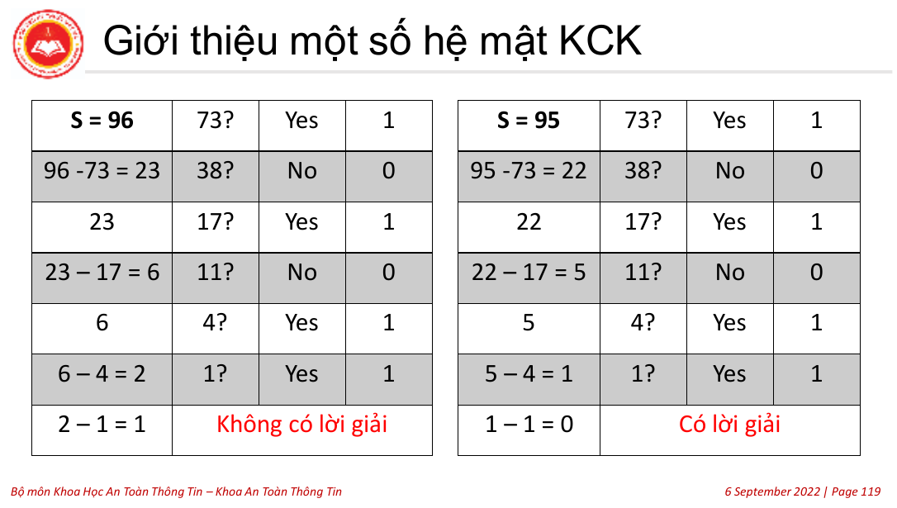
Ảnh slide gốc Chương 3 số 119 — Hai đường đi tham lam với tổng 96 và 95.
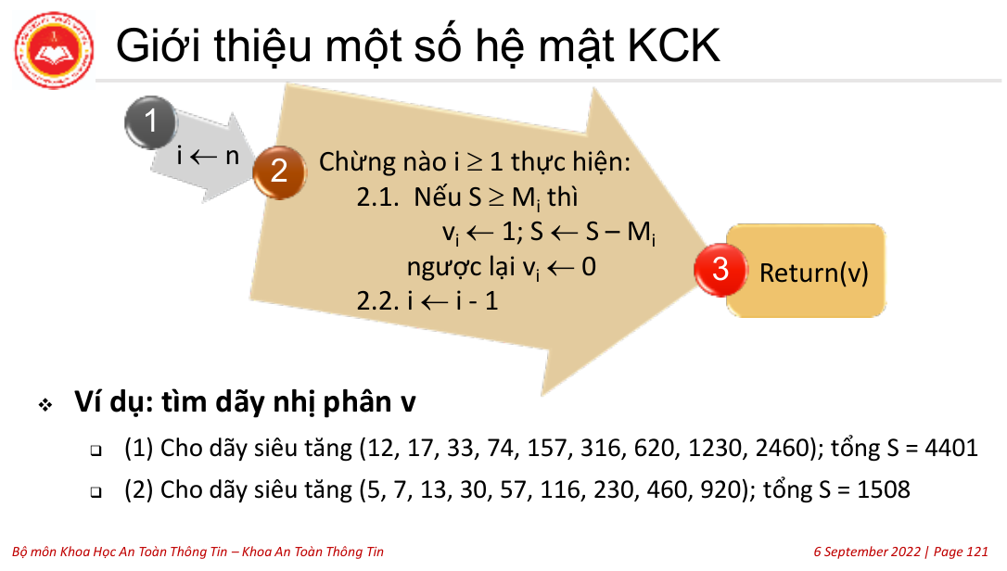
Ảnh slide gốc Chương 3 số 121 — Thuật toán ba lô siêu tăng.
Cách đọc hình. Sau vòng lặp phải kiểm tra tổng dư bằng 0. Nếu vẫn còn dư thì không có lời giải cho tổng đã cho; không trả một chuỗi bit như thể đã giải được.

Bài mẫu 26 Hai tổng trong slide 118 đến 119
Tổng đích $96$.
i | M_{i} | Số dư trước | $$v_{i}$$ | Số dư sau
6 | 73 | 96 | 1 | 23
5 | 38 | 23 | 0 | 23
4 | 17 | 23 | 1 | 6
3 | 11 | 6 | 0 | 6
2 | 4 | 6 | 1 | 2
1 | 1 | 2 | 1 | 1
Không có lời giải vì còn dư một.
Tổng đích $95$.
i | M_{i} | Số dư trước | $$v_{i}$$ | Số dư sau
6 | 73 | 95 | 1 | 22
5 | 38 | 22 | 0 | 22
4 | 17 | 22 | 1 | 5
3 | 11 | 5 | 0 | 5
2 | 4 | 5 | 1 | 1
1 | 1 | 1 | 1 | 0
Có lời giải: $95=73+17+4+1$ và vector theo thứ tự tăng là $\left(1,1,0,1,0,1\right)$.
Với bài ba lô tổng quát ở slide 114, dãy $\left(17,38,73,4,11,1\right)$ không siêu tăng theo thứ tự đã cho. Tổng $53=38+4+11$, vector tương ứng $\left(0,1,0,1,1,0\right)$. Đây là lựa chọn có kiểm tra, không phải kết quả tham lam bắt buộc.
Kết luận bài mẫu. Tổng 96 không biểu diễn được; tổng 95 có vector (1,1,0,1,0,1).

Bấm máy fx-580VN X
1 Cần tính gì. Tính các số dư khi chọn hoặc bỏ số hạng từ cuối dãy.
2 Chế độ. Giữ Calculate nếu đang ở đó; nếu khác, bấm [MENU] [1]. [AC] mở phép tính mới, không xóa biến nhớ. [1234] nghĩa là bấm lần lượt 1,2,3,4.
3 Tìm phím. [x²] là bình phương; [−] là phép trừ, khác [(-)] nhập số âm; [Ans] gọi kết quả phép tính thường trước đó.
4 Bấm và 5 đọc màn hình.
Dư sau khi lấy 73: [AC] [96] [−] [73] [=] → 23.
Dư cuối của tổng 96: [AC] [23] [−] [17] [−] [4] [−] [1] [=] → 1.
Thử tổng 95: [AC] [95] [−] [73] [−] [17] [−] [4] [−] [1] [=] → 0.
Phải tự so sánh với từng phần tử để quyết định lấy hay bỏ; máy không giải ba lô bằng một lệnh.
6 Ghi vào bài và tiếp tục. Ghi số dư mới và bit 1/0 ở đúng vị trí, cuối cùng thử tổng theo thứ tự đầu vào. Số dư không bằng 0 nghĩa là không có nghiệm.

Tự luyện
Tự giải trên giấy trước khi đọc phần đáp án ngay bên dưới. Các câu T giữ nguyên dữ kiện từ bản cũ; câu bổ sung do biên soạn trong phạm vi đã học (DERIVED).
T30. Tìm vector nhị phân v của dãy $\left(12,17,33,74,157,316,620,1230,2460\right)$ với tổng $4401$.
T31. Tìm vector nhị phân v của dãy $\left(5,7,13,30,57,116,230,460,920\right)$ với tổng $1508$.

Đáp án tự kiểm chỉ xem sau khi tự làm
T30.
Bắt đầu: Kiểm tra siêu tăng rồi đi từ cuối dãy; số dư cuối phải bằng không.
i | M_{i} | Trước | $$v_{i}$$ | Sau
9 | 2460 | 4401 | 1 | 1941
8 | 1230 | 1941 | 1 | 711
7 | 620 | 711 | 1 | 91
6 | 316 | 91 | 0 | 91
5 | 157 | 91 | 0 | 91
4 | 74 | 91 | 1 | 17
3 | 33 | 17 | 0 | 17
2 | 17 | 17 | 1 | 0
1 | 12 | 0 | 0 | 0
$$v=\left(0,1,0,1,0,0,1,1,1\right)$$
Số dư cuối: 0.
T31.
Bắt đầu: Kiểm tra siêu tăng rồi đi từ cuối dãy; số dư cuối phải bằng không.
i | M_{i} | Trước | $$v_{i}$$ | Sau
9 | 920 | 1508 | 1 | 588
8 | 460 | 588 | 1 | 128
7 | 230 | 128 | 0 | 128
6 | 116 | 128 | 1 | 12
5 | 57 | 12 | 0 | 12
4 | 30 | 12 | 0 | 12
3 | 13 | 12 | 0 | 12
2 | 7 | 12 | 1 | 5
1 | 5 | 5 | 1 | 0
$$v=\left(1,1,0,0,0,1,0,1,1\right)$$
Số dư cuối: 0.

Những lỗi dễ mắc
Tránh mất điểm. Không áp dụng tham lam cho mọi dãy tăng. Khi số dư cuối khác không phải kết luận không biểu diễn được bằng dãy đang xét.

Dạng 18 Merkle Hellman và hoàn nguyên hoán vị
Nhận diện. Dãy siêu tăng, modulo, hệ số nhân và hoán vị được cho; tìm cặp khóa, mã hóa bit và giải mã.
Bản chất. Phép nhân khả nghịch modulo che dãy dễ; khóa riêng bỏ hệ số nhân rồi giải ba lô dễ; cuối cùng phải phục hồi thứ tự bit.
Định nghĩa định lý và điều kiện.
Điều kiện Merkle–Hellman. Dãy riêng gồm các số nguyên dương siêu tăng; hoán vị pi song ánh; M lớn hơn tổng cả dãy và gcd(W,M) = 1. Chọn đại diện W modulo M. Khi bỏ W, tổng riêng nằm trong [0,M) nên giảm modulo không làm mất nó.
Hoàn nguyên. Vì $a_{i}=WM_{π\left(i\right)}\text{ mod } M$, tổng riêng là $\sum_{i}{x_{i}M_{π\left(i\right)}}$. Thuật toán tham lam trả v theo thứ tự dãy riêng; phải đặt $x_{i}=v_{π\left(i\right)}$ để trở về thứ tự bản tin. Nếu M không đủ lớn, chỉ có thể kiểm tra một bản tin cụ thể, không chứng minh cặp khóa đúng cho mọi bản tin.
Quy trình trên giấy. Dùng đúng $a_{i}$ bằng W nhân M tại vị trí pi(i), tính bản mã là tổng nguyên, giảm modulo chỉ khi bỏ W ở bước giải mã; lấy $x_{i}$ bằng v tại pi(i).
$$a_{i}=WM_{π\left(i\right)}\text{ mod } M, c=\sum_{i=1}^{n}{x_{i}a_{i}}$$
$$d=W^{-1}c\text{ mod } M, d=\sum_{j=1}^{n}{v_{j}M_{j}}, x_{i}=v_{π\left(i\right)}$$
$$M>\sum_{i=1}^{n}{M_{i}}, \text{gcd}\left(W,M\right)=1$$
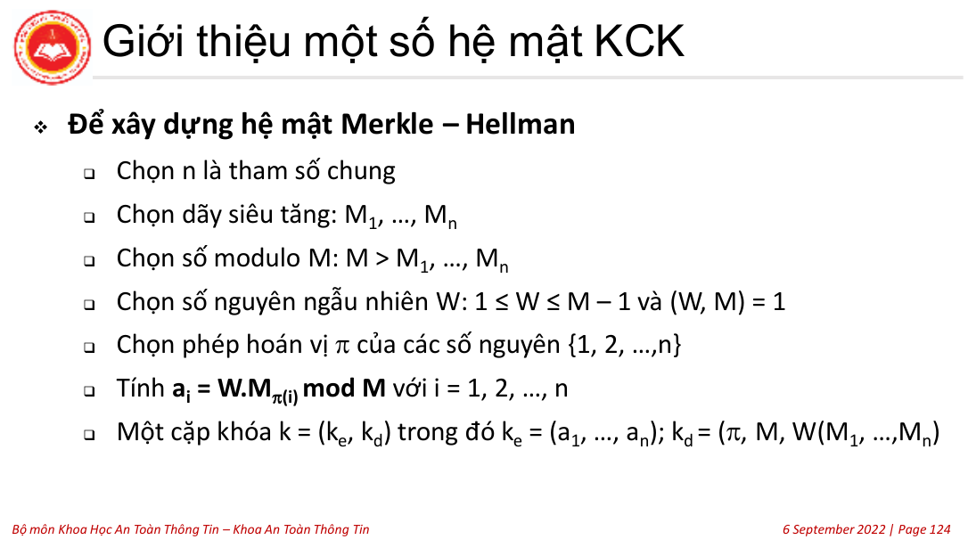
Ảnh slide gốc Chương 3 số 124 — Cách tạo khóa Merkle Hellman.
Cách đọc hình. Sửa điều kiện trong ảnh gốc: modulo M phải lớn hơn TỔNG cả dãy riêng, không chỉ lớn hơn từng phần tử. Khi mã hóa, gửi tổng nguyên y; chỉ lấy modulo khi bỏ hệ số W ở bước giải mã.
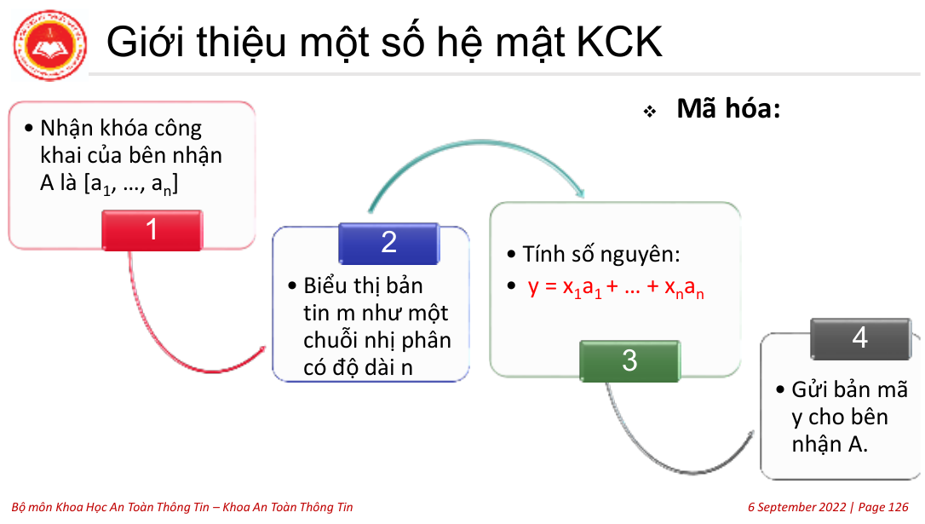
Ảnh slide gốc Chương 3 số 126 — Sơ đồ mã hóa Merkle Hellman.
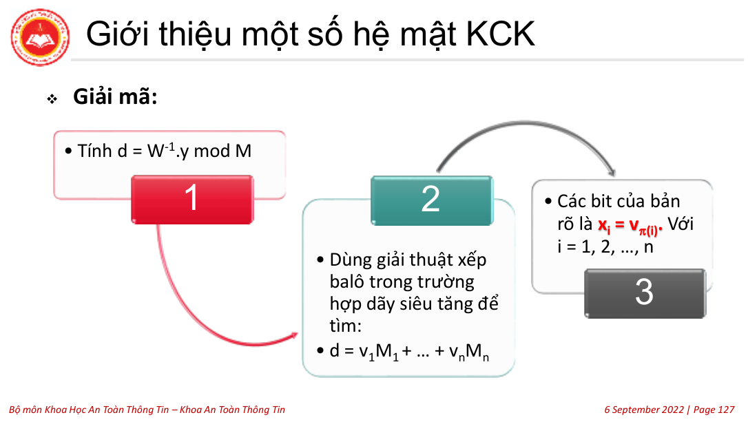
Ảnh slide gốc Chương 3 số 127 — Sơ đồ giải mã và hoàn nguyên hoán vị.

Bài mẫu 27 Merkle Hellman theo slide 128 đến 130
$$\left(M_{1},…,M_{6}\right)=\left(12,17,33,74,157,316\right)$$
$$π=\left(3,6,1,2,5,4\right), M=737>609, W=635$$
i | $$π\left(i\right)$$ | $$M_{π\left(i\right)}$$ | $$WM_{π\left(i\right)}$$ | a_{i}
1 | 3 | 33 | 20955 | 319
2 | 6 | 316 | 200660 | 196
3 | 1 | 12 | 7620 | 250
4 | 2 | 17 | 10795 | 477
5 | 5 | 157 | 99695 | 200
6 | 4 | 74 | 46990 | 559
$$c=319+250+477+559=1605$$
Lập bảng theo đúng thứ tự cột của slide; các cột đầu tính từ trạng thái trước, sáu cột sau là trạng thái đã cập nhật.
q | r | x | y | a | b | x₂ | x₁ | y₂ | y₁
– | – | – | – | 737 | 635 | 1 | 0 | 0 | 1
1 | 102 | 1 | -1 | 635 | 102 | 0 | 1 | 1 | -1
6 | 23 | -6 | 7 | 102 | 23 | 1 | -6 | -1 | 7
4 | 10 | 25 | -29 | 23 | 10 | -6 | 25 | 7 | -29
2 | 3 | -56 | 65 | 10 | 3 | 25 | -56 | -29 | 65
3 | 1 | 193 | -224 | 3 | 1 | -56 | 193 | 65 | -224
3 | 0 | -635 | 737 | 1 | 0 | 193 | -635 | -224 | 737
$$737\left(193\right)+635\left(-224\right)=1$$
$${635}^{-1}\text{ mod }737=513, d=513·1605\text{ mod }737=136$$
Tham lam từ 316: bỏ 316, bỏ 157; lấy 74 còn 62; lấy 33 còn 29; lấy 17 còn 12; lấy 12 còn 0.
$$v=\left(1,1,1,1,0,0\right), x=\left(v_{3},v_{6},v_{1},v_{2},v_{5},v_{4}\right)=\left(1,0,1,1,0,1\right)$$
Về phạm vi an toàn: số phép thử vét cạn trong slide 131–132 không chứng minh hệ Merkle–Hellman cơ bản an toàn. Công trình gốc của Adi Shamir trình bày thuật toán phá hệ cơ bản trong thời gian đa thức. Nguồn ngoài chỉ dùng để hiệu chỉnh nhận xét an toàn: “A Polynomial Time Algorithm for Breaking the Basic Merkle-Hellman Cryptosystem”, FOCS 1982, DOI 10.1109/SFCS.1982.5 (EXTERNAL). Bài thi ở đây tập trung cơ chế tính toán đã học.
Kết luận bài mẫu. Khóa công khai (319,196,250,477,200,559), c = 1605, khôi phục 101101.

Bấm máy fx-580VN X
1 Cần tính gì. Tạo khóa công khai, bỏ W và giải ba lô theo dãy riêng.
2 Chế độ. Giữ Calculate nếu đang ở đó; nếu khác, bấm [MENU] [1]. [AC] mở phép tính mới, không xóa biến nhớ. [1234] nghĩa là bấm lần lượt 1,2,3,4.
3 Tìm phím. [÷R] là [ALPHA] rồi phím phân số có chữ ÷R; không phải [÷] thường.
4 Bấm và 5 đọc màn hình.
Khóa công khai tại vị trí đầu: [AC] [635] [×] [33] [÷R] [737] [=] → thương 28, R = 319.
Bỏ W ở bước giải mã: [AC] [513] [×] [1605] [÷R] [737] [=] → thương 1117, R = 136.
Bản mã 1605 là tổng nguyên; không rút modulo trước khi gửi.
Cách đọc. Các thương và R đã ghi cạnh chuỗi phím. Chỉ chép R cho modulo; không dùng Ans làm số dư ngay sau ÷R.
6 Ghi vào bài và tiếp tục. Ghi aᵢ vào khóa đúng thứ tự pi; d vào đầu bảng tham lam. Sau đó hoàn nguyên xᵢ = v_{pi(i)} và thử lại bản tin.

Tự luyện
Tự giải trên giấy trước khi đọc phần đáp án ngay bên dưới. Các câu T giữ nguyên dữ kiện từ bản cũ; câu bổ sung do biên soạn trong phạm vi đã học (DERIVED).
B18.1. Cho dãy riêng (2,3,7), M = 13, W = 5, hoán vị đồng nhất. Mã hóa 101 rồi giải mã.
B18.2. Nếu thay M = 10, giữ dãy (2,3,7) và W = 3, điều kiện nào bị thiếu?

Đáp án tự kiểm chỉ xem sau khi tự làm
B18.1.
$$13>2+3+7=12, \text{gcd}\left(5,13\right)=1$$
Dãy siêu tăng: 3 > 2, 7 > 5.
$$a=\left(10,2,9\right), c=10+9=19$$
$$5^{-1}≡8\left(\text{mod }13\right), d=8·19\text{ mod }13=9$$
9 lấy 7 còn 2, bỏ 3, lấy 2 còn 0; v = x = 101. Thử 5·8 = 3·13 + 1.
B18.2.
gcd(3,10) = 1 nhưng M không lớn hơn tổng 12. Bản tin 111 có tổng riêng 12, sau modulo chỉ còn 2; tham lam giải ra 100, không khôi phục 111. Không được tự thay dữ kiện để che lỗi khóa.

Những lỗi dễ mắc
Tránh mất điểm. Điều kiện đủ chuẩn là M lớn hơn tổng cả dãy, không chỉ lớn hơn từng phần tử. Slide 124 ghi thiếu. Nếu đề không thỏa, giữ nguyên và phân tích bản tin cụ thể; không tự đổi M.
Trước mỗi phép nhân máy, kiểm tra cỡ tích. Trong các ví dụ này dùng số dư nhỏ và giảm modulo từng bước; không nhập lũy thừa khổng lồ rồi lấy dư. Giữ phần định lý, điều kiện, hệ số Bézout và bảng cần chấm trên giấy.

5 Đường cong elliptic và hệ mật trên nhóm điểm
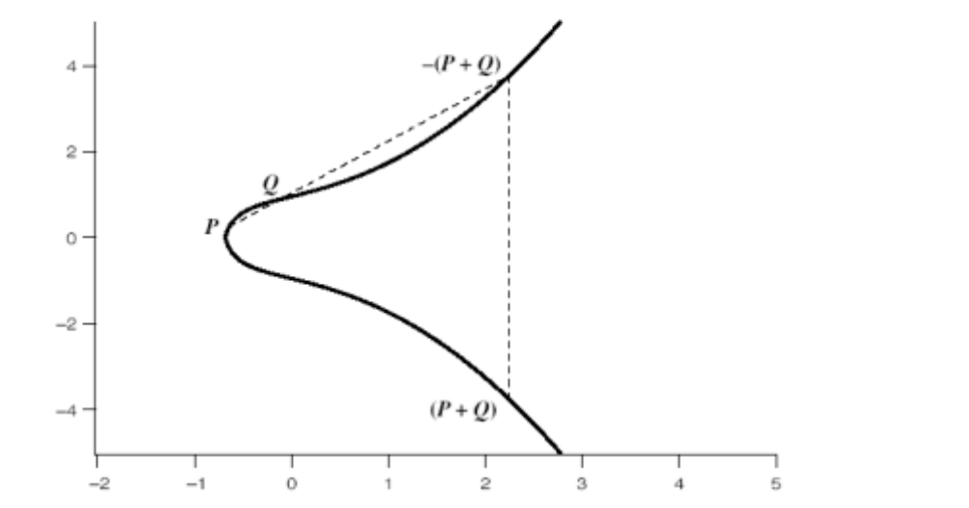
Hình 1 Cộng điểm trên đường cong thực — ảnh gốc Chương 3, slide 134. Hình giúp hiểu phép đối xứng; tọa độ trên trường hữu hạn phải tính bằng modulo theo lời giải.

Dạng 19 Kiểm tra đường cong và liệt kê điểm
Nhận diện. Đề cho E theo modulo nguyên tố và yêu cầu tìm tất cả điểm.
Bản chất. Với mỗi hoành độ, vế phải xác định một lớp cần lấy căn; có thể không có, một hoặc hai tung độ. Điểm vô cực là đơn vị và phải đếm thêm.
Định nghĩa định lý và điều kiện.
Điều kiện đường cong dạng ngắn. p nguyên tố lớn hơn 3, a, b thuộc trường modulo p, $4a^{3}+27b^{2}≢0\left(\text{mod }p\right)$. Điểm hữu hạn phải thỏa phương trình; thêm điểm vô cực O. Không sử dụng các công thức này nguyên xi trong đặc số 2 hoặc 3.
Đếm theo từng x. z = 0 có một tung độ y = 0; z là bình phương khác 0 có hai tung độ đối nhau; z bất thặng dư không có tung độ. Vì thế phải giữ trường hợp y = 0 và thêm O vào tổng số điểm.
Quy trình trên giấy. Kiểm tra p lớn hơn ba và biệt thức khác không; lập bảng x, z, khả năng là bình phương, y theo slide 140.
$$E_{p}\left(a,b\right):y^{2}≡ x^{3}+ax+b\left(\text{mod }p\right), 4a^{3}+27b^{2}≠0\left(\text{mod }p\right)$$
Slide 135 giới thiệu cả trường nhị phân, nhưng không cung cấp thuật toán tính cụ thể trên trường đó. Giáo trình giữ nội dung nhận biết; các phép cộng và ví dụ bên dưới thuộc trường nguyên tố, không áp dụng nguyên xi cho đặc số hai.
Các phép toán sẽ dùng ở bài này. Dùng bình phương modulo để lấy tung độ. Với ví dụ E₁₁(1,6), tập bình phương gồm {0,1,3,4,5,9}; kiểm tra trực tiếp y = 0,…,5 đủ vì y và 11−y đối nhau.
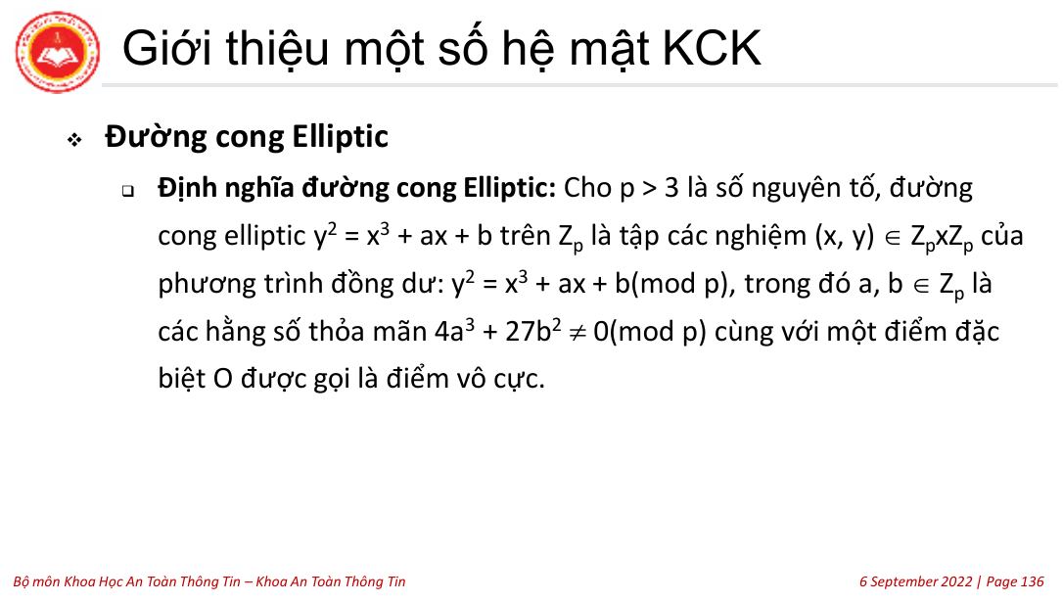
Ảnh slide gốc Chương 3 số 136 — Điều kiện đường cong elliptic trên trường hữu hạn.
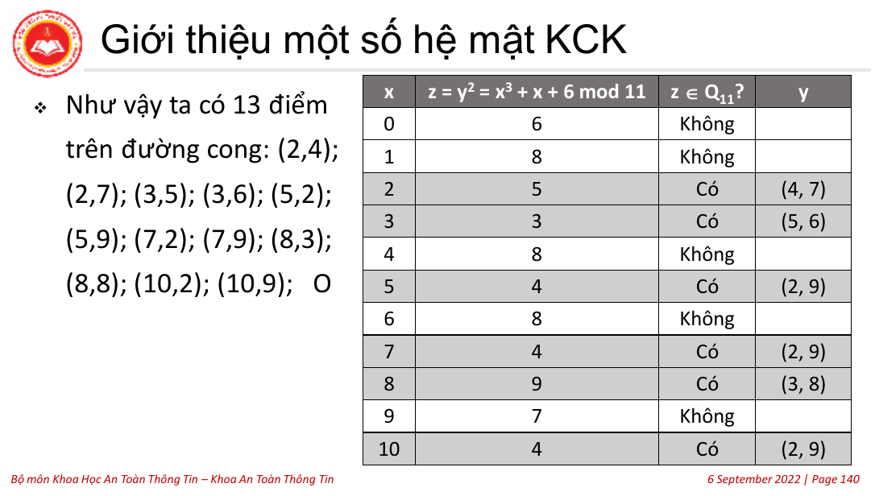
Ảnh slide gốc Chương 3 số 140 — Bảng liệt kê điểm của đường cong modulo 11.

Bài mẫu 28 Các điểm trên E theo modulo 11
$$4·1^{3}+27·6^{2}≡8≠0\left(\text{mod }11\right)$$
x | $$z=x^{3}+x+6\text{ mod }11$$ | $z$ là bình phương? | y
0 | 6 | Không | –
1 | 8 | Không | –
2 | 5 | Có | 4,7
3 | 3 | Có | 5,6
4 | 8 | Không | –
5 | 4 | Có | 2,9
6 | 8 | Không | –
7 | 4 | Có | 2,9
8 | 9 | Có | 3,8
9 | 7 | Không | –
10 | 4 | Có | 2,9
Ví dụ $x=2$: $z=16\text{ mod }11=5$; $4^{2}≡7^{2}≡5$, nên có $\left(2,4\right)$ và $\left(2,7\right)$. Các điểm khác tính như vậy.
$$|E_{11}\left(1,6\right)|=12+1=13$$
Kết luận bài mẫu. Có 12 điểm hữu hạn và O, tổng 13 điểm.

Bấm máy fx-580VN X
1 Cần tính gì. Lập vế phải đường cong theo x rồi ghép với bình phương modulo.
2 Chế độ. Giữ Calculate nếu đang ở đó; nếu khác, bấm [MENU] [1]. [AC] mở phép tính mới, không xóa biến nhớ. [1234] nghĩa là bấm lần lượt 1,2,3,4.
3 Tìm phím. [÷R] là [ALPHA] rồi phím phân số có chữ ÷R; không phải [÷] thường.
4 Bấm và 5 đọc màn hình.
Lập vế phải bằng Table: [SHIFT] [MENU] [↓] [↓] [1] [1]; [MENU] [8].
Nhập [x] [×] [x] [×] [x] [+] [x] [+] [6] [=].
Start [0] [=], End [10] [=], Step [1] [=] [=].
Tại x bằng 2, ô f(x) bằng 16; tại x bằng 3, ô bằng 36.
Chuyển [MENU] [1] rồi [AC] [36] [÷R] [11] [=] → thương 3, R = 3.
Ghép với bảng bình phương theo modulo 11 để lấy tung độ; không đọc căn thực trên máy.
Cách đọc. Các thương và R đã ghi cạnh chuỗi phím. Chỉ chép R cho modulo; không dùng Ans làm số dư ngay sau ÷R.
6 Ghi vào bài và tiếp tục. Ghép số dư vế phải với bảng bình phương để lấy các tung độ; không lấy căn thực. Đếm điểm y=0 và O.
Đi hết bảng hữu hạn. Table chỉ trả vế phải số thường, chưa lấy modulo. Khi chuyển trở lại Calculate, dùng ÷R cho các giá trị lớn hơn 11 rồi ghép với bảng bình phương; với x=2 có z=16 mod 11=5, y=4 hoặc 7. Không dùng căn thực của 16 để kết luận tung độ modulo. Bảng một hàm tối đa 45 hàng, hai hàm tối đa 30 hàng; ở đây chỉ 11 hàng.
Casio chính thức Table và màn hình Start End Step

Tự luyện
Tự giải trên giấy trước khi đọc phần đáp án ngay bên dưới. Các câu T giữ nguyên dữ kiện từ bản cũ; câu bổ sung do biên soạn trong phạm vi đã học (DERIVED).
T32. Tìm toàn bộ điểm trên $y^{2}≡ x^{3}+x+1\left(\text{mod }19\right)$.
B19.1. Trên E₁₁(1,6), x = 7 và x = 9 cho những điểm nào?

Đáp án tự kiểm chỉ xem sau khi tự làm
T32.
Bắt đầu: Lập bảng vế phải theo x, ghép với các bình phương modulo 19, cộng thêm O.
x | $$x^{3}+x+1\text{ mod }19$$ | y
0 | 1 | 1,18
1 | 3 | –
2 | 11 | 7,12
3 | 12 | –
4 | 12 | –
5 | 17 | 6,13
6 | 14 | –
7 | 9 | 3,16
8 | 8 | –
9 | 17 | 6,13
10 | 4 | 2,17
11 | 13 | –
12 | 12 | –
13 | 7 | 8,11
14 | 4 | 2,17
15 | 9 | 3,16
16 | 9 | 3,16
17 | 10 | –
18 | 18 | –
Lấy mọi cặp hoành độ và tung độ có trong bảng, thêm O. Tổng số điểm là 21.
B19.1.
$$7^{3}+7+6≡4\left(\text{mod }11\right), 9^{3}+9+6≡7\left(\text{mod }11\right)$$
Với x = 7, có (7,2),(7,9). 7 không thuộc tập bình phương {0,1,3,4,5,9} modulo 11 nên x = 9 không có điểm. Biệt thức 4+27·36 = 976 dư 8 khác 0.

Những lỗi dễ mắc
Tránh mất điểm. Không bỏ điểm có tung độ bằng không. Trường hợp z bằng không không thuộc Q theo định nghĩa nhóm nhân nhưng vẫn cho điểm. Không dùng đồ thị đường cong thực để đọc tọa độ trên trường hữu hạn.

Dạng 20 Cộng nhân đôi và nhân vô hướng trên ECC
Nhận diện. Cần khóa công khai, bội một điểm, tổng hoặc hiệu hai điểm.
Bản chất. Phép toán nhóm là cộng điểm; nhân vô hướng là cộng lặp. Chia trong công thức hệ số góc thực chất là nhân nghịch đảo modulo.
Định nghĩa định lý và điều kiện.
Luật nhóm ECC. Giả sử đường cong không suy biến trên trường nguyên tố p > 3 và P, Q thuộc đường cong. Hai điểm hữu hạn có x khác nhau dùng công thức cộng; mẫu x₂−x₁ khác 0 nên có nghịch đảo. Nhân đôi với y₁ khác 0 dùng mẫu 2y₁. Nếu cùng x và tung độ đối nhau thì tổng O; nhân đôi điểm có y = 0 cũng cho O. O + P = P.
Nhân vô hướng. kP là tổng k lần P, không phải nhân từng tọa độ. Tính bằng chuỗi nhân đôi và cộng như các bước trong slide; k = 0 trả O. Sau mỗi phép cộng, thử lại phương trình đường cong để phát hiện nhầm dấu hoặc modulo.
Quy trình trên giấy. Phân biệt hai điểm khác nhau, nhân đôi và cặp đối. Có thể nhân đôi rồi cộng để giảm số phép toán; mỗi phép cần tính hệ số góc, hoành độ và tung độ.
$$λ=\frac{y_{2}-y_{1}}{x_{2}-x_{1}}\left(\text{mod }p\right) \left(P≠ Q, x_{1}≠ x_{2}\right)$$
$$λ=\frac{3x_{1}^{2}+a}{2y_{1}}\left(\text{mod }p\right) \left(P=Q, y_{1}≠0\right)$$
$$x_{3}=λ^{2}-x_{1}-x_{2}\left(\text{mod }p\right), y_{3}=λ\left(x_{1}-x_{3}\right)-y_{1}\left(\text{mod }p\right)$$
$$-\left(x,y\right)=\left(x,-y\text{ mod } p\right), P+\left(-P\right)=O, P+O=P$$
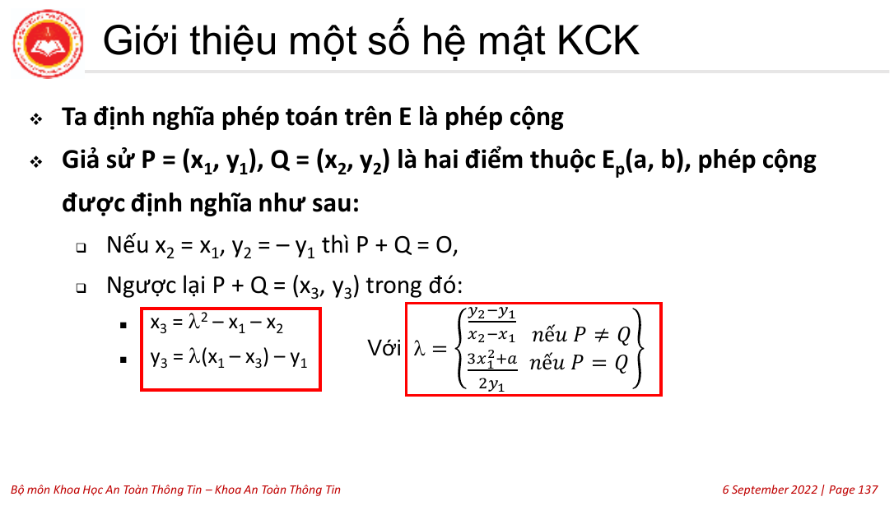
Ảnh slide gốc Chương 3 số 137 — Công thức cộng điểm và nhân đôi trên ECC.
Cách đọc hình. Các phân thức ở ảnh là phép nhân nghịch đảo modulo p. Nếu hai điểm đối nhau, hoặc nhân đôi điểm có y = 0, kết quả là điểm vô cực; không chia cho 0.
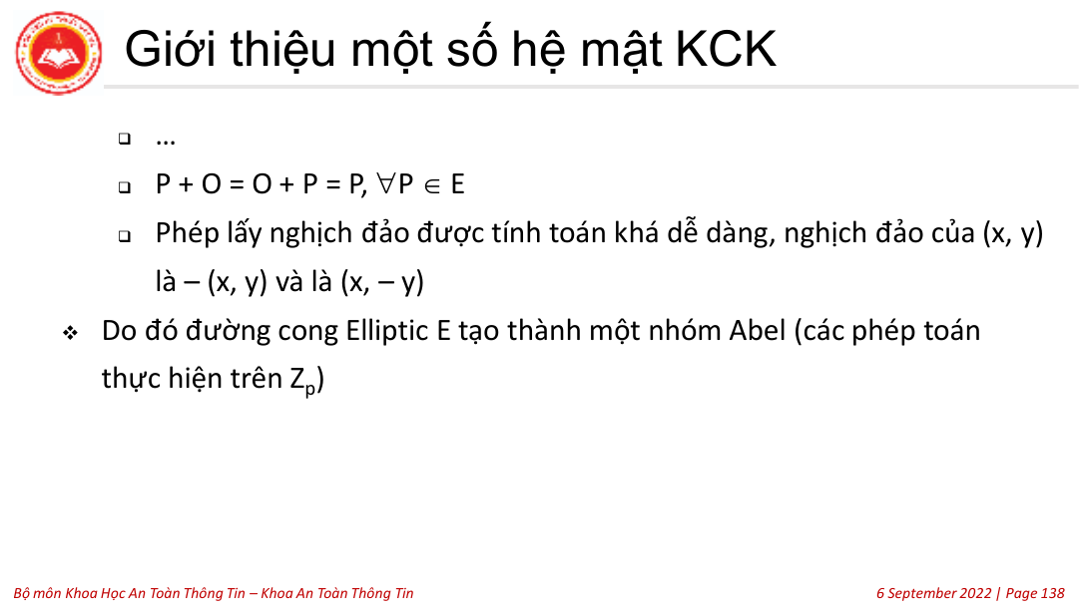
Ảnh slide gốc Chương 3 số 138 — Điểm vô cực và điểm đối trên ECC.

Bài mẫu 29 Tính khóa công khai 7G trên E modulo 11
Kiểm tra trước khi áp dụng. Dữ kiện đầy đủ: E₁₁(1,6), G=(2,7), cần P_B=7G. 11 nguyên tố, biệt thức 4+27·36 dư 8 khác 0; $7^{2}$ và $2^{3}$+2+6 cùng dư 5, nên G thuộc đường cong. Mỗi mẫu dưới đây được đảo theo modulo 11.
$2G$: nhân đôi G
$$λ=\left(13\right){\left(14\right)}^{-1}≡ 2· 4≡ 8\left(\text{mod }11\right)$$
Nghịch đảo (Euclid và hệ thức Bézout; kiểm tra tích):
$$11=3· 3+2$$
$$3=1· 2+1$$
$$2=2· 1+0$$
$$1=\left(-1\right)11+\left(4\right)3$$
$$3· 4≡1\left(\text{mod }11\right)$$
$$x_{3}=8^{2}-2-2≡ 5\left(\text{mod }11\right)$$
$$y_{3}=8\left(2-5\right)-7≡ 2\left(\text{mod }11\right)$$
$$2G=\left(5,2\right)$$
$4G$: nhân đôi 2G
$$λ=\left(76\right){\left(4\right)}^{-1}≡ 10· 3≡ 8\left(\text{mod }11\right)$$
Nghịch đảo (Euclid và hệ thức Bézout; kiểm tra tích):
$$11=2· 4+3$$
$$4=1· 3+1$$
$$3=3· 1+0$$
$$1=\left(-1\right)11+\left(3\right)4$$
$$4· 3≡1\left(\text{mod }11\right)$$
$$x_{3}=8^{2}-5-5≡ 10\left(\text{mod }11\right)$$
$$y_{3}=8\left(5-10\right)-2≡ 2\left(\text{mod }11\right)$$
$$4G=\left(10,2\right)$$
$6G$: cộng 4G và 2G
$$λ=\left(0\right){\left(-5\right)}^{-1}≡ 0· 2≡ 0\left(\text{mod }11\right)$$
Nghịch đảo (Euclid và hệ thức Bézout; kiểm tra tích):
$$11=1· 6+5$$
$$6=1· 5+1$$
$$5=5· 1+0$$
$$1=\left(-1\right)11+\left(2\right)6$$
$$6· 2≡1\left(\text{mod }11\right)$$
$$x_{3}=0^{2}-10-5≡ 7\left(\text{mod }11\right)$$
$$y_{3}=0\left(10-7\right)-2≡ 9\left(\text{mod }11\right)$$
$$6G=\left(7,9\right)$$
$7G$: cộng 6G và G
$$λ=\left(-2\right){\left(-5\right)}^{-1}≡ 9· 2≡ 7\left(\text{mod }11\right)$$
Nghịch đảo (Euclid và hệ thức Bézout; kiểm tra tích):
$$11=1· 6+5$$
$$6=1· 5+1$$
$$5=5· 1+0$$
$$1=\left(-1\right)11+\left(2\right)6$$
$$6· 2≡1\left(\text{mod }11\right)$$
$$x_{3}=7^{2}-7-2≡ 7\left(\text{mod }11\right)$$
$$y_{3}=7\left(7-7\right)-9≡ 2\left(\text{mod }11\right)$$
$$7G=\left(7,2\right)$$
$$P_{B}=7G=\left(7,2\right)$$
Kết luận bài mẫu. Khóa công khai P_B = 7G = (7,2).

Bấm máy fx-580VN X
1 Cần tính gì. Tính tử, mẫu, hệ số góc, hoành độ và tung độ.
2 Chế độ. Giữ Calculate nếu đang ở đó; nếu khác, bấm [MENU] [1]. [AC] mở phép tính mới, không xóa biến nhớ. [1234] nghĩa là bấm lần lượt 1,2,3,4.
3 Tìm phím. [÷R] là [ALPHA] rồi phím phân số có chữ ÷R; không phải [÷] thường.
4 Bấm và 5 đọc màn hình.
[AC] [13] [×] [4] [÷R] [11] [=] → thương 4, R = 8. Tử 13 = 3·2²+1; mẫu 14 dư 3, nghịch đảo 4 từ 1=4·3−11; lambda = 8.
[AC] [8] [x²] [−] [2] [−] [2] [=] → 60; [AC] [60] [÷R] [11] [=] → thương 5, R = 5.
[AC] [8] [×] [(] [2] [−] [5] [)] [−] [7] [=] → −31. Chuẩn hóa: [AC] [(-)] [31] [+] [3] [×] [11] [=] → 2. Ghi 2G=(5,2). Với 4G: tử 3·5²+1=76, mẫu 4 có nghịch đảo 3; lambda=76·3 mod 11=8. x₃=64−5−5=54 dư 10; y₃=8(5−10)−2=−42 dư 2.
Để lặp tử số nhân đôi, nhập [AC] [3] [×] [ALPHA] [(-)] [x²] [+] [1]. [CALC] hỏi A: [2] [=] [=] → 13; [CALC] [5] [=] [=] → 76. CALC chỉ thay hoành độ trong 3A²+1; nghịch đảo vẫn từ Euclid. Với 6G, 7G dùng chuỗi cộng có tử y₂−y₁ và mẫu x₂−x₁, không dùng công thức nhân đôi.
Cách đọc. Các thương và R đã ghi cạnh chuỗi phím. Chỉ chép R cho modulo; không dùng Ans làm số dư ngay sau ÷R.
6 Ghi vào bài và tiếp tục. Nghịch đảo lấy từ Euclid, không dùng 1/mẫu như số thực. Giảm lambda, x₃,y₃ về modulo p, ghi điểm cuối và thử phương trình.

Tự luyện
Tự giải trên giấy trước khi đọc phần đáp án ngay bên dưới. Các câu T giữ nguyên dữ kiện từ bản cũ; câu bổ sung do biên soạn trong phạm vi đã học (DERIVED).
B20.1. E₁₁(1,6), P = (2,7): tính 2P và thử lại.
B20.2. Tính (2,7)+(2,4) trên cùng đường cong.

Đáp án tự kiểm chỉ xem sau khi tự làm
B20.1.
$$14≡3, 1=4·3-11, λ=13·4\text{ mod }11=8$$
$$x_{3}=8^{2}-2-2≡5\left(\text{mod }11\right)$$
$$y_{3}=8\left(2-5\right)-7≡2\left(\text{mod }11\right)$$
2P = (5,2); thử $2^{2}$ = 4 và $5^{3}$+5+6 = 136 dư 4. Điểm đầu thuộc đường cong: 49 và 16 cùng dư 5.
B20.2.
Hai điểm đối nhau vì 7+4 = 11; tổng O. Không cố tìm nghịch đảo của x₂−x₁ = 0.

Những lỗi dễ mắc
Tránh mất điểm. Không nhân riêng hai tọa độ với số nguyên. Ghi rõ modulo của nghịch đảo. Kiểm tra mỗi điểm kết quả nằm trên đường cong; khi mẫu bằng không phải xét điểm đối hoặc nhân đôi tung độ không.
Trước mỗi phép nhân máy, kiểm tra cỡ tích. Trong các ví dụ này dùng số dư nhỏ và giảm modulo từng bước; không nhập lũy thừa khổng lồ rồi lấy dư. Giữ phần định lý, điều kiện, hệ số Bézout và bảng cần chấm trên giấy.

Dạng 21 ECC ElGamal và phân biệt ECDH
Nhận diện. Nếu đề yêu cầu cặp điểm bản mã và có điểm bản rõ thì là cơ chế ECC ElGamal của slide; ECDH thuần túy chỉ tạo khóa chung.
Bản chất. Tính hai lần nhân vô hướng theo hai thứ tự cho cùng điểm che giấu. Trừ điểm đó phục hồi bản rõ.
Định nghĩa định lý và điều kiện.
Điều kiện và công thức. Chọn G khác O có cấp t trên đường cong hợp lệ; khóa riêng nA, nB và số k trong khoảng 1 đến t−1. Điểm bản rõ phải thuộc nhóm điểm đang dùng. Người nhận có $P_{A}=n_{A}G$; mã hóa $P_{1}=kG$, $P_{2}=P_{M}+kP_{A}$; giải mã bằng $P_{2}-n_{A}P_{1}$.
Lý do giải mã đúng. Tính kết hợp của nhân vô hướng cho $k\left(n_{A}G\right)=n_{A}\left(kG\right)$. Trừ đúng điểm che phục hồi bản rõ. ECDH chỉ tạo điểm chung $n_{A}P_{B}=n_{B}P_{A}$; không tự có cặp bản mã hoặc ánh xạ thông điệp sang điểm.
Quy trình trên giấy. Lấy khóa công khai của người nhận, tính $P_{1}$ và $P_{2}$ theo slide, rồi giải mã bằng khóa riêng của người nhận. Với ECDH, hai bên nhân khóa công khai đối tác với khóa riêng của mình.
$$P_{A}=n_{A}G, P_{1}=kG, P_{2}=P_{M}+kP_{A}$$
$$P_{M}=P_{2}-n_{A}P_{1}=P_{M}+k\left(n_{A}G\right)-n_{A}\left(kG\right)$$
$$\text{ECDH: }K=n_{A}P_{B}=n_{B}P_{A}=n_{A}n_{B}G$$
ECDH ở đây chỉ để phân biệt tên đề; hai chương không có bài số ECDH riêng. ECC ElGamal dùng k và khóa công khai người nhận.
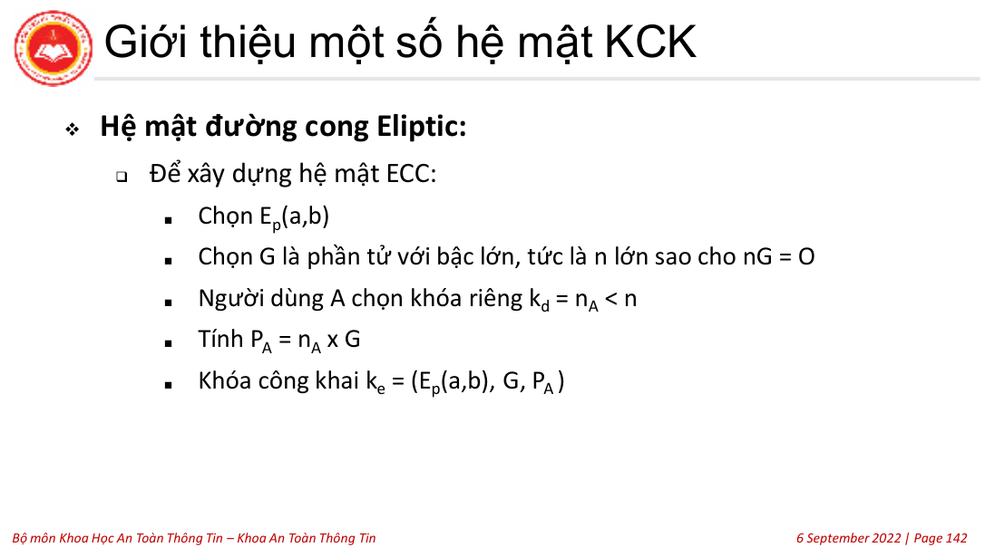
Ảnh slide gốc Chương 3 số 142 — Tạo khóa trên nhóm điểm elliptic.
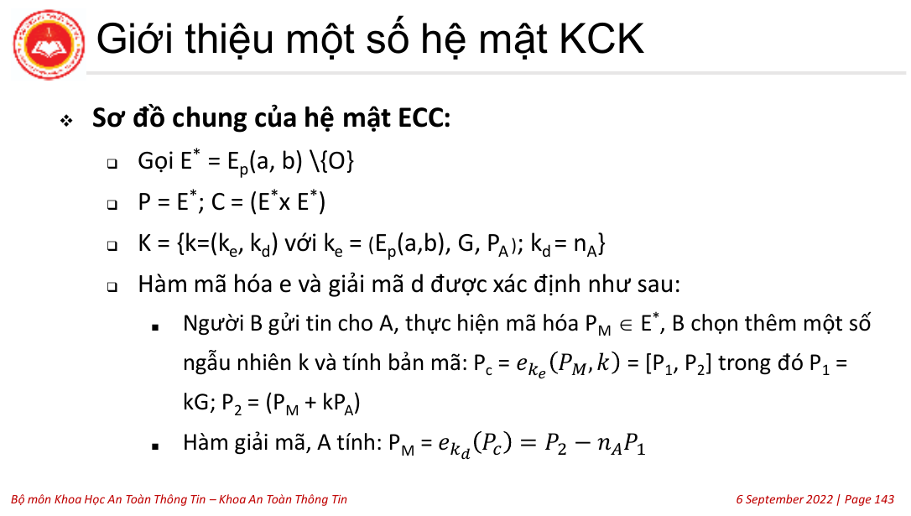
Ảnh slide gốc Chương 3 số 143 — Hai thành phần bản mã và công thức giải mã ECC.
Cách đọc hình. Làm việc trong nhóm E có điểm vô cực O; các tập E* trong ảnh là cách viết giản lược của slide. Khi điểm trung gian bằng O phải dùng quy tắc nhóm, không gán tọa độ hữu hạn cho O.

Bài mẫu 30 Kiểm tra giải mã bằng cùng điểm che giấu
Trên E₁₁(1,6), G=(2,7), khóa riêng người nhận nB=7, P_B=(7,2), k=3, P_M=(10,9). Cả G, P_B, P_M thuộc đường cong; biệt thức dư 8 khác 0. Dùng P₁=kG, P₂=P_M+kP_B, giải mã bằng P₂−7P₁.
2G nhân đôi G.
$$1=\left(-1\right)11+\left(4\right)\left(3\right)$$
$$λ=\left(13\right){\left(14\right)}^{-1}≡ 2·4≡8\left(\text{mod }11\right)$$
$$x_{3}=8^{2}-2-2≡5\left(\text{mod }11\right)$$
$$y_{3}=8\left(2-5\right)-7≡2\left(\text{mod }11\right)$$
$$2G=\left(5, 2\right)$$
3G tạo P1.
$$1=\left(-1\right)11+\left(4\right)\left(3\right)$$
$$λ=\left(-5\right){\left(3\right)}^{-1}≡ 6·4≡2\left(\text{mod }11\right)$$
$$x_{3}=2^{2}-2-5≡8\left(\text{mod }11\right)$$
$$y_{3}=2\left(2-8\right)-7≡3\left(\text{mod }11\right)$$
$$3G=\left(8, 3\right)$$
2PB nhân đôi khóa nhận.
$$1=\left(-1\right)11+\left(3\right)\left(4\right)$$
$$λ=\left(148\right){\left(4\right)}^{-1}≡ 5·3≡4\left(\text{mod }11\right)$$
$$x_{3}=4^{2}-7-7≡2\left(\text{mod }11\right)$$
$$y_{3}=4\left(7-2\right)-2≡7\left(\text{mod }11\right)$$
$$2PB=\left(2, 7\right)$$
3PB tạo điểm che.
$$1=\left(1\right)11+\left(-2\right)\left(5\right)$$
$$λ=\left(-5\right){\left(5\right)}^{-1}≡ 6·9≡10\left(\text{mod }11\right)$$
$$x_{3}={10}^{2}-2-7≡3\left(\text{mod }11\right)$$
$$y_{3}=10\left(2-3\right)-7≡5\left(\text{mod }11\right)$$
$$3PB=\left(3, 5\right)$$
P2 cộng điểm che.
$$1=\left(-1\right)11+\left(3\right)\left(4\right)$$
$$λ=\left(-4\right){\left(-7\right)}^{-1}≡ 7·3≡10\left(\text{mod }11\right)$$
$$x_{3}={10}^{2}-10-3≡10\left(\text{mod }11\right)$$
$$y_{3}=10\left(10-10\right)-9≡2\left(\text{mod }11\right)$$
$$P2=\left(10, 2\right)$$
PM giải mã.
$$1=\left(-1\right)11+\left(3\right)\left(4\right)$$
$$λ=\left(4\right){\left(-7\right)}^{-1}≡ 4·3≡1\left(\text{mod }11\right)$$
$$x_{3}=1^{2}-10-3≡10\left(\text{mod }11\right)$$
$$y_{3}=1\left(10-10\right)-2≡9\left(\text{mod }11\right)$$
$$PM=\left(10, 9\right)$$
$$7P_{1}=7\left(3G\right)=3\left(7G\right)=3P_{B}=\left(3,5\right)$$
Kết luận bài mẫu. Bản mã ((8,3),(10,2)); giải mã khôi phục (10,9).

Bấm máy fx-580VN X
1 Cần tính gì. Kiểm tra điểm và các phép cộng trong mã hóa, giải mã.
2 Chế độ. Giữ Calculate nếu đang ở đó; nếu khác, bấm [MENU] [1]. [AC] mở phép tính mới, không xóa biến nhớ. [1234] nghĩa là bấm lần lượt 1,2,3,4.
3 Tìm phím. [÷R] là [ALPHA] rồi phím phân số có chữ ÷R; không phải [÷] thường.
4 Bấm và 5 đọc màn hình.
Kiểm tra vế phải tại x bằng 10: [AC] [10] [×] [10] [×] [10] [+] [10] [+] [6] [=] → 1016. [AC] [1016] [÷R] [11] [=] → thương 92, R = 4.
Kiểm tra tung độ 9: [AC] [9] [x²] [÷R] [11] [=] → thương 7, R = 4.
Cả hai số dư đều là 4.
Phép trừ điểm khi giải mã vẫn là phép cộng nhóm theo hệ số góc, không trừ riêng hai tọa độ.
Cách đọc. Các thương và R đã ghi cạnh chuỗi phím. Chỉ chép R cho modulo; không dùng Ans làm số dư ngay sau ÷R.
6 Ghi vào bài và tiếp tục. Dùng kết quả trong công thức cộng điểm, giữ đúng người nhận và điểm che. Phép trừ điểm là cộng điểm đối, không trừ từng tọa độ.

Tự luyện
Tự giải trên giấy trước khi đọc phần đáp án ngay bên dưới. Các câu T giữ nguyên dữ kiện từ bản cũ; câu bổ sung do biên soạn trong phạm vi đã học (DERIVED).
B21.1. E₁₁(1,6), G=(2,7), khóa người nhận nA=2, k=1, P_M=G. Tính bản mã rồi giải mã.
B21.2. Với nA=2, nB=7 trên cùng G, điểm chung ECDH là gì?

Đáp án tự kiểm chỉ xem sau khi tự làm
B21.1.
$$P_{A}=2G=\left(5,2\right), P_{1}=G=\left(2,7\right)$$
Cộng G với 2G: mẫu 3 có nghịch đảo 4, tử −5 dư 6; lambda = 2, x₃ = 4−2−5 = −3 dư 8, y₃ = 2(2−8)−7 = −19 dư 3.
$$P_{2}=3G=\left(8,3\right), P_{C}=\left(\left(2,7\right),\left(8,3\right)\right)$$
Giải mã trừ nA·P₁ = (5,2): cộng (8,3)+(5,9), mẫu −3 dư 8, nghịch đảo 7, tử 6; lambda = 9. x₃ = 81−8−5 dư 2; y₃ = 9(8−2)−3 dư 7; khôi phục (2,7).
B21.2.
$$n_{A}n_{B}G=14G=G=\left(2,7\right)$$
G có cấp 13: 12 điểm hữu hạn và O, G khác O nên theo Lagrange có cấp 13. Hai bên tính 2·P_B và 7·P_A; không có cặp bản mã trong ECDH thuần túy.

Những lỗi dễ mắc
Tránh mất điểm. Tên gọi trong đề có thể không khớp thao tác. Giữ tên đề và giải thích cơ chế đang tính; không âm thầm biến bài mã hóa thành trao đổi khóa.
Trước mỗi phép nhân máy, kiểm tra cỡ tích. Trong các ví dụ này dùng số dư nhỏ và giảm modulo từng bước; không nhập lũy thừa khổng lồ rồi lấy dư. Giữ phần định lý, điều kiện, hệ số Bézout và bảng cần chấm trên giấy.

6 Hàm băm xác thực và chứng thực khóa
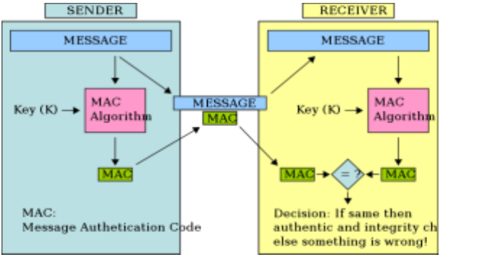
Hình 2 Hai bên tính và đối chiếu MAC bằng cùng bí mật — ảnh gốc Chương 4, slide 13.

Dạng 22 Nhận diện thuộc tính hàm băm và mục tiêu xác thực
Nhận diện. Phân biệt toàn vẹn, bí mật, xác thực nguồn, chống chối bỏ; phân biệt tiền ảnh, tiền ảnh thứ hai và va chạm.
Bản chất. Băm nén thông điệp thành đại diện; không có khóa bí mật thì người sửa thông điệp cũng tính lại được hàm băm. MAC ràng buộc với bí mật chung; chữ ký cho kiểm chứng công khai.
Định nghĩa định lý và điều kiện.
Định nghĩa mục tiêu. Tiền ảnh: biết y, tìm x với H(x) = y. Tiền ảnh thứ hai: biết x, tìm x′ khác x nhưng cùng băm. Va chạm: được chọn cả hai đầu vào khác nhau. Mô hình băm công khai không có bí mật để ngăn người sửa tin băm lại.
Điều kiện xác thực. MAC dựa trên khóa chung bí mật và cơ chế MAC phù hợp; chữ ký dựa trên khóa riêng người ký cùng khóa công khai đã xác thực. Băm thường chỉ phát hiện sửa đổi nếu giá trị tham chiếu được bảo vệ. Hai bên dùng chung khóa MAC đều có thể tạo thẻ, nên không phân xử chống chối bỏ giữa chính họ.
Quy trình trên giấy. Nêu đối tượng đã biết và đối tượng kẻ tấn công được tự chọn. Khi đọc sơ đồ, xác định đúng khóa ở từng khối và thông tin thực sự được bảo vệ.
Thuộc tính | Đã cho | Cần tìm
Kháng tiền ảnh | $$y$$ | $x$ sao cho $H\left(x\right)=y$
Kháng tiền ảnh thứ hai | $$x$$ | $x^{'}≠ x$, $H\left(x^{'}\right)=H\left(x\right)$
Kháng va chạm | Không ấn định thông điệp | $x≠ x^{'}$, $H\left(x\right)=H\left(x^{'}\right)$
Với mô hình băm lý tưởng đầu ra L bit, công tìm tiền ảnh cỡ $2^{L}$, còn tìm va chạm cỡ $2^{L/2}$. Đây là bậc công tổng quát, không phải khẳng định mọi hàm băm thực đều đạt mức đó.
Ký hiệu đọc sơ đồ. M là thông điệp; H là hàm băm; E và D là phép mã hóa và giải mã; || là phép nối; Compare là đối chiếu. K là khóa đối xứng chung; S là bí mật chung ở cơ chế băm; PR_a và PU_a lần lượt là khóa riêng và khóa công khai của người ký A. Các mũi tên chỉ dữ liệu đi vào khối, không phải thứ tự bấm máy.
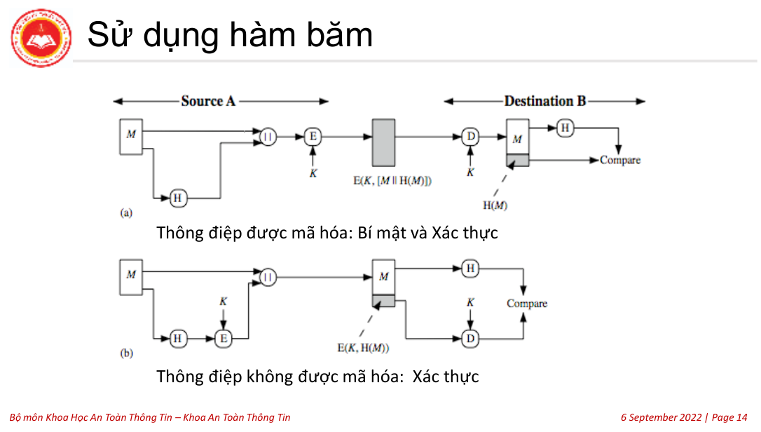
Ảnh slide gốc Chương 4 số 14 — Hai cơ chế kết hợp băm với mã hóa.
Cách đọc hình. Đọc khóa và đối tượng được bảo vệ ở từng nhánh. Phép băm công khai gửi kèm thông điệp không tự xác thực nguồn; bản băm tham chiếu phải được bảo vệ.
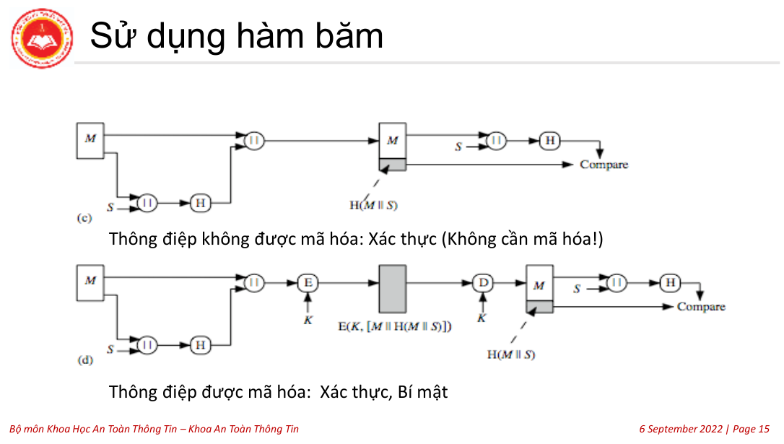
Ảnh slide gốc Chương 4 số 15 — Băm kết hợp bí mật chung.
Cách đọc hình. S là bí mật chung dùng cùng bản tin trong phép băm; K là khóa mã hóa đối xứng ở nhánh dưới. Không suy ra rằng mọi hàm H(M || S) đều là MAC an toàn; cần cơ chế kết hợp phù hợp.
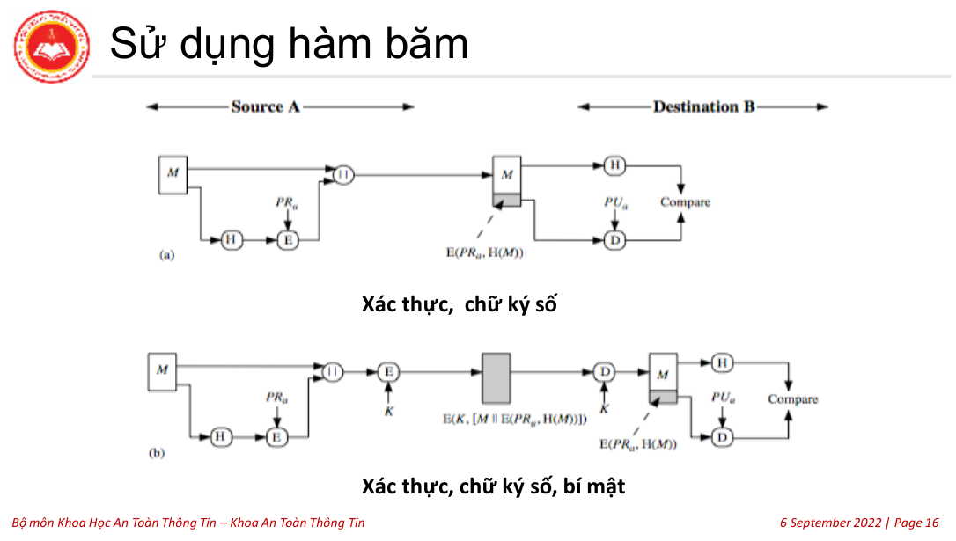
Ảnh slide gốc Chương 4 số 16 — Băm kết hợp chữ ký và lớp mã hóa.
Cách đọc hình. PR_a là khóa riêng người ký A; PU_a là khóa công khai đã xác thực của A. Nhánh trên gửi M và chữ ký trên H(M); nhánh dưới mã hóa cả gói bằng khóa đối xứng chung K. K trong hình không phải khóa công khai của người nhận.
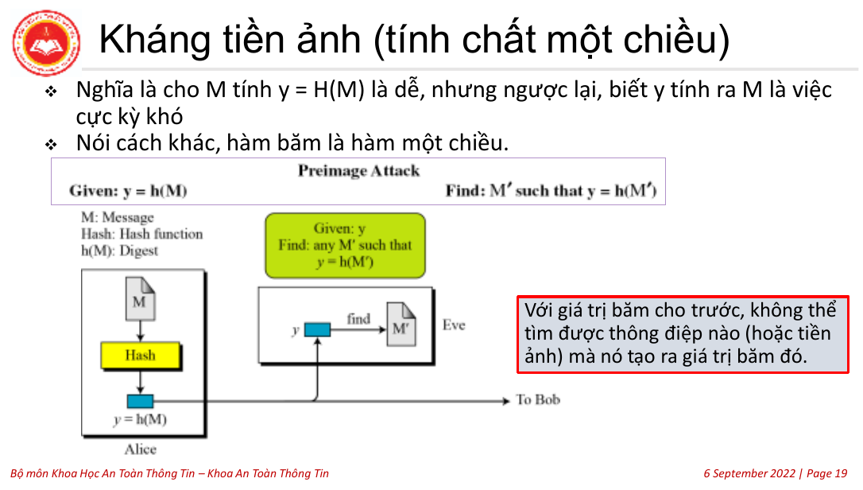
Ảnh slide gốc Chương 4 số 19 — Sơ đồ mục tiêu của tấn công tiền ảnh.
Cách đọc hình. Từ “không thể” trong hình được hiểu là không khả thi về tính toán trong mô hình an toàn, không phải bất khả thi về mặt toán học.
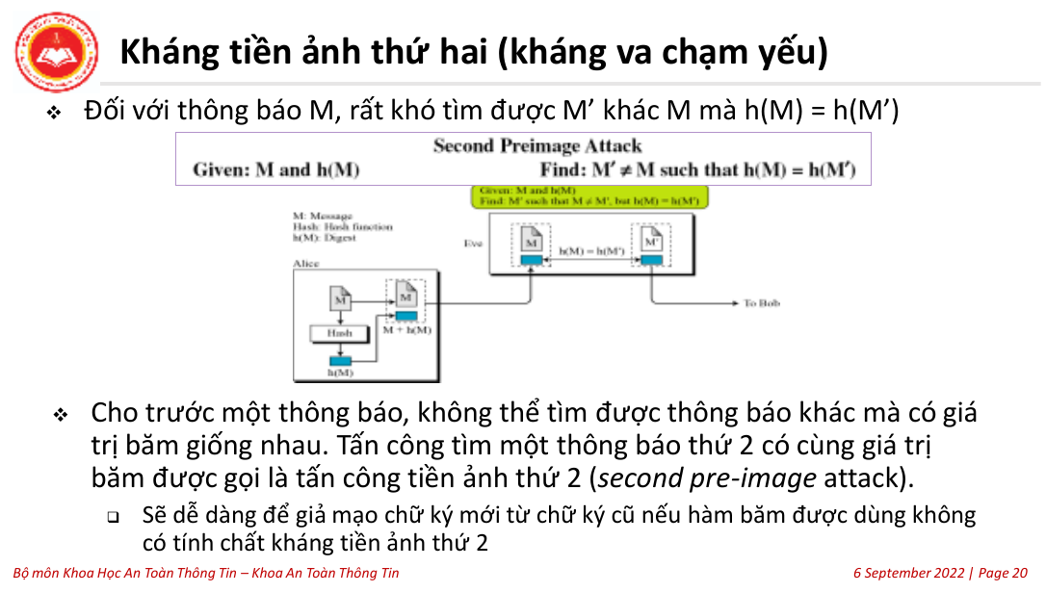
Ảnh slide gốc Chương 4 số 20 — Sơ đồ mục tiêu của tấn công tiền ảnh thứ hai.
Cách đọc hình. Tiền ảnh thứ hai: một thông điệp M đã cố định; phải tìm M′ khác M có cùng băm. “Không thể” ở đây là không khả thi về tính toán.
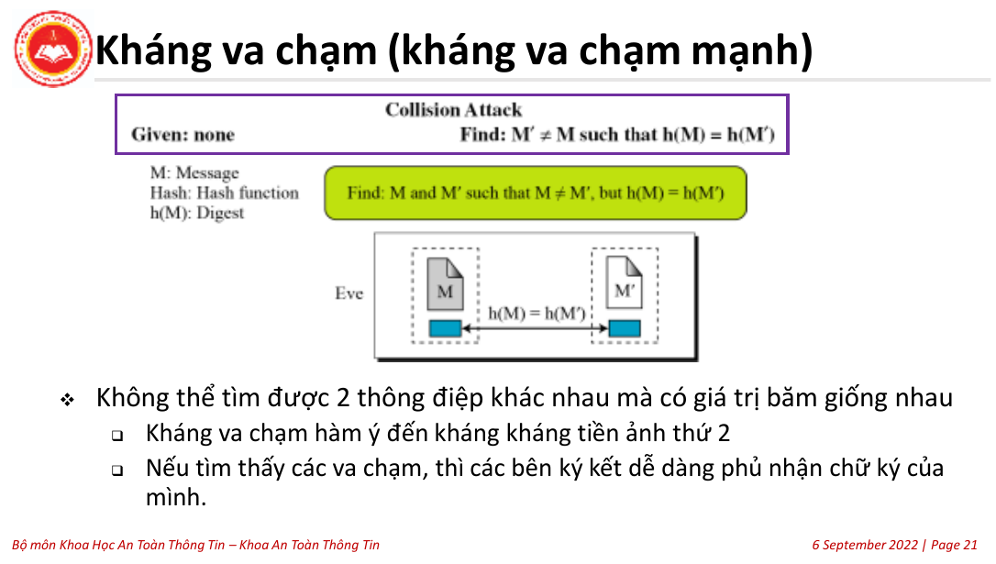
Ảnh slide gốc Chương 4 số 21 — Sơ đồ mục tiêu của tấn công va chạm.
Cách đọc hình. Va chạm: được chọn cả hai thông điệp khác nhau. Kháng va chạm là mục tiêu tính toán; nguyên lý ngăn kéo vẫn bảo đảm tồn tại va chạm với miền đầu vào đủ lớn.
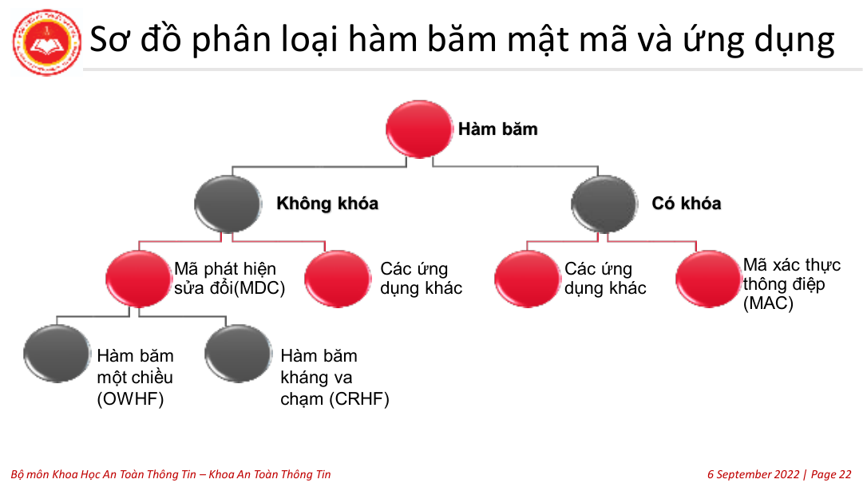
Ảnh slide gốc Chương 4 số 22 — Phân loại hàm băm và mã xác thực.

Bài mẫu 31 Đọc các cơ chế của slide 14 đến 16
Khi gửi thông điệp và giá trị băm công khai, chỉ phát hiện sửa đổi nếu bản băm tham chiếu được bảo vệ. Nếu người tấn công thay được cả hai thì so sánh không đủ. Cơ chế dùng khóa bí mật chung của sơ đồ slide 13 bảo vệ xác thực và toàn vẹn trong mô hình khóa bí mật được giữ kín; hai bên cùng tạo được MAC nên không tạo bằng chứng chống chối bỏ như chữ ký công khai.
Trong ảnh gốc về băm kết hợp chữ ký (slide 16), PR_a là khóa riêng người ký A, PU_a là khóa công khai đã xác thực của A. Nhánh dưới dùng khóa đối xứng chung K để mã hóa cả thông điệp và chữ ký; bên nhận dùng cùng K giải lớp ngoài rồi dùng PU_a kiểm tra chữ ký. Nếu một bài khác dùng mã hóa công khai cho lớp ngoài thì mới dùng khóa công khai người nhận để mã hóa và khóa riêng người nhận để giải mã. Không hoán đổi khóa ký với khóa bảo mật.
Kết luận bài mẫu. Băm công khai không tự xác thực nguồn; MAC khóa chung cung cấp xác thực theo mô hình đã nêu, không chống chối bỏ giữa hai bên.
Bấm máy fx 580VN X. Đây là bài phân tích mô hình và vai trò khóa; không có số học cần máy.

Tự luyện
Tự giải trên giấy trước khi đọc phần đáp án ngay bên dưới. Các câu T giữ nguyên dữ kiện từ bản cũ; câu bổ sung do biên soạn trong phạm vi đã học (DERIVED).
T34. Cơ chế gửi M và H(M) có tự bảo đảm nguồn gốc nếu kẻ tấn công sửa được cả hai?
Bài bổ sung trong phạm vi kiến thức vừa học; lời giải là phần triển khai toán học.
B22.1. Biết x, tìm x′ khác x cùng băm thuộc mục tiêu nào? MAC có chống chối bỏ giữa hai bên không?

Đáp án tự kiểm chỉ xem sau khi tự làm
T34.
Bắt đầu: Đặt mình vào bên sửa tin: có cần bí mật để băm lại không?
Không. Kẻ sửa tính lại bản băm. Muốn xác thực cần dữ liệu tham chiếu được bảo vệ hoặc cơ chế khóa phù hợp như MAC, chữ ký.
B22.1.
Đó là tấn công tiền ảnh thứ hai. Hai bên giữ cùng khóa MAC đều có thể tạo thẻ, nên thẻ không phân xử ai đã tạo; không đủ chống chối bỏ giữa họ.

Những lỗi dễ mắc
Tránh mất điểm. Không nói hàm băm không có va chạm; miền đầu vào lớn hơn đầu ra nên va chạm tồn tại. Không nói băm thường kèm bản tin tự nó xác thực được nguồn. Không dùng từ mã hóa và giải mã cho thao tác băm.

Dạng 23 Hàm nén lặp MMO Davies Mayer và Miyaguchi Preneel
Nhận diện. Cho lược đồ hàm nén hoặc yêu cầu xác định đường dữ liệu và phép XOR.
Bản chất. Đầu ra mỗi vòng kết hợp trạng thái trước và khối hiện tại. Vị trí đưa vào khóa của mã khối phân biệt ba cấu trúc.
Định nghĩa định lý và điều kiện.
Ký hiệu hàm nén. E_K(X) là mã hóa khối X bằng khóa K; g là ánh xạ trạng thái sang miền khóa nếu sơ đồ cần. Trạng thái và nhánh XOR phải có cùng độ dài bit. H₀ = IV, mỗi vòng cập nhật một khối; đệm và độ dài là phần của lược đồ băm lặp, không tùy ý bỏ.
Nhận dạng. Đọc thứ tự: dây vào cổng khóa của E, dây vào cổng bản rõ, rồi các nhánh XOR. MMO và Miyaguchi–Preneel lấy khóa từ g(H trước), Davies–Mayer lấy khóa từ khối thông điệp. Đây là nhận diện công thức; không giả định hàm mã khối cụ thể khi đề chưa cho.
Quy trình trên giấy. Ghi trạng thái đầu, xác định khóa và bản rõ của E, tính đầu ra mã khối, cuối cùng XOR đúng tín hiệu.
$$H_{0}=IV, H_{i}=f\left(H_{i-1},x_{i}\right)$$
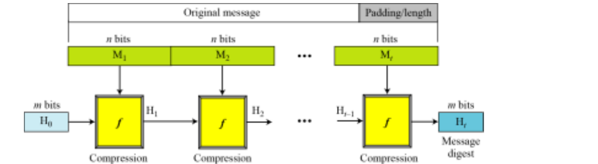
Hình 3 Lặp hàm nén và đệm độ dài — ảnh gốc Chương 4, slide 23. Các ký hiệu trạng thái đã được giải thích bằng phương trình Word ngay trên.
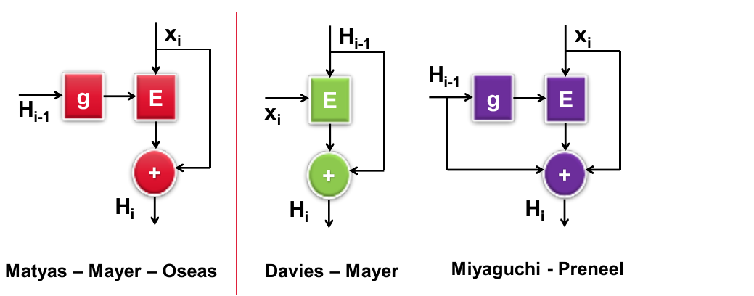
Hình 4 Ba cách nối mã khối và nhánh XOR — ảnh gốc Chương 4, slide 24. Công thức tương ứng được viết bằng phương trình Word ngay dưới.
$$\text{MMO: }H_{i}=E_{g\left(H_{i-1}\right)}\left(x_{i}\right)⊕ x_{i}$$
$$\text{Davies Mayer: }H_{i}=E_{x_{i}}\left(H_{i-1}\right)⊕ H_{i-1}$$
$$\text{Miyaguchi Preneel: }H_{i}=E_{g\left(H_{i-1}\right)}\left(x_{i}\right)⊕ x_{i}⊕ H_{i-1}$$
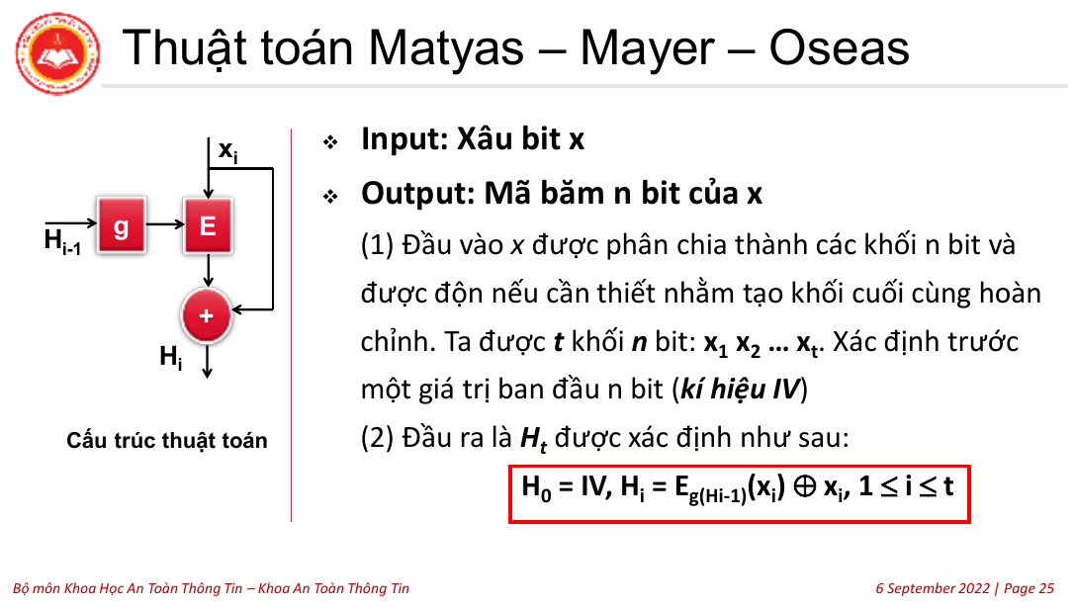
Ảnh slide gốc Chương 4 số 25 — Sơ đồ và thuật toán Matyas Mayer Oseas.
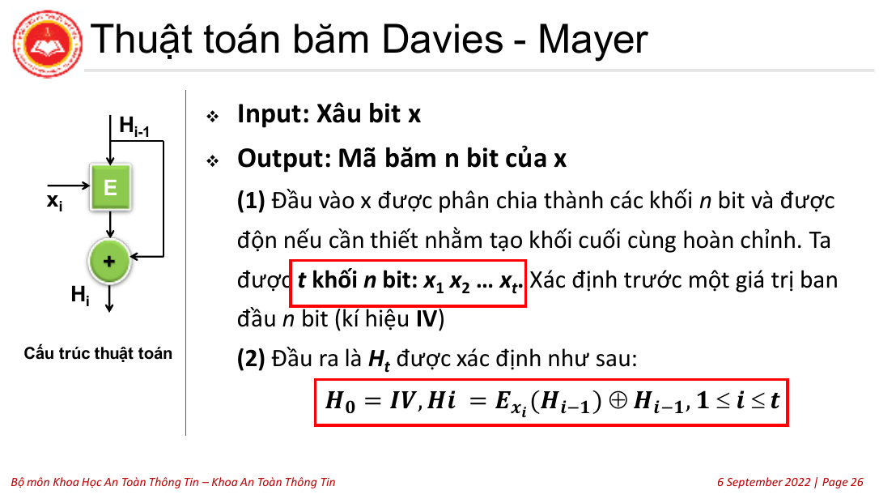
Ảnh slide gốc Chương 4 số 26 — Sơ đồ và thuật toán Davies Mayer.
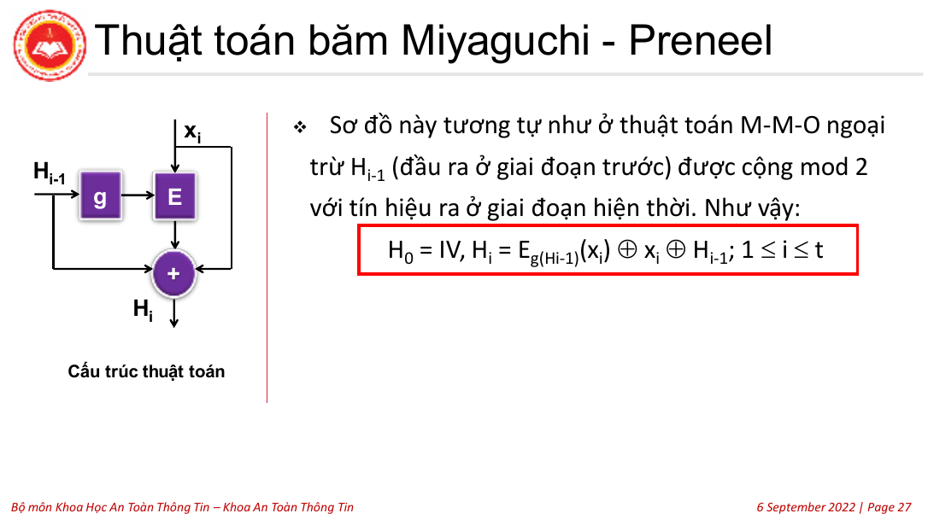
Ảnh slide gốc Chương 4 số 27 — Sơ đồ và thuật toán Miyaguchi Preneel.

Bài mẫu 32 Nhận diện khóa và tín hiệu XOR
Trong Davies–Mayer, khối thông điệp làm khóa cho E; bản rõ của E là trạng thái trước và nhánh XOR cũng là trạng thái trước. Trong MMO, khóa lấy từ g của trạng thái trước, bản rõ là khối thông điệp và nhánh XOR là chính khối đó. Miyaguchi–Preneel thêm trạng thái trước vào kết quả MMO. Đây là bài nhận diện cơ chế trực tiếp từ slide 24–27, không cần chạy một mã khối chưa học trong hai chương.
Kết luận bài mẫu. Davies–Mayer dùng khối tin làm khóa; MMO dùng g của trạng thái; Miyaguchi–Preneel thêm nhánh XOR trạng thái.
Bấm máy fx 580VN X. Đọc đường dữ liệu và XOR trên hình; không có mã khối số cụ thể để bấm.

Tự luyện
Tự giải trên giấy trước khi đọc phần đáp án ngay bên dưới. Các câu T giữ nguyên dữ kiện từ bản cũ; câu bổ sung do biên soạn trong phạm vi đã học (DERIVED).
B23.1. Trong Davies–Mayer, E nhận khóa và bản rõ nào? XOR với gì?
B23.2. MMO và Miyaguchi–Preneel khác nhau ở nhánh nào?

Đáp án tự kiểm chỉ xem sau khi tự làm
B23.1.
$$H_{i}=E_{x_{i}}\left(H_{i-1}\right)⊕ H_{i-1}$$
Khóa là khối tin xᵢ, bản rõ và nhánh XOR đều là trạng thái trước. XOR là phép bit với cùng độ dài.
B23.2.
$$H_{i}^{MMO}=E_{g\left(H_{i-1}\right)}\left(x_{i}\right)⊕ x_{i}$$
$$H_{i}^{MP}=H_{i}^{MMO}⊕ H_{i-1}$$
Cùng khóa g(H trước), cùng bản rõ xᵢ; MP thêm trạng thái trước ở nhánh XOR. Không thay XOR bằng cộng số nguyên.

Những lỗi dễ mắc
Tránh mất điểm. Không nhầm cộng thường với XOR. Không đổi vai trò trạng thái và khối dữ liệu. Hai chương không cho khóa hay bảng mã khối cụ thể để tính số, nên không tự bịa một bài mã khối là bài gốc của giảng viên.

Dạng 24 Xác suất va chạm và bài toán ngày sinh nhật
Nhận diện. Cho số đầu ra, số bit hoặc số thông điệp; hỏi xác suất va chạm hay số mẫu để đạt một ngưỡng.
Bản chất. Phải không trùng với mọi mẫu trước; tích các xác suất không trùng dẫn đến tốc độ tăng bậc hai của số cặp.
Định nghĩa định lý và điều kiện.
Mô hình xác suất. k mẫu độc lập, phân bố đều trên N giá trị; với $0≤ k≤ N$, xác suất không va chạm là tích các xác suất có điều kiện. Nếu k > N thì xác suất va chạm bằng 1. Với ngày sinh, mô hình bỏ qua năm nhuận và lệch phân bố.
Phạm vi xấp xỉ. Lấy log tích rồi dùng ln(1−u) gần −u khi j/N nhỏ cho $P≈1-e^{-k\left(k-1\right)/\left(2N\right)}$. Giải ngưỡng gần đúng có thể giữ k(k−1), hoặc khi k lớn thay bằng k². Hai công thức đều là xấp xỉ; ngưỡng nguyên chính xác phải thử lại công thức tích.
Quy trình trên giấy. Phân biệt N là số đầu ra với L là số bit. Dùng công thức chính xác cho số nhỏ; xấp xỉ để ước lượng số mẫu.
$$N=2^{L}, P\left(\text{va chạm}\right)=1-\prod_{j=0}^{k-1}{\left(1-\frac{j}{N}\right)}$$
$$P≈1-e^{-k\left(k-1\right)/\left(2N\right)}, k≈\sqrt{2N\text{ln}\left(\frac{1}{1-ε}\right)}$$
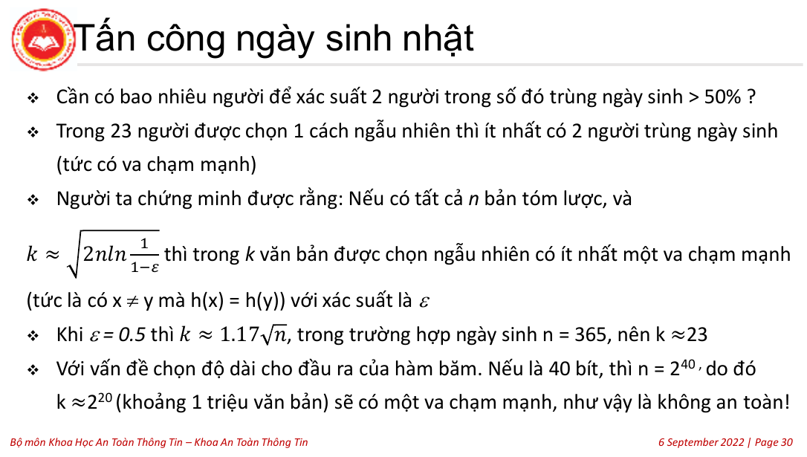
Ảnh slide gốc Chương 4 số 30 — Mô hình tấn công ngày sinh nhật.
Cách đọc hình. Sửa cách đọc câu về 23 người: xác suất có ít nhất một cặp trùng ngày sinh lớn hơn 50%, không phải chắc chắn có cặp trùng. Với giả thiết 365 ngày đồng đều độc lập, xác suất là 0,5072972343.

Bài mẫu 33 23 người và băm 40 bit
Trong mô hình độc lập đều trên 365 ngày, xác suất không trùng là tích 23 thừa số, trong đó thừa số j=0 bằng 1. Công thức chính xác:
$$P=1-\prod_{j=0}^{22}{\left(1-\frac{j}{365}\right)}≈0.5072972343$$
Với 22 người, xác suất khoảng 0,4756953077 < 1/2. Do đó 23 là ngưỡng nguyên đầu tiên vượt 1/2. Mốc băm 40 bit dưới đây là xấp xỉ theo căn bậc hai, không phải số mẫu nguyên được chứng minh bằng tích chính xác.
$$k_{1/2}≈\sqrt{2\text{ln}2}\sqrt{N}≈1.177410023\sqrt{N}$$
$$L=40⇒ k_{1/2}≈1.177410023·2^{20}≈1234604$$
Để đạt mức công va chạm lý tưởng cỡ $2^{80}$ cần đầu ra khoảng 160 bit. Chỉ là quy đổi bậc công toán học, không phải lời khuyên dùng thuật toán cụ thể. Slide 28 nói SHA-3 còn thi tuyển là thông tin cũ: NIST đã ban hành FIPS 202 vào tháng 8/2015. Nguồn bổ sung: https://csrc.nist.gov/pubs/fips/202/final (EXTERNAL).
Kết luận bài mẫu. 23 người: xác suất 0,5072972343; mốc gần đúng cho băm 40 bit là 1 234 604 mẫu.

Bấm máy fx-580VN X
1 Cần tính gì. Tính xấp xỉ ngưỡng và phân biệt nó với xác suất chính xác.
2 Chế độ. Giữ Calculate nếu đang ở đó; nếu khác, bấm [MENU] [1]. [AC] mở phép tính mới, không xóa biến nhớ. [1234] nghĩa là bấm lần lượt 1,2,3,4.
3 Tìm phím. [x²] là bình phương; [−] là phép trừ, khác [(-)] nhập số âm; [Ans] gọi kết quả phép tính thường trước đó.
4 Bấm và 5 đọc màn hình.
Ước lượng mốc ngày sinh: [AC] [2] [×] [365] [×] [ln] [2] [)] [=], rồi [√] [Ans] [=] → khoảng 22,4943869. Đây chỉ là mốc ước lượng để thử 23 người, không phải xác suất.
Với băm 40 bit: [AC] [2] [×] [ln] [2] [)] [=]; [√] [Ans] [=]; [×] [2] [x^□] [20] [=] → khoảng 1234603,892, làm tròn 1234604. Phím x^□ mở ô số mũ; 20 nhập trong ô số mũ rồi [=]. Ans ở đây theo phép tính thường.
Nếu muốn kiểm chứng xác suất 23 người trên máy, tính xác suất không trùng: [AC] [364] [÷] [365] [=]; [Ans] [×] [363] [÷] [365] [=]; tiếp tục thay tử số lần lượt 362,361,…,343, mỗi lần [Ans] [×] [tử] [÷] [365] [=]. Cuối cùng [1] [−] [Ans] [=] → khoảng 0,5072972343. Đây là 22 thừa số khác 1; khi thi nếu chỉ cần mốc 23, không phải bấm hết tích này.
6 Ghi vào bài và tiếp tục. Ghi rõ dấu gần đúng cho ước lượng; khi cần ngưỡng nguyên thì thử công thức tích chính xác. Không coi 23 người là chắc chắn va chạm.

Tự luyện
Tự giải trên giấy trước khi đọc phần đáp án ngay bên dưới. Các câu T giữ nguyên dữ kiện từ bản cũ; câu bổ sung do biên soạn trong phạm vi đã học (DERIVED).
T35. Giá trị băm L bit lý tưởng cần khoảng bao nhiêu phép băm để tìm tiền ảnh và va chạm?
Bài bổ sung trong phạm vi kiến thức vừa học; lời giải là phần triển khai toán học.
B24.1. Với 3 mẫu độc lập đều trên N=10 giá trị, xác suất va chạm chính xác là bao nhiêu?

Đáp án tự kiểm chỉ xem sau khi tự làm
T35.
Bắt đầu: Phân biệt một giá trị cố định với một cặp tùy chọn.
Tiền ảnh cỡ $2^{L}$; va chạm cỡ $2^{L/2}$. Chỉ là mô hình lý tưởng, không suy từ độ dài đầu ra rằng mọi hàm băm đều đạt mức này.
B24.1.
$$P=1-1·\frac{9}{10}·\frac{8}{10}=0.28$$
Xấp xỉ 1−exp(−3·2/20) gần 0,25918; không ghi nó thành xác suất chính xác 0,28. Mẫu đầu không có nguy cơ trùng.

Những lỗi dễ mắc
Tránh mất điểm. Không kết luận 23 người chắc chắn trùng ngày sinh. Đây là xác suất trên một nửa trong mô hình 365 ngày độc lập đồng đều; câu diễn đạt tuyệt đối ở slide 30 cần làm rõ.

Dạng 25 Chứng thực khóa công khai và chống thay khóa
Nhận diện. Đề hỏi vì sao chữ ký kiểm tra đúng vẫn chưa đủ, hoặc cần vai trò CA và chứng thư.
Bản chất. Một phương trình kiểm tra chỉ gắn thông điệp với khóa đang dùng; nếu khóa bị thay thì danh tính người sở hữu vẫn chưa được bảo đảm.
Định nghĩa định lý và điều kiện.
Chứng thư và mô hình tin cậy. Chứng thư ràng buộc chủ thể với khóa công khai bằng chữ ký CA. Muốn dùng nó phải có khóa CA tin cậy, kiểm tra chữ ký, đúng chủ thể, thời hạn và phạm vi dùng khóa theo dữ kiện. Một chứng thư tự chứa khóa CA không đủ tự tạo niềm tin.
Giới hạn kết luận. Kiểm tra số học chữ ký chỉ chứng minh quan hệ với khóa đang dùng. Muốn gắn với danh tính cần xác thực nguồn khóa. Chứng thư không tự mã hóa thông điệp và không thay bước kiểm tra chữ ký bản tin.
Quy trình trên giấy. Đọc chủ thể, khóa công khai, bên phát hành và chữ ký CA. Kiểm tra chữ ký chứng thư bằng khóa CA tin cậy trước khi dùng khóa chủ thể.
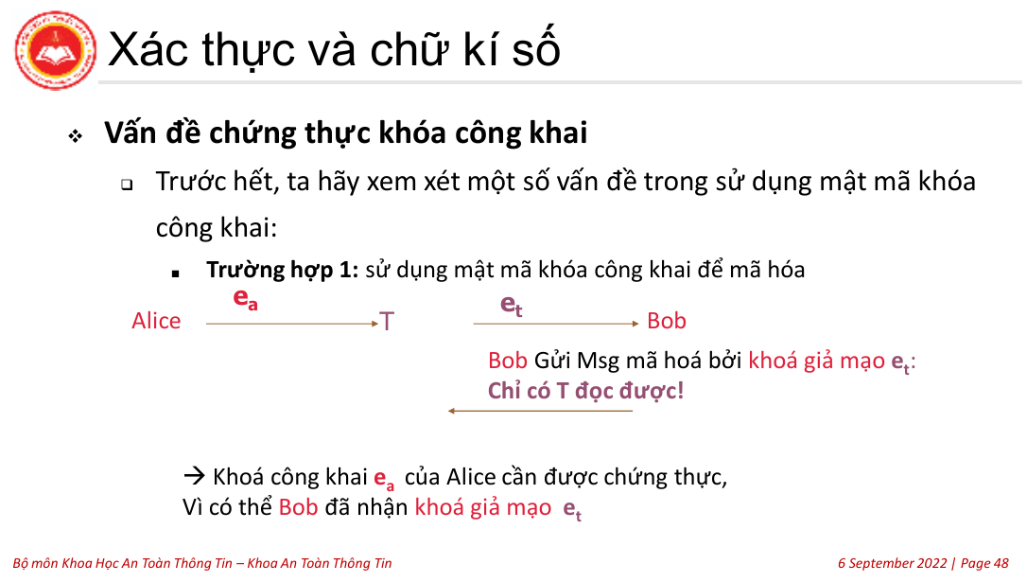
Ảnh slide gốc Chương 4 số 48 — Tấn công thay khóa khi mã hóa cho người nhận.
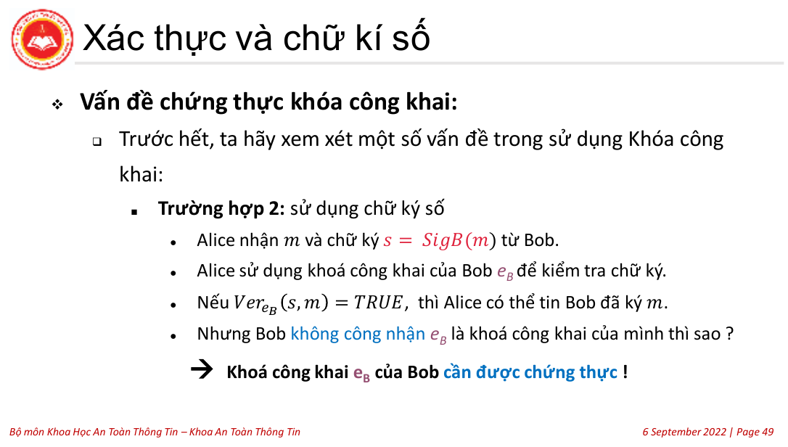
Ảnh slide gốc Chương 4 số 49 — Tấn công thay khóa khi kiểm tra chữ ký.

Ảnh slide gốc Chương 4 số 51 — CA ràng buộc thực thể với khóa công khai.
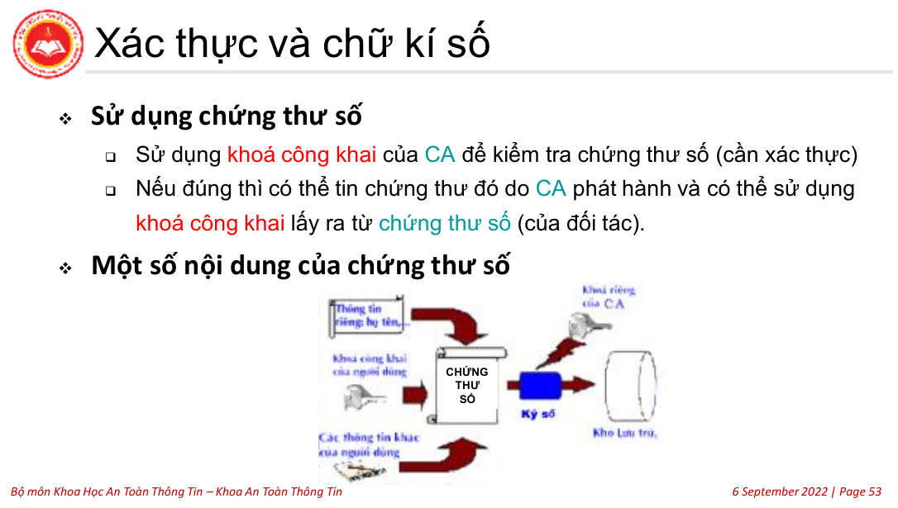
Ảnh slide gốc Chương 4 số 53 — Kiểm tra chứng thư bằng khóa CA.
Cách đọc hình. CA ký phần thông tin gắn danh tính với khóa công khai. Người dùng kiểm tra chữ ký đó bằng khóa công khai CA đã tin cậy; lấy khóa đối tác từ chứng thư sau khi kiểm tra, không tin khóa chỉ vì nó có trong một tệp chứng thư.

Ảnh slide gốc Chương 4 số 54 — Các trường chứng thư và chữ ký của CA.
Cách đọc hình. Đọc các trường chính: Version là phiên bản; Serial Number là số sê-ri; Issuer Name là bên phát hành; Validity Period là thời hạn; Subject Name là chủ thể; Subject Public Key là khóa chủ thể. Signature Value là chữ ký CA trên phần thông tin chứng thư.
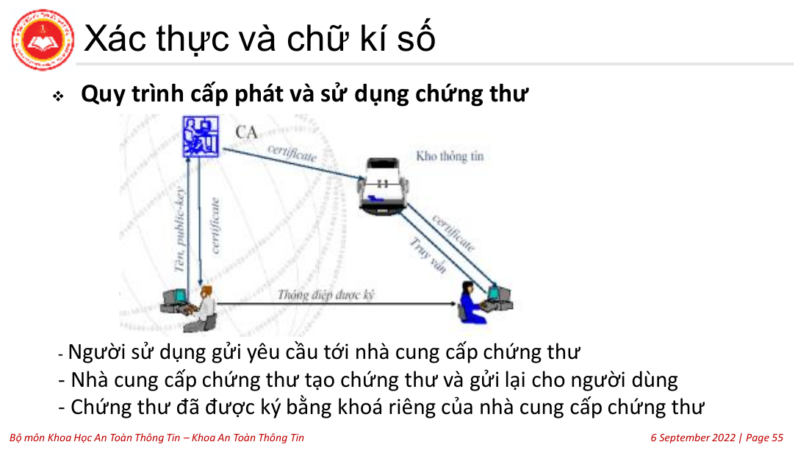
Ảnh slide gốc Chương 4 số 55 — Sơ đồ cấp phát và sử dụng chứng thư.
Cách đọc hình. Luồng trên hình: người dùng gửi yêu cầu; CA cấp chứng thư có chữ ký của CA; chứng thư được chuyển hoặc lấy từ kho thông tin; người nhận dùng khóa CA tin cậy để kiểm tra chứng thư trước khi dùng khóa của đối tác.

Ảnh slide gốc Chương 4 số 56 — Mô hình hệ thống chứng thực đơn giản.
Cách đọc hình. Đọc các vai trò trên hình: người dùng gửi yêu cầu chứng chỉ qua mạng; RA xử lý đăng ký; CA phát hành chứng thư; kho Certs, CRLs lưu chứng thư và danh sách thu hồi. Đây là mô hình minh họa, không phải toàn bộ quy trình kiểm tra một hệ PKI thực tế.

Bài mẫu 34 Tấn công thay khóa trong sơ đồ slide 48
Bob định gửi bí mật cho Alice nhưng nhận khóa của T được gắn nhãn Alice. Bob mã hóa bằng khóa giả thì T có thể giải mã; việc phép mã đúng không giúp xác định người nhận. Chứng thư của CA ràng buộc danh tính Alice với khóa công khai, có chữ ký kiểm tra được dựa trên khóa CA tin cậy. Tương tự, khi kiểm tra chữ ký của Bob phải xác thực khóa Bob. Các trường cần đọc theo slide 54: bên phát hành, chủ thể, khoảng hiệu lực, khóa chủ thể, thuật toán ký và chữ ký CA.
Nếu gặp câu hỏi về kiểm tra chứng thư ngoài các trường trên, ghi rõ đó là phần mở rộng; hai slide không cung cấp toàn bộ quy trình kiểm tra chuẩn X.509. Không giả định mọi sơ đồ giáo khoa đã mô tả trọn vẹn một hệ PKI triển khai.
Kết luận bài mẫu. Phải xác thực quan hệ chủ thể–khóa bằng nguồn tin cậy; phương trình mã hóa đúng không phát hiện khóa bị thay.
Bấm máy fx 580VN X. Bài xác định quan hệ tin cậy; máy không kiểm danh tính hoặc hiệu lực chứng thư.

Tự luyện
Tự giải trên giấy trước khi đọc phần đáp án ngay bên dưới. Các câu T giữ nguyên dữ kiện từ bản cũ; câu bổ sung do biên soạn trong phạm vi đã học (DERIVED).
T37. Sau khi kiểm tra RSA, vì sao cần chứng thực khóa công khai?
B25.1. Chứng thư có chữ ký kiểm đúng bằng một khóa CA tải cùng kênh không tin cậy. Đã xác thực danh tính chưa?

Đáp án tự kiểm chỉ xem sau khi tự làm
T37.
Bắt đầu: Phương trình đúng đang xác nhận quan hệ với khóa nào?
Nếu khóa bị thay, phép kiểm tra đúng chỉ ràng buộc với khóa giả; chưa xác nhận danh tính Bob. Cần ràng buộc khóa với chủ thể tin cậy như chứng thư đã kiểm tra của CA.
B25.1.
Chưa. Người tấn công có thể thay cả chứng thư và khóa CA. Cần khóa CA hoặc chuỗi tin cậy bắt nguồn từ điểm tin cậy đã có; sau đó mới kiểm chủ thể, thời hạn, phạm vi dùng khóa và chữ ký.

Những lỗi dễ mắc
Tránh mất điểm. Không lấy một khóa CA chưa xác thực để tự chứng minh chứng thư. Chữ ký đúng không tự đảm bảo thông điệp bí mật; cần lớp mã hóa riêng nếu đề yêu cầu.

7 Chữ ký số RSA và ElGamal

Dạng 26 Ký và kiểm tra RSA
Nhận diện. Đề cho khóa ký hoặc khóa xác minh; hỏi tạo chữ ký và kiểm tra.
Bản chất. Vai trò số mũ ngược với mã hóa cho người nhận: chủ khóa dùng bí mật để ký, mọi người dùng công khai để kiểm tra.
Định nghĩa định lý và điều kiện.
Điều kiện chữ ký RSA giáo khoa. p, q nguyên tố phân biệt, n = pq, gcd(e,phi(n)) = 1 và ed = 1 mod phi(n). Đại diện thông điệp m nằm trong [0,n). Người ký dùng d của mình; người kiểm tra dùng (n,e) đã xác thực của người ký. Nếu dùng băm, phải có quy tắc đưa băm về miền đại diện, đề ở đây dùng mô hình số học thô.
Đúng đắn và giới hạn. Từ tính đúng đắn RSA, ${\left(m^{d}\right)}^{e}≡ m\left(\text{mod }n\right)$. Phép này không bảo đảm an toàn cho RSA ký thô vì tính nhân cho phép kết hợp chữ ký. Không suy từ phương trình đúng rằng có bí mật thông điệp hoặc danh tính đã được chứng thực.
Quy trình trên giấy. Tính n, phi; tìm e từ d nếu đề cho d; lập bảng lũy thừa khi ký và xác minh. Nếu dùng băm thì đối chiếu đại diện băm cùng một quy tắc.
$$s=m^{d}\text{ mod } n, \text{Ver}\left(m,s\right)=\text{đúng}⇔ s^{e}≡ m\left(\text{mod }n\right)$$
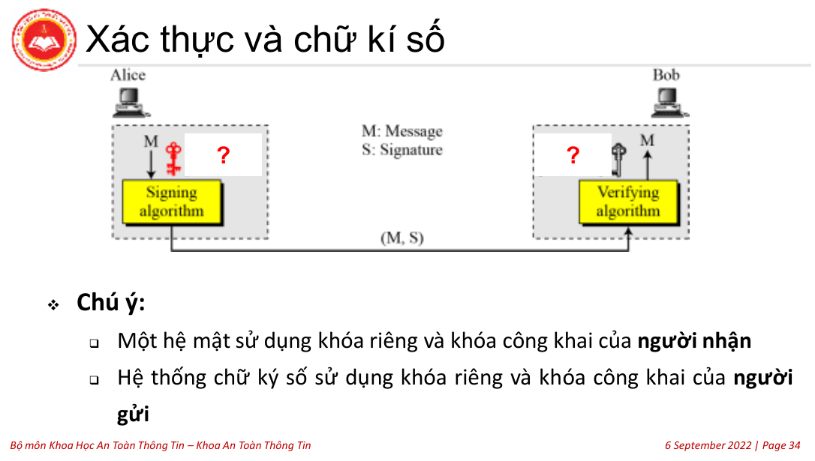
Ảnh slide gốc Chương 4 số 34 — Vai trò khóa của người gửi trong chữ ký.
Cách đọc hình. Điền vai trò khóa ở các dấu hỏi: bên gửi ký bằng khóa riêng của mình; bên nhận kiểm tra bằng khóa công khai đã xác thực của bên gửi. Đây là hai vai trò của cùng người ký.
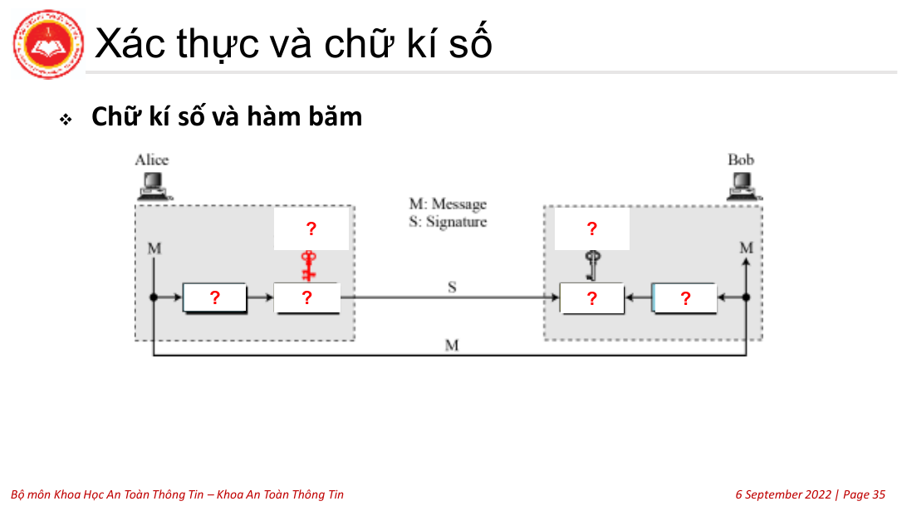
Ảnh slide gốc Chương 4 số 35 — Sơ đồ chữ ký kết hợp hàm băm.
Cách đọc hình. Đọc từ trái sang phải: băm thông điệp M; ký bản băm bằng khóa riêng người gửi. Bên nhận băm lại M và kiểm tra chữ ký bằng khóa công khai đã xác thực của người gửi, rồi đối chiếu hai giá trị băm.
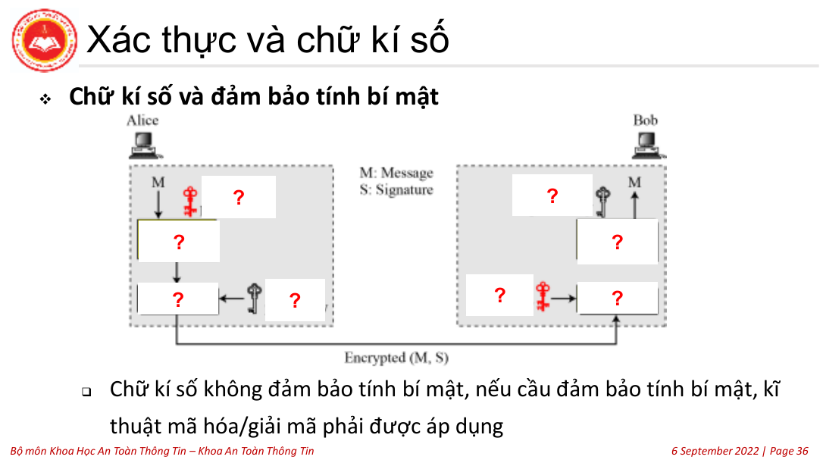
Ảnh slide gốc Chương 4 số 36 — Sơ đồ chữ ký kết hợp bảo mật.
Cách đọc hình. Đọc các lớp từ trong ra ngoài: người gửi ký bằng khóa riêng của mình, sau đó mã hóa gói cho người nhận bằng khóa công khai người nhận. Người nhận giải lớp ngoài bằng khóa riêng của mình rồi kiểm tra chữ ký bằng khóa công khai người gửi.
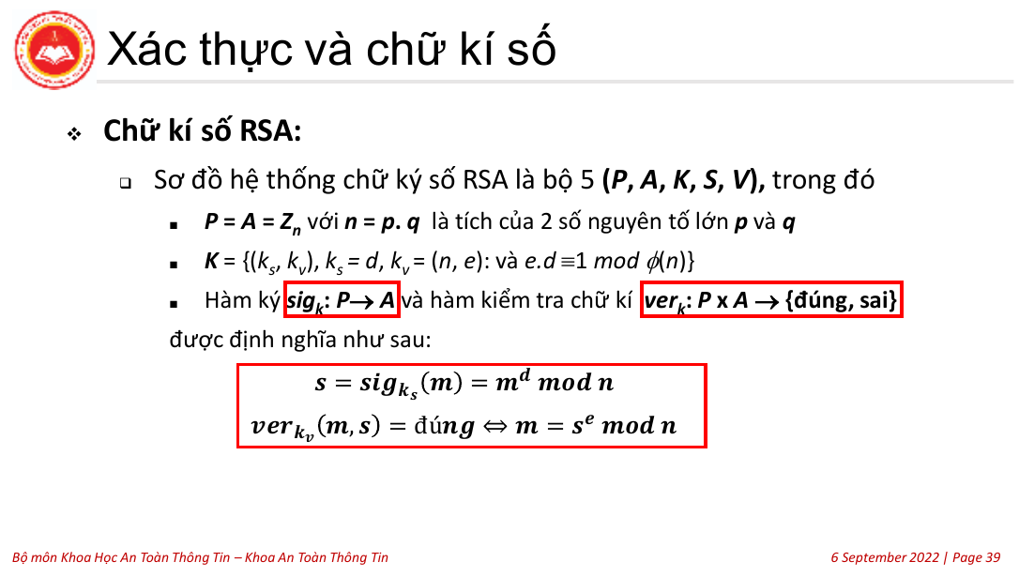
Ảnh slide gốc Chương 4 số 39 — Hàm ký và hàm kiểm tra RSA.

Bài mẫu 35 Chữ ký RSA theo slide 42 đến 43
Kiểm tra trước khi áp dụng. 31,23 nguyên tố phân biệt; n=713, phi=660, gcd(223,660)=1. Khóa bí mật d=223 tạo được e; đại diện m=439 thuộc [0,713).
$$p=31, q=23, n=713, φ\left(n\right)=660, d=223, m=439$$
Lập bảng theo đúng thứ tự cột của slide; các cột đầu tính từ trạng thái trước, sáu cột sau là trạng thái đã cập nhật.
q | r | x | y | a | b | x₂ | x₁ | y₂ | y₁
– | – | – | – | 660 | 223 | 1 | 0 | 0 | 1
2 | 214 | 1 | -2 | 223 | 214 | 0 | 1 | 1 | -2
1 | 9 | -1 | 3 | 214 | 9 | 1 | -1 | -2 | 3
23 | 7 | 24 | -71 | 9 | 7 | -1 | 24 | 3 | -71
1 | 2 | -25 | 74 | 7 | 2 | 24 | -25 | -71 | 74
3 | 1 | 99 | -293 | 2 | 1 | -25 | 99 | 74 | -293
2 | 0 | -223 | 660 | 1 | 0 | 99 | -223 | -293 | 660
$$660\left(99\right)+223\left(-293\right)=1$$
$$e={223}^{-1}\text{ mod }660=367$$
$$223=2^{7}+2^{6}+2^{4}+2^{3}+2^{2}+2^{1}+2^{0}$$
i | 0 | 1 | 2 | 3 | 4 | 5 | 6
$$k_{i}$$ | 1 | 1 | 1 | 1 | 1 | 0 | 1
$$A$$ | 439 | 211 | 315 | 118 | 377 | 242 | 98
$$b$$ | 439 | 652 | 36 | 683 | 98 | 98 | 335
$$i$$ |  |  |  | 7
$$k_{i}$$ |  |  |  | 1
$$A$$ |  |  |  | 335
$$b$$ |  |  |  | 284
$${439}^{223}\text{ mod } 713=284$$
$$367=2^{8}+2^{6}+2^{5}+2^{3}+2^{2}+2^{1}+2^{0}$$
i | 0 | 1 |  | 2 | 3 | 4 |  | 5 | 6
$$k_{i}$$ | 1 | 1 |  | 1 | 1 | 0 |  | 1 | 1
$$A$$ | 284 | 87 |  | 439 | 211 | 315 |  | 118 | 377
$$b$$ | 284 | 466 |  | 656 | 94 | 94 |  | 397 | 652
$$i$$ |  |  | 7 |  |  |  | 8
$$k_{i}$$ |  |  | 0 |  |  |  | 1
$$A$$ |  |  | 242 |  |  |  | 98
$$b$$ |  |  | 652 |  |  |  | 439
$${284}^{367}\text{ mod } 713=439$$
Vậy chữ ký $s=284$ hợp lệ vì phép xác minh khôi phục đúng 439. Khi dùng băm, m trong phép ký là đại diện của giá trị băm; không giả sử toàn bộ giá trị băm tự động nằm trong miền của mô hình RSA thô mà không có quy tắc mã hóa.
Kết luận bài mẫu. Khóa công khai (713,367), khóa ký d = 223; chữ ký 284 và xác minh được 439.

Bấm máy fx-580VN X
1 Cần tính gì. Tính khóa xác minh, chữ ký và hai chiều lũy thừa.
2 Chế độ. Giữ Calculate nếu đang ở đó; nếu khác, bấm [MENU] [1]. [AC] mở phép tính mới, không xóa biến nhớ. [1234] nghĩa là bấm lần lượt 1,2,3,4.
3 Tìm phím. [÷R] là [ALPHA] rồi phím phân số có chữ ÷R; không phải [÷] thường; GCD nằm trên phím [×], gọi bằng [ALPHA] [×]; dấu phẩy là [SHIFT] [)].
4 Bấm và 5 đọc màn hình.
[AC] [ALPHA] [×] [223] [SHIFT] [)] [660] [)] [=] → 1.
Kiểm tra e: [AC] [223] [×] [367] [÷R] [660] [=] → thương 124, R = 1.
Tạo chữ ký; A tại i = 1: [AC] [439] [x²] [÷R] [713] [=] → thương 270, R = 211. b tại i = 7: [AC] [335] [×] [335] [÷R] [713] [=] → thương 157, R = 284.
Xác minh; A tại i = 1: [AC] [284] [x²] [÷R] [713] [=] → thương 113, R = 87. b tại i = 8: [AC] [652] [×] [98] [÷R] [713] [=] → thương 89, R = 439.
Giữ vai trò d để ký và e để kiểm tra; máy không xác nhận danh tính chủ khóa.
Cách đọc. Các thương và R đã ghi cạnh chuỗi phím. Chỉ chép R cho modulo; không dùng Ans làm số dư ngay sau ÷R.
6 Ghi vào bài và tiếp tục. Ghi s là chữ ký, s^e mod n là đại diện kiểm chứng; chỉ xác nhận đúng khi bằng m và khóa thuộc đúng người ký.

Bài mẫu 36 Giả mạo theo tính nhân của RSA thô là phần suy diễn
$$s_{1}^{e}≡ m_{1}, s_{2}^{e}≡ m_{2}\left(\text{mod }n\right)$$
$${\left(s_{1}s_{2}\right)}^{e}≡ m_{1}m_{2}\left(\text{mod }n\right)$$
Đây là lý do chỉ biểu diễn hai phép lũy thừa chưa đủ cho chữ ký thực tế. Slide 38 đặt câu hỏi tấn công nhưng không triển khai một chuẩn đệm; không thêm thuật toán đệm vào phạm vi bài số của giáo trình.
Kết luận bài mẫu. Tích hai chữ ký RSA thô xác minh thành tích hai đại diện modulo n; tính nhân đã được chứng minh.
Bấm máy fx 580VN X. Chứng minh bằng luật lũy thừa; không cần thử số để thay chứng minh.

Tự luyện
Tự giải trên giấy trước khi đọc phần đáp án ngay bên dưới. Các câu T giữ nguyên dữ kiện từ bản cũ; câu bổ sung do biên soạn trong phạm vi đã học (DERIVED).
B26.1. RSA ký thô n=33, e=3, d=7, m=4. Tạo chữ ký và xác minh.
B26.2. Dùng khóa này, chọn chữ ký s=2 trước. Đại diện nào sẽ kiểm đúng?

Đáp án tự kiểm chỉ xem sau khi tự làm
B26.1.
$$4^{2}≡16, 4^{4}≡25\left(\text{mod }33\right)$$
$$s=4^{7}≡25·16·4≡16\left(\text{mod }33\right)$$
$${16}^{3}=4096≡4\left(\text{mod }33\right)$$
Khóa có p=3,q=11, gcd(3,20)=1 và 3·7 = 1 mod 20. Chữ ký 16 hợp lệ trong mô hình số học thô.
B26.2.
$$m=s^{e}\text{ mod }33=2^{3}\text{ mod }33=8$$
Cặp (m,s)=(8,2) kiểm đúng dù chưa dùng d. Đây là giả mạo tồn tại đối với RSA ký thô, không chứng minh lược đồ chữ ký có mã hóa đại diện an toàn cũng bị phá.

Những lỗi dễ mắc
Tránh mất điểm. Không dùng khóa người nhận để ký. RSA ký thô trong slide chỉ là mô hình số học; có thể tạo cặp thông điệp chữ ký bằng cách chọn chữ ký trước rồi tính thông điệp, nên không xem đó là lược đồ an toàn cho thông điệp tùy ý.
Trước mỗi phép nhân máy, kiểm tra cỡ tích. Trong các ví dụ này dùng số dư nhỏ và giảm modulo từng bước; không nhập lũy thừa khổng lồ rồi lấy dư. Giữ phần định lý, điều kiện, hệ số Bézout và bảng cần chấm trên giấy.

Dạng 27 Ký và xác minh ElGamal
Nhận diện. Đề cho nguyên tố, phần tử sinh, khóa bí mật và số k để ký; kết quả là hai thành phần gamma, delta.
Bản chất. Đẳng thức kiểm tra đến từ việc chọn delta để hai số mũ đồng dư theo p trừ một.
Định nghĩa định lý và điều kiện.
Điều kiện chữ ký ElGamal. p nguyên tố, alpha sinh nhóm nhân, a là khóa bí mật, beta = alpha^a mod p. Chọn k bí mật trong [1,p−2] và gcd(k,p−1) = 1. Đại diện thông điệp x được dùng theo modulo p−1 trong phương trình số mũ. Gamma khác 0 modulo p; delta nằm từ 0 đến p−2.
Điều kiện xác minh. Dùng khóa công khai người ký (p,alpha,beta), kiểm tra miền thành phần, rồi so hai vế modulo p. Khi tính delta, nghịch đảo của k theo p−1; khi tính gamma và hai vế xác minh, dùng modulo p. Vì alpha có cấp p−1, đồng dư số mũ dẫn đến đẳng thức nhóm.
Quy trình trên giấy. Bắt buộc kiểm tra k khả nghịch modulo p trừ một. Tính beta và gamma theo p; delta theo p trừ một; kiểm tra hai vế theo p.
$$β=α^{a}\text{ mod } p, \text{gcd}\left(k,p-1\right)=1$$
$$γ=α^{k}\text{ mod } p, δ=\left(x-aγ\right)k^{-1}\text{ mod }\left(p-1\right)$$
$$β^{γ}γ^{δ}≡α^{x}\left(\text{mod }p\right)$$
Vì $aγ+kδ≡ x\left(\text{mod }p-1\right)$ nên $β^{γ}γ^{δ}=α^{aγ+kδ}≡α^{x}\left(\text{mod }p\right)$. Đây là chứng minh đúng đắn ngắn gọn phải biết giải thích.
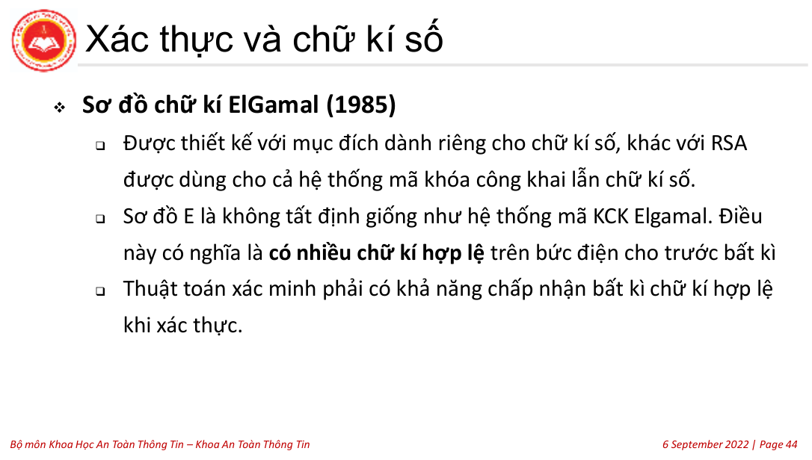
Ảnh slide gốc Chương 4 số 44 — Tính ngẫu nhiên của chữ ký ElGamal.
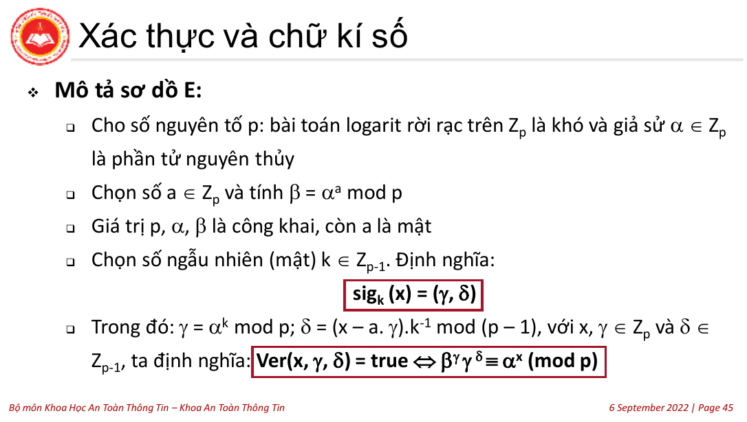
Ảnh slide gốc Chương 4 số 45 — Hàm ký và phương trình xác minh ElGamal.
Cách đọc hình. Điều kiện bắt buộc trước khi lấy k⁻¹ modulo p−1: gcd(k,p−1) = 1. Khóa bí mật a và số ngẫu nhiên k phải theo đúng miền và điều kiện đã nêu trong lời giải; không chỉ chọn tùy ý trong Z_p.

Bài mẫu 37 Chữ ký ElGamal theo slide 46 đến 47
Kiểm tra trước khi áp dụng. 467 nguyên tố; 2 có cấp 466 vì $2^{233}$ dư 466 và $2^{2}$ dư 4 (hai ước nguyên tố của 466 là 2,233). a=127,k=213 nằm trong phạm vi khóa; gcd(213,466)=1, nên k đảo được theo 466.
$$p=467, α=2, a=127, x=100, k=213$$
Lập bảng theo đúng thứ tự cột của slide; các cột đầu tính từ trạng thái trước, sáu cột sau là trạng thái đã cập nhật.
q | r | x | y | a | b | x₂ | x₁ | y₂ | y₁
– | – | – | – | 466 | 213 | 1 | 0 | 0 | 1
2 | 40 | 1 | -2 | 213 | 40 | 0 | 1 | 1 | -2
5 | 13 | -5 | 11 | 40 | 13 | 1 | -5 | -2 | 11
3 | 1 | 16 | -35 | 13 | 1 | -5 | 16 | 11 | -35
13 | 0 | -213 | 466 | 1 | 0 | 16 | -213 | -35 | 466
$$466\left(16\right)+213\left(-35\right)=1$$
$${213}^{-1}\text{ mod }466=431$$
$$127=2^{6}+2^{5}+2^{4}+2^{3}+2^{2}+2^{1}+2^{0}$$
i | 0 | 1 | 2 | 3 | 4 | 5 | 6
$$k_{i}$$ | 1 | 1 | 1 | 1 | 1 | 1 | 1
$$A$$ | 2 | 4 | 16 | 256 | 156 | 52 | 369
$$b$$ | 2 | 8 | 128 | 78 | 26 | 418 | 132
$$2^{127}\text{ mod } 467=132$$
$$213=2^{7}+2^{6}+2^{4}+2^{2}+2^{0}$$
i | 0 | 1 | 2 | 3 | 4 | 5 | 6
$$k_{i}$$ | 1 | 0 | 1 | 0 | 1 | 0 | 1
$$A$$ | 2 | 4 | 16 | 256 | 156 | 52 | 369
$$b$$ | 2 | 2 | 32 | 32 | 322 | 322 | 200
$$i$$ |  |  |  | 7
$$k_{i}$$ |  |  |  | 1
$$A$$ |  |  |  | 264
$$b$$ |  |  |  | 29
$$2^{213}\text{ mod } 467=29$$
$$δ=\left(100-127·29\right)431\text{ mod }466=51$$
$$\left(γ,δ\right)=\left(29,51\right)$$
$$29=2^{4}+2^{3}+2^{2}+2^{0}$$
i | 0 | 1 | 2 | 3 | 4
$$k_{i}$$ | 1 | 0 | 1 | 1 | 1
$$A$$ | 132 | 145 | 10 | 100 | 193
$$b$$ | 132 | 132 | 386 | 306 | 216
$${132}^{29}\text{ mod } 467=216$$
$$51=2^{5}+2^{4}+2^{1}+2^{0}$$
i | 0 | 1 | 2 | 3 | 4 | 5
$$k_{i}$$ | 1 | 1 | 0 | 0 | 1 | 1
$$A$$ | 29 | 374 | 243 | 207 | 352 | 149
$$b$$ | 29 | 105 | 105 | 105 | 67 | 176
$${29}^{51}\text{ mod } 467=176$$
$$216·176\text{ mod }467=189$$
$$100=2^{6}+2^{5}+2^{2}$$
i | 0 | 1 | 2 | 3 | 4 | 5 | 6
$$k_{i}$$ | 0 | 0 | 1 | 0 | 0 | 1 | 1
$$A$$ | 2 | 4 | 16 | 256 | 156 | 52 | 369
$$b$$ | 1 | 1 | 16 | 16 | 16 | 365 | 189
$$2^{100}\text{ mod } 467=189$$
Cả hai vế bằng 189 nên chữ ký hợp lệ. Mỗi bảng đều kiểm tra bằng phép lũy thừa nguyên độc lập; không chỉ so đáp số của slide.
Kết luận bài mẫu. Khóa công khai (467,2,132); chữ ký (29,51); hai vế xác minh cùng bằng 189.

Bấm máy fx-580VN X
1 Cần tính gì. Kiểm tra k, tính gamma theo p, delta theo p−1 rồi xác minh.
2 Chế độ. Giữ Calculate nếu đang ở đó; nếu khác, bấm [MENU] [1]. [AC] mở phép tính mới, không xóa biến nhớ. [1234] nghĩa là bấm lần lượt 1,2,3,4.
3 Tìm phím. [÷R] là [ALPHA] rồi phím phân số có chữ ÷R; không phải [÷] thường.
4 Bấm và 5 đọc màn hình.
Giảm tử của delta về 145 trên giấy. [145] [×] [431] [÷R] [466] [=] → thương 134, R = 51; [216] [×] [176] [÷R] [467] [=] → thương 81, R = 189.
Giữ đúng hai modulo 466 và 467.
Giữ lời giải trên giấy.
Cách đọc. Các thương và R đã ghi cạnh chuỗi phím. Chỉ chép R cho modulo; không dùng Ans làm số dư ngay sau ÷R.
6 Ghi vào bài và tiếp tục. Ghi gamma,delta đúng vai trò; dùng p−1 khi tính delta và p khi xác minh. Hai vế bằng nhau mới kết luận chữ ký hợp lệ.

Tự luyện
Tự giải trên giấy trước khi đọc phần đáp án ngay bên dưới. Các câu T giữ nguyên dữ kiện từ bản cũ; câu bổ sung do biên soạn trong phạm vi đã học (DERIVED).
T36. Trong chữ ký ElGamal theo p bằng 467, có dùng k bằng 214 không?
Bài bổ sung trong phạm vi kiến thức vừa học; lời giải là phần triển khai toán học.
B27.1. ElGamal p=23, alpha=5, a=6, x=10, k=3. Ký và xác minh.

Đáp án tự kiểm chỉ xem sau khi tự làm
T36.
Bắt đầu: Kiểm tra nghịch đảo theo p trừ một.
Không theo công thức đã học vì $\text{gcd}\left(214,466\right)=2$, nên k không có nghịch đảo modulo 466.
B27.1.
$$β=5^{6}\text{ mod }23=8, \text{gcd}\left(3,22\right)=1$$
$$1=15·3-2·22, k^{-1}≡15\left(\text{mod }22\right)$$
$$γ=5^{3}\text{ mod }23=10, δ=\left(10-6·10\right)15\text{ mod }22=20$$
$$8^{10}≡3, {10}^{20}≡3, 3·3≡9\left(\text{mod }23\right)$$
$$5^{10}≡9\left(\text{mod }23\right)$$
Chữ ký (10,20) hợp lệ. Delta tính theo 22, hai vế xác minh tính theo 23. Chứng minh 5 sinh nhóm: $5^{11}$ dư 22 và $5^{2}$ dư 2.

Những lỗi dễ mắc
Tránh mất điểm. Không lấy nghịch đảo k theo p. Không dùng công thức mã hóa ElGamal cho chữ ký. Không tái sử dụng k trong ký; một số ngẫu nhiên bí mật khác nhau có thể cho các chữ ký hợp lệ khác nhau của cùng thông điệp.
Trước mỗi phép nhân máy, kiểm tra cỡ tích. Trong các ví dụ này dùng số dư nhỏ và giảm modulo từng bước; không nhập lũy thừa khổng lồ rồi lấy dư. Giữ phần định lý, điều kiện, hệ số Bézout và bảng cần chấm trên giấy.

8 Bài tập về nhà mới nhất hướng dẫn giải theo slide
Bốn ảnh đề chính được đặt trước theo thứ tự Bài 1–5. Ảnh ECC trùng slide được giữ ở phần bổ sung của cùng chương để không bỏ học liệu liên quan. Ảnh là chứng cứ đề gốc; mọi dữ kiện toán và lời giải cần sử dụng đều được soạn lại thành phương trình chỉnh sửa được.

Ảnh đề 1 Bài 1 Rabin và Bài 2 ECC
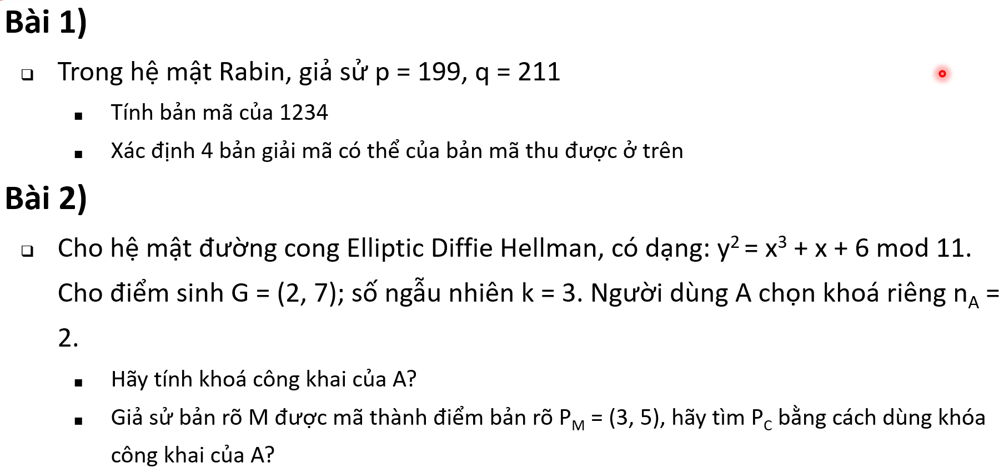
Ảnh đề gốc hình ảnh (4).png; giữ nguyên tỉ lệ, không sửa dữ kiện.

Bài 1 Rabin
Đề chép lại. Trong hệ mật Rabin, giả sử $p=199,q=211$. Tính bản mã của 1234 và xác định bốn bản giải mã có thể của bản mã đó.
Định lý và điều kiện. 199,211 là hai nguyên tố phân biệt cùng bằng 3 mod 4; gcd(1234,41989)=1. Rabin dùng c=m² mod n. TT1 cho căn con c^((p+1)/4) mod p; TT3 ghép bằng Ap+Bq=1. Vì c khả nghịch, bốn cặp dấu cho đúng bốn nghiệm.
Nhận dạng và bắt đầu. Cả hai nguyên tố bằng ba modulo bốn, dùng TT3. Mã hóa chỉ bình phương; giải mã phải tính hai căn modulo con và ghép, không chọn luôn 1234 vì đã biết bản rõ khi kiểm tra.
$$n=199·211=41989$$
$${1234}^{2}=1522756=36·41989+11152, c=11152$$
Lập bảng theo đúng thứ tự cột của slide; các cột đầu tính từ trạng thái trước, sáu cột sau là trạng thái đã cập nhật.
q | r | x | y | a | b | x₂ | x₁ | y₂ | y₁
– | – | – | – | 211 | 199 | 1 | 0 | 0 | 1
1 | 12 | 1 | -1 | 199 | 12 | 0 | 1 | 1 | -1
16 | 7 | -16 | 17 | 12 | 7 | 1 | -16 | -1 | 17
1 | 5 | 17 | -18 | 7 | 5 | -16 | 17 | 17 | -18
1 | 2 | -33 | 35 | 5 | 2 | 17 | -33 | -18 | 35
2 | 1 | 83 | -88 | 2 | 1 | -33 | 83 | 35 | -88
2 | 0 | -199 | 211 | 1 | 0 | 83 | -199 | -88 | 211
$$211\left(83\right)+199\left(-88\right)=1$$
$$\left(-88\right)199+83·211=1$$
Tính hai căn dùng TT1; hai bảng sau cho toàn bộ phép bình phương và nhân cần thiết:
$$50=2^{5}+2^{4}+2^{1}$$
i | 0 | 1 | 2 | 3 | 4 | 5
$$k_{i}$$ | 0 | 1 | 0 | 0 | 1 | 1
$$A$$ | 8 | 64 | 116 | 123 | 5 | 25
$$b$$ | 1 | 64 | 64 | 64 | 121 | 40
$${11152}^{50}\text{ mod } 199=40$$
$$53=2^{5}+2^{4}+2^{2}+2^{0}$$
i | 0 | 1 | 2 | 3 | 4 | 5
$$k_{i}$$ | 1 | 0 | 1 | 0 | 1 | 1
$$A$$ | 180 | 117 | 185 | 43 | 161 | 179
$$b$$ | 180 | 180 | 173 | 173 | 1 | 179
$${11152}^{53}\text{ mod } 211=179$$
$$x=\left(\left(-88\right)199·179+83·211·40\right)\text{ mod }41989=1234$$
$$y=\left(\left(-88\right)199·179-83·211·40\right)\text{ mod }41989=27820$$
$$\text{Bốn bản giải mã }\{1234,14169,27820,40755\}$$
$$u$$ | $$u\text{ mod }199$$ | $$u\text{ mod }211$$ | $$u^{2}\text{ mod }41989$$
1234 | 40 | 179 | 11152
14169 | 40 | 32 | 11152
27820 | 159 | 179 | 11152
40755 | 159 | 32 | 11152
Kết luận. Bản mã 11152 có bốn căn như trên; không có quy tắc đệm trong đề để người nhận tự xác định duy nhất căn 1234. Dễ mất điểm: nhầm vị trí hệ số Bézout của 199 và 211, bỏ hai nghiệm đối hoặc nêu một bản giải mã duy nhất.

Bấm máy fx-580VN X
1 Cần tính gì. Thực hiện các phép tính của bài về nhà bằng đúng số liệu vừa giải.
2 Chế độ. Giữ Calculate nếu đang ở đó; nếu khác, bấm [MENU] [1]. [AC] mở phép tính mới, không xóa biến nhớ. [1234] nghĩa là bấm lần lượt 1,2,3,4.
3 Tìm phím. [÷R] là [ALPHA] rồi phím phân số có chữ ÷R; không phải [÷] thường.
4 Bấm và 5 đọc màn hình.
[AC] [1234] [x²] [=] → 1522756.
Bản mã: [AC] [1522756] [÷R] [41989] [=] → thương 36, R = 11152.
Một căn tại p; Giảm cơ số: [AC] [11152] [÷R] [199] [=] → thương 56, R = 8.
A tại i = 2: [AC] [64] [x²] [÷R] [199] [=] → thương 20, R = 116. b tại i = 5: [AC] [121] [×] [25] [÷R] [199] [=] → thương 15, R = 40.
Đối chiếu căn tại q bằng bảng mũ 53 modulo 211.
Không tính lũy thừa mũ 50 hoặc 53 nguyên khối.
Cách đọc. Các thương và R đã ghi cạnh chuỗi phím. Chỉ chép R cho modulo; không dùng Ans làm số dư ngay sau ÷R.
6 Ghi vào bài và tiếp tục. Ghi bản mã c, hai căn con và bốn khả năng CRT. Chọn duy nhất bản rõ chỉ khi đề có quy tắc phân biệt.

Bài 2 Điểm bản rõ và ECC ElGamal
Đề chép lại. Đề gọi hệ “Elliptic Diffie Helman”, có $y^{2}=x^{3}+x+6\text{ mod }11$, $G=\left(2,7\right)$, $k=3$, khóa riêng của A là $n_{A}=2$. Tìm khóa công khai của A. Cho điểm bản rõ $P_{M}=\left(3,5\right)$, tìm $P_{C}$ bằng khóa công khai của A.
Công thức cần dùng. Với P,Q thuộc đường cong, dùng dòng đầu khi x khác nhau; dòng thứ hai khi nhân đôi và y khác 0. Mẫu phải khác 0 modulo 11 mới được nghịch đảo:
$$λ≡\left(y_{2}-y_{1}\right){\left(x_{2}-x_{1}\right)}^{-1}\left(\text{mod }11\right)$$
$$λ≡\left(3x_{1}^{2}+1\right){\left(2y_{1}\right)}^{-1}\left(\text{mod }11\right)$$
$$x_{3}≡λ^{2}-x_{1}-x_{2}, y_{3}≡λ\left(x_{1}-x_{3}\right)-y_{1}\left(\text{mod }11\right)$$
$$P_{1}=kG, P_{2}=P_{M}+kP_{A}, P_{M}=P_{2}-n_{A}P_{1}$$
Phân biệt tên gọi. Phần yêu cầu bản rõ và bản mã điểm đúng cơ chế ECC ElGamal của slide 143; không phải một phiên ECDH thuần túy. Giữ nguyên tên đề khi chép, và nêu rõ đang tính công thức mã hóa của slide.
$$5^{2}≡3^{3}+3+6≡3\left(\text{mod }11\right)$$
$$P_{A}=2G=\left(5,2\right)$$
Tính khóa công khai ngay tại bài. 11 nguyên tố, biệt thức 4+27·36 dư 8 khác 0; G và P_M đều thỏa phương trình. Khóa công khai là (E₁₁(1,6),G,P_A). Nhân đôi G:
PA tính 2G.
$$1=\left(-1\right)11+\left(4\right)\left(3\right)$$
$$λ=\left(13\right){\left(14\right)}^{-1}≡ 2·4≡8\left(\text{mod }11\right)$$
$$x_{3}=8^{2}-2-2≡5\left(\text{mod }11\right)$$
$$y_{3}=8\left(2-5\right)-7≡2\left(\text{mod }11\right)$$
$$PA=\left(5, 2\right)$$
$P_{1}$: tính 3G bằng G cộng 2G
$$λ=\left(-5\right){\left(3\right)}^{-1}≡ 6· 4≡ 2\left(\text{mod }11\right)$$
Nghịch đảo (Euclid và hệ thức Bézout; kiểm tra tích):
$$11=3· 3+2$$
$$3=1· 2+1$$
$$2=2· 1+0$$
$$1=\left(-1\right)11+\left(4\right)3$$
$$3· 4≡1\left(\text{mod }11\right)$$
$$x_{3}=2^{2}-2-5≡ 8\left(\text{mod }11\right)$$
$$y_{3}=2\left(2-8\right)-7≡ 3\left(\text{mod }11\right)$$
$$P_{1}=\left(8,3\right)$$
$2P_{A}$: nhân đôi khóa công khai
$$λ=\left(76\right){\left(4\right)}^{-1}≡ 10· 3≡ 8\left(\text{mod }11\right)$$
Nghịch đảo (Euclid và hệ thức Bézout; kiểm tra tích):
$$11=2· 4+3$$
$$4=1· 3+1$$
$$3=3· 1+0$$
$$1=\left(-1\right)11+\left(3\right)4$$
$$4· 3≡1\left(\text{mod }11\right)$$
$$x_{3}=8^{2}-5-5≡ 10\left(\text{mod }11\right)$$
$$y_{3}=8\left(5-10\right)-2≡ 2\left(\text{mod }11\right)$$
$$2P_{A}=\left(10,2\right)$$
$3P_{A}$: tạo điểm che giấu
$$λ=\left(0\right){\left(-5\right)}^{-1}≡ 0· 2≡ 0\left(\text{mod }11\right)$$
Nghịch đảo (Euclid và hệ thức Bézout; kiểm tra tích):
$$11=1· 6+5$$
$$6=1· 5+1$$
$$5=5· 1+0$$
$$1=\left(-1\right)11+\left(2\right)6$$
$$6· 2≡1\left(\text{mod }11\right)$$
$$x_{3}=0^{2}-10-5≡ 7\left(\text{mod }11\right)$$
$$y_{3}=0\left(10-7\right)-2≡ 9\left(\text{mod }11\right)$$
$$3P_{A}=\left(7,9\right)$$
$P_{2}$: cộng điểm bản rõ và điểm che giấu
$$λ=\left(4\right){\left(4\right)}^{-1}≡ 4· 3≡ 1\left(\text{mod }11\right)$$
Nghịch đảo (Euclid và hệ thức Bézout; kiểm tra tích):
$$11=2· 4+3$$
$$4=1· 3+1$$
$$3=3· 1+0$$
$$1=\left(-1\right)11+\left(3\right)4$$
$$4· 3≡1\left(\text{mod }11\right)$$
$$x_{3}=1^{2}-3-7≡ 2\left(\text{mod }11\right)$$
$$y_{3}=1\left(3-2\right)-5≡ 7\left(\text{mod }11\right)$$
$$P_{2}=\left(2,7\right)$$
$$P_{C}=\left[\left(8,3\right),\left(2,7\right)\right]$$
$2P_{1}$: kiểm tra giải mã bằng khóa riêng của A
$$λ=\left(193\right){\left(6\right)}^{-1}≡ 6· 2≡ 1\left(\text{mod }11\right)$$
Nghịch đảo (Euclid và hệ thức Bézout; kiểm tra tích):
$$11=1· 6+5$$
$$6=1· 5+1$$
$$5=5· 1+0$$
$$1=\left(-1\right)11+\left(2\right)6$$
$$6· 2≡1\left(\text{mod }11\right)$$
$$x_{3}=1^{2}-8-8≡ 7\left(\text{mod }11\right)$$
$$y_{3}=1\left(8-7\right)-3≡ 9\left(\text{mod }11\right)$$
$$2P_{1}=\left(7,9\right)$$
Giải mã: trừ 2P1
$$λ=\left(-5\right){\left(5\right)}^{-1}≡ 6· 9≡ 10\left(\text{mod }11\right)$$
Nghịch đảo (Euclid và hệ thức Bézout; kiểm tra tích):
$$11=2· 5+1$$
$$5=5· 1+0$$
$$1=\left(1\right)11+\left(-2\right)5$$
$$5· 9≡1\left(\text{mod }11\right)$$
$$x_{3}={10}^{2}-2-7≡ 3\left(\text{mod }11\right)$$
$$y_{3}=10\left(2-3\right)-7≡ 5\left(\text{mod }11\right)$$
$$\left(2,7\right)+\left(7,2\right)=\left(3,5\right)$$
Kết luận. $P_{A}=\left(5,2\right)$ và $P_{C}=\left[\left(8,3\right),\left(2,7\right)\right]$. Phần giải mã được làm thêm để tự kiểm tra, không thay dữ kiện đề. Dễ mất điểm: nhân tọa độ thay vì cộng điểm, dùng $P_{A}$ mà thiếu k, hoặc coi tên ECDH là lý do bỏ yêu cầu mã hóa.

Bấm máy fx-580VN X
1 Cần tính gì. Thực hiện các phép tính của bài về nhà bằng đúng số liệu vừa giải.
2 Chế độ. Giữ Calculate nếu đang ở đó; nếu khác, bấm [MENU] [1]. [AC] mở phép tính mới, không xóa biến nhớ. [1234] nghĩa là bấm lần lượt 1,2,3,4.
3 Tìm phím. [÷R] là [ALPHA] rồi phím phân số có chữ ÷R; không phải [÷] thường.
4 Bấm và 5 đọc màn hình.
Hệ số góc khi cộng G và 2G: [AC] [6] [×] [4] [÷R] [11] [=] → thương 2, R = 2.
Hoành độ của 3G: [AC] [2] [x²] [−] [2] [−] [5] [+] [11] [=] → 8.
Hệ số góc khi cộng điểm bản rõ với điểm che giấu: [AC] [4] [×] [3] [÷R] [11] [=] → thương 1, R = 1.
Nghịch đảo 4 và 3 lấy từ các chuỗi Euclid trong bài, không dùng phím nghịch đảo thông thường.
Cách đọc. Các thương và R đã ghi cạnh chuỗi phím. Chỉ chép R cho modulo; không dùng Ans làm số dư ngay sau ÷R.
6 Ghi vào bài và tiếp tục. Dùng kết quả trong công thức cộng điểm, giữ đúng người nhận và điểm che. Phép trừ điểm là cộng điểm đối, không trừ từng tọa độ.

Ảnh đề 2 Bài 3 Merkle Hellman
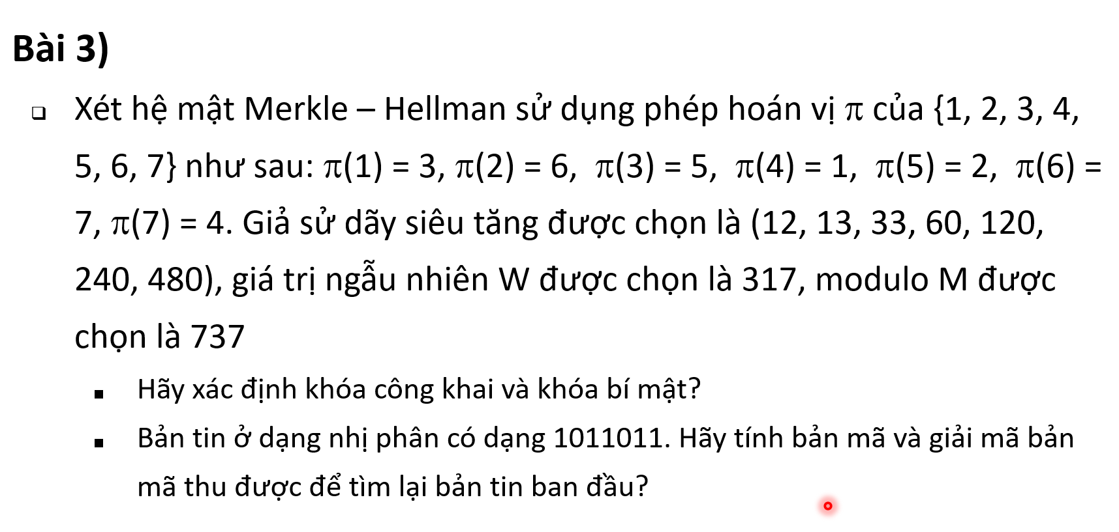
Ảnh đề gốc hình ảnh (5).png; giữ nguyên tỉ lệ, không sửa dữ kiện.
Đề chép lại. Hoán vị $π$ của $\{1,2,3,4,5,6,7\}$:
$$π\left(1\right)=3, π\left(2\right)=6, π\left(3\right)=5, π\left(4\right)=1$$
$$π\left(5\right)=2, π\left(6\right)=7, π\left(7\right)=4$$
$$\left(M_{1},…,M_{7}\right)=\left(12,13,33,60,120,240,480\right), W=317, M=737$$
Xác định khóa công khai, khóa bí mật; mã hóa bản tin $1011011$ rồi giải mã để tìm lại bản tin ban đầu.
Điều kiện và công thức. Dãy phải siêu tăng, gcd(W,M)=1, M lớn hơn tổng dãy để bảo đảm mọi bản tin. aᵢ=W M_{pi(i)} mod M; c là tổng nguyên các xᵢaᵢ. Bỏ che bằng d=W⁻¹c mod M; tham lam trả v, sau đó xᵢ=v_{pi(i)}. Dữ kiện thiếu điều kiện M được giữ và phân tích ngay dưới.
Bắt đầu bằng kiểm tra điều kiện. Dãy thật sự siêu tăng: 13 lớn hơn 12; 33 lớn hơn 25; 60 lớn hơn 58; 120 lớn hơn 118; 240 lớn hơn 238; 480 lớn hơn 478. Nhưng tổng là 958, lớn hơn M bằng 737. Điều kiện đủ chuẩn bị vi phạm. Vẫn giữ nguyên số liệu và kiểm tra tổng riêng của bản tin thay vì tự thay M.
Lập bảng theo đúng thứ tự cột của slide; các cột đầu tính từ trạng thái trước, sáu cột sau là trạng thái đã cập nhật.
q | r | x | y | a | b | x₂ | x₁ | y₂ | y₁
– | – | – | – | 737 | 317 | 1 | 0 | 0 | 1
2 | 103 | 1 | -2 | 317 | 103 | 0 | 1 | 1 | -2
3 | 8 | -3 | 7 | 103 | 8 | 1 | -3 | -2 | 7
12 | 7 | 37 | -86 | 8 | 7 | -3 | 37 | 7 | -86
1 | 1 | -40 | 93 | 7 | 1 | 37 | -40 | -86 | 93
7 | 0 | 317 | -737 | 1 | 0 | -40 | 317 | 93 | -737
$$737\left(-40\right)+317\left(93\right)=1$$
$${317}^{-1}\text{ mod }737=93$$
i | $$π\left(i\right)$$ | $$M_{π\left(i\right)}$$ | $$317M_{π\left(i\right)}$$ | a_{i}
1 | 3 | 33 | 10461 | 143
2 | 6 | 240 | 76080 | 169
3 | 5 | 120 | 38040 | 453
4 | 1 | 12 | 3804 | 119
5 | 2 | 13 | 4121 | 436
6 | 7 | 480 | 152160 | 338
7 | 4 | 60 | 19020 | 595
$$k_{e}=\left(143,169,453,119,436,338,595\right)$$
$$k_{d}=\left(π,737,317,\left(12,13,33,60,120,240,480\right)\right)$$
$$c=143+453+119+338+595=1648$$
$$d=93·1648\text{ mod }737=705$$
j | $$M_{j}$$ | Số dư trước | $$v_{j}$$ | Số dư sau
7 | 480 | 705 | 1 | 225
6 | 240 | 225 | 0 | 225
5 | 120 | 225 | 1 | 105
4 | 60 | 105 | 1 | 45
3 | 33 | 45 | 1 | 12
2 | 13 | 12 | 0 | 12
1 | 12 | 12 | 1 | 0
$$705=480+120+60+33+12$$
$$v=\left(1,0,1,1,1,0,1\right)$$
$$x=\left(v_{3},v_{6},v_{5},v_{1},v_{2},v_{7},v_{4}\right)=\left(1,0,1,1,0,1,1\right)$$
Vì sao bài này vẫn ra đúng? Tổng riêng trước khi lấy modulo của bản tin là $33+240·0+120+12+13·0+480+60=705<737$. Vì không quấn modulo, bước lấy dư vẫn giữ đúng tổng siêu tăng. Với bản tin khác có tổng từ 737 trở lên, quy trình không được bảo đảm. Ví dụ tất cả bit bằng một cho tổng 958, sau lấy modulo chỉ còn 221; tham lam theo dãy này còn dư 8 nên không khôi phục bản tin ấy. Không kết luận cả cặp khóa là hợp lệ cho mọi bản tin chỉ từ thành công của một bản tin.
Kết luận. Với đúng bản tin đề cho, mã là 1648 và khôi phục 1011011. Ghi riêng thiếu sót điều kiện của M. Dễ mất điểm: đảo sai chiều hoán vị, rút bản mã tổng nguyên không đúng quy ước, hoặc đổi M mà không nói rõ.

Bấm máy fx-580VN X
1 Cần tính gì. Thực hiện các phép tính của bài về nhà bằng đúng số liệu vừa giải.
2 Chế độ. Giữ Calculate nếu đang ở đó; nếu khác, bấm [MENU] [1]. [AC] mở phép tính mới, không xóa biến nhớ. [1234] nghĩa là bấm lần lượt 1,2,3,4.
3 Tìm phím. [÷R] là [ALPHA] rồi phím phân số có chữ ÷R; không phải [÷] thường; GCD nằm trên phím [×], gọi bằng [ALPHA] [×]; dấu phẩy là [SHIFT] [)].
4 Bấm và 5 đọc màn hình.
[AC] [ALPHA] [×] [317] [SHIFT] [)] [737] [)] [=] → 1.
Kiểm tra W nghịch đảo: [AC] [317] [×] [93] [÷R] [737] [=] → thương 40, R = 1.
Khóa công khai đầu tiên: [AC] [317] [×] [33] [÷R] [737] [=] → thương 14, R = 143.
Tổng bỏ che: [AC] [93] [×] [1648] [÷R] [737] [=] → thương 207, R = 705.
Kiểm tra tham lam: [AC] [705] [−] [480] [−] [120] [−] [60] [−] [33] [−] [12] [=] → 0.
Máy không khắc phục được điều kiện M nhỏ hơn tổng dãy; giữ cảnh báo dữ kiện trên giấy.
Cách đọc. Các thương và R đã ghi cạnh chuỗi phím. Chỉ chép R cho modulo; không dùng Ans làm số dư ngay sau ÷R.
6 Ghi vào bài và tiếp tục. Ghi aᵢ vào khóa đúng thứ tự pi; d vào đầu bảng tham lam. Sau đó hoàn nguyên xᵢ = v_{pi(i)} và thử lại bản tin.

Ảnh đề 3 Bài 4 ElGamal
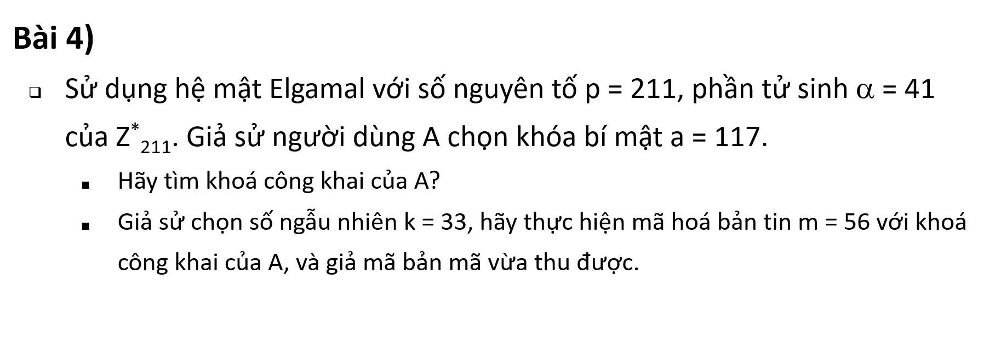
Ảnh đề gốc hình ảnh (6).png; giữ nguyên tỉ lệ, không sửa dữ kiện.
Đề chép lại. $p=211$, phần tử sinh $α=41$ của $Z_{211}^{*}$, khóa bí mật A là $a=117$. Tìm khóa công khai. Với $k=33$, mã hóa $m=56$ bằng khóa công khai A và giải mã bản mã vừa thu được.
Điều kiện và công thức. 211 nguyên tố; các ước nguyên tố của 210 là 2,3,5,7. Bốn phép thử dưới đây đều khác 1 nên 41 sinh nhóm. Khóa bí mật a=117, số k=33 hợp phạm vi; vì y₁ khác 0 nên dùng Fermat để bỏ thừa số che:
$${41}^{105}≡210, {41}^{70}≡14, {41}^{42}≡55, {41}^{30}≡144\left(\text{mod }211\right)$$
$$β={41}^{117}\text{ mod }211, y_{1}={41}^{33}\text{ mod }211, y_{2}=mβ^{33}\text{ mod }211$$
$${\left(y_{1}^{117}\right)}^{-1}≡ y_{1}^{210-117}=y_{1}^{93}\left(\text{mod }211\right)$$
$$m=y_{2}y_{1}^{93}\text{ mod }211$$
Nhận dạng. Đây là mã hóa ElGamal, không phải chữ ký. Tính beta, $y_{1}$, $y_{2}$ theo p; giải mã bằng số mũ $210-117=93$ như slide 113.
$$117=2^{6}+2^{5}+2^{4}+2^{2}+2^{0}$$
i | 0 | 1 | 2 | 3 | 4 | 5 | 6
$$k_{i}$$ | 1 | 0 | 1 | 0 | 1 | 1 | 1
$$A$$ | 41 | 204 | 49 | 80 | 70 | 47 | 99
$$b$$ | 41 | 41 | 110 | 110 | 104 | 35 | 89
$${41}^{117}\text{ mod } 211=89$$
$$33=2^{5}+2^{0}$$
i | 0 | 1 | 2 | 3 | 4 | 5
$$k_{i}$$ | 1 | 0 | 0 | 0 | 0 | 1
$$A$$ | 41 | 204 | 49 | 80 | 70 | 47
$$b$$ | 41 | 41 | 41 | 41 | 41 | 28
$${41}^{33}\text{ mod } 211=28$$
$$33=2^{5}+2^{0}$$
i | 0 | 1 | 2 | 3 | 4 | 5
$$k_{i}$$ | 1 | 0 | 0 | 0 | 0 | 1
$$A$$ | 89 | 114 | 125 | 11 | 121 | 82
$$b$$ | 89 | 89 | 89 | 89 | 89 | 124
$${89}^{33}\text{ mod } 211=124$$
$$k_{e}=\left(211,41,89\right), y_{2}=56·124\text{ mod }211=192$$
$$y=\left(28,192\right)$$
$$93=2^{6}+2^{4}+2^{3}+2^{2}+2^{0}$$
i | 0 | 1 | 2 | 3 | 4 | 5 | 6
$$k_{i}$$ | 1 | 0 | 1 | 1 | 1 | 0 | 1
$$A$$ | 28 | 151 | 13 | 169 | 76 | 79 | 122
$$b$$ | 28 | 28 | 153 | 115 | 89 | 89 | 97
$${28}^{93}\text{ mod } 211=97$$
$$m=192·97\text{ mod }211=56$$
Kiểm tra và lỗi mất điểm. Thừa số che tính từ khóa công khai bằng thừa số tính từ khóa bí mật: $β^{33}≡ y_{1}^{117}\left(\text{mod }211\right)$. Không dùng số mũ 113 hoặc cơ số 39 của bài mẫu; dữ kiện mới là 117 và 41.

Bấm máy fx-580VN X
1 Cần tính gì. Thực hiện các phép tính của bài về nhà bằng đúng số liệu vừa giải.
2 Chế độ. Giữ Calculate nếu đang ở đó; nếu khác, bấm [MENU] [1]. [AC] mở phép tính mới, không xóa biến nhớ. [1234] nghĩa là bấm lần lượt 1,2,3,4.
3 Tìm phím. [÷R] là [ALPHA] rồi phím phân số có chữ ÷R; không phải [÷] thường.
4 Bấm và 5 đọc màn hình.
Khóa công khai; A tại i = 1: [AC] [41] [x²] [÷R] [211] [=] → thương 7, R = 204. b tại i = 6: [AC] [35] [×] [99] [÷R] [211] [=] → thương 16, R = 89.
Thành phần thứ hai của bản mã: [AC] [56] [×] [124] [÷R] [211] [=] → thương 32, R = 192.
Khôi phục bản rõ: [AC] [192] [×] [97] [÷R] [211] [=] → thương 88, R = 56.
Số 97 phải lấy từ bảng 28 mũ 93, không suy ra bằng chia thực.
Cách đọc. Các thương và R đã ghi cạnh chuỗi phím. Chỉ chép R cho modulo; không dùng Ans làm số dư ngay sau ÷R.
6 Ghi vào bài và tiếp tục. Ghi beta vào khóa, y₁,y₂ vào cặp bản mã; tích giải mã cho bản rõ. Không dùng modulo p−1 ở phép nhân giải mã.

Ảnh đề 4 Bài 5 RSA
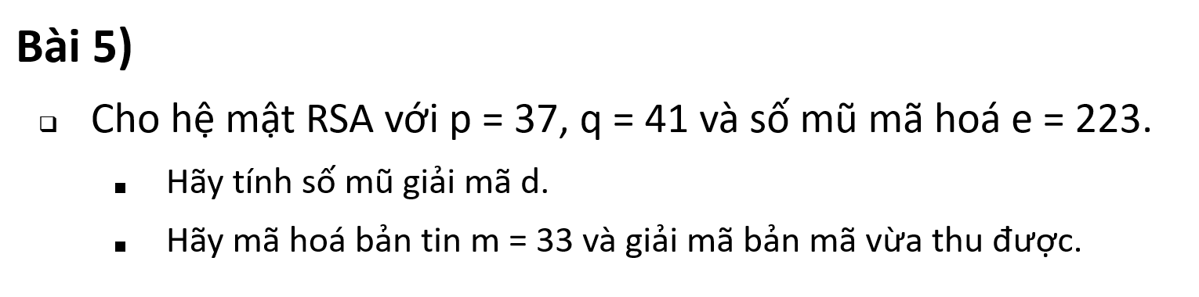
Ảnh đề gốc hình ảnh (7).png; giữ nguyên tỉ lệ, không sửa dữ kiện.
Đề chép lại. Trong hệ RSA, $p=37,q=41,e=223$. Tính số mũ giải mã d. Mã hóa $m=33$ rồi giải mã bản mã vừa thu được.
Điều kiện và công thức. 37,41 nguyên tố phân biệt; n=1517, phi=1440, gcd(223,1440)=1. Theo Bézout, hệ số của 223 cho d modulo 1440. RSA mã hóa c=m^223 mod 1517, giải mã m=c^d mod 1517; tính đúng đắn theo Fermat ở từng nguyên tố rồi CRT, kể cả khi m không khả nghịch.
$$n=1517, φ\left(n\right)=1440$$
Lập bảng theo đúng thứ tự cột của slide; các cột đầu tính từ trạng thái trước, sáu cột sau là trạng thái đã cập nhật.
q | r | x | y | a | b | x₂ | x₁ | y₂ | y₁
– | – | – | – | 1440 | 223 | 1 | 0 | 0 | 1
6 | 102 | 1 | -6 | 223 | 102 | 0 | 1 | 1 | -6
2 | 19 | -2 | 13 | 102 | 19 | 1 | -2 | -6 | 13
5 | 7 | 11 | -71 | 19 | 7 | -2 | 11 | 13 | -71
2 | 5 | -24 | 155 | 7 | 5 | 11 | -24 | -71 | 155
1 | 2 | 35 | -226 | 5 | 2 | -24 | 35 | 155 | -226
2 | 1 | -94 | 607 | 2 | 1 | 35 | -94 | -226 | 607
2 | 0 | 223 | -1440 | 1 | 0 | -94 | 223 | 607 | -1440
$$1440\left(-94\right)+223\left(607\right)=1$$
$$223·607-1440·94=1, d=607$$
$$223=2^{7}+2^{6}+2^{4}+2^{3}+2^{2}+2^{1}+2^{0}$$
i | 0 | 1 | 2 | 3 | 4 | 5 | 6
$$k_{i}$$ | 1 | 1 | 1 | 1 | 1 | 0 | 1
$$A$$ | 33 | 1089 | 1144 | 1082 | 1117 | 715 | 1513
$$b$$ | 33 | 1046 | 1228 | 1321 | 1033 | 1033 | 419
$$i$$ |  |  |  | 7
$$k_{i}$$ |  |  |  | 1
$$A$$ |  |  |  | 16
$$b$$ |  |  |  | 636
$${33}^{223}\text{ mod } 1517=636$$
$$607=2^{9}+2^{6}+2^{4}+2^{3}+2^{2}+2^{1}+2^{0}$$
i | 0 | 1 | 2 | 3 | 4 | 5 | 6
$$k_{i}$$ | 1 | 1 | 1 | 1 | 1 | 0 | 1
$$A$$ | 636 | 974 | 551 | 201 | 959 | 379 | 1043
$$b$$ | 636 | 528 | 1181 | 729 | 1291 | 1291 | 934
$$i$$ |  | 7 |  | 8 |  | 9
$$k_{i}$$ |  | 0 |  | 0 |  | 1
$$A$$ |  | 160 |  | 1328 |  | 830
$$b$$ |  | 934 |  | 934 |  | 33
$${636}^{607}\text{ mod } 1517=33$$
$$k_{e}=\left(1517,223\right), k_{d}=607, c=636, m=33$$
Bắt đầu đúng và lỗi mất điểm. Giống quy trình RSA bài mẫu nhưng số mũ công khai 223 thay 211, bản rõ 33 thay 47. Không sao chép khóa 1051 hay bản mã 602 của slide. Có thể kiểm tra tính đúng của khóa trước bằng phép nhân $223·607\text{ mod }1440=1$.

Bấm máy fx-580VN X
1 Cần tính gì. Thực hiện các phép tính của bài về nhà bằng đúng số liệu vừa giải.
2 Chế độ. Giữ Calculate nếu đang ở đó; nếu khác, bấm [MENU] [1]. [AC] mở phép tính mới, không xóa biến nhớ. [1234] nghĩa là bấm lần lượt 1,2,3,4.
3 Tìm phím. [÷R] là [ALPHA] rồi phím phân số có chữ ÷R; không phải [÷] thường; GCD nằm trên phím [×], gọi bằng [ALPHA] [×]; dấu phẩy là [SHIFT] [)].
4 Bấm và 5 đọc màn hình.
[AC] [ALPHA] [×] [223] [SHIFT] [)] [1440] [)] [=] → 1.
Kiểm tra khóa riêng: [AC] [223] [×] [607] [÷R] [1440] [=] → thương 94, R = 1.
Mã hóa; A tại i = 2: [AC] [1089] [x²] [÷R] [1517] [=] → thương 781, R = 1144. b tại i = 7: [AC] [419] [×] [16] [÷R] [1517] [=] → thương 4, R = 636.
Giải mã; A tại i = 1: [AC] [636] [x²] [÷R] [1517] [=] → thương 266, R = 974. b tại i = 9: [AC] [934] [×] [830] [÷R] [1517] [=] → thương 511, R = 33.
Cách đọc. Các thương và R đã ghi cạnh chuỗi phím. Chỉ chép R cho modulo; không dùng Ans làm số dư ngay sau ÷R.
6 Ghi vào bài và tiếp tục. Lấy hệ số Bézout làm d theo phi; các dư của A,b phải dùng modulo n. Kết luận đủ khóa, bản mã và bản rõ khôi phục.

Ảnh bổ sung Hai bài ECC trùng slide 144
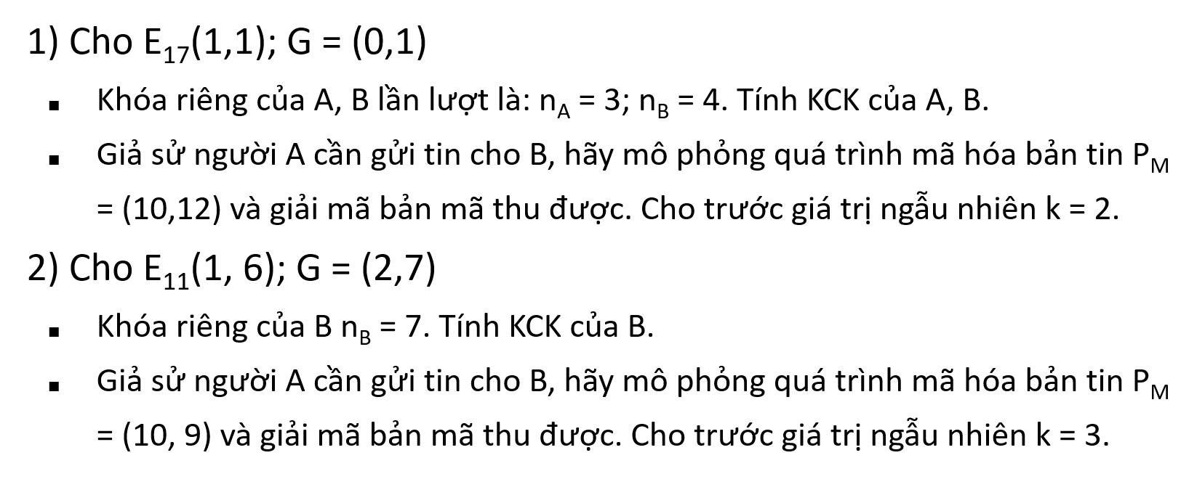
Ảnh đề gốc hình ảnh (3).png; giữ nguyên tỉ lệ, không sửa dữ kiện.

Câu 1 ECC trên modulo 17
Đề chép lại. $E_{17}\left(1,1\right)$, $G=\left(0,1\right)$; khóa riêng A, B lần lượt $n_{A}=3,n_{B}=4$. Tính khóa công khai A, B. A gửi cho B điểm $P_{M}=\left(10,12\right)$ với $k=2$; mã hóa và giải mã.
Công thức ngay tại bài. Trường nguyên tố p của bài, biệt thức khác 0, điểm thuộc đường cong. Dòng đầu cho hai hoành độ khác nhau; dòng sau cho nhân đôi với tung độ khác 0. Cặp đối cho O; chỉ nghịch đảo mẫu khác 0:
$$λ≡\left(y_{2}-y_{1}\right){\left(x_{2}-x_{1}\right)}^{-1}\left(\text{mod }p\right)$$
$$λ≡\left(3x_{1}^{2}+1\right){\left(2y_{1}\right)}^{-1}\left(\text{mod }p\right)$$
$$x_{3}≡λ^{2}-x_{1}-x_{2}, y_{3}≡λ\left(x_{1}-x_{3}\right)-y_{1}\left(\text{mod }p\right)$$
$$P_{B}=n_{B}G, P_{C}=\left(kG,P_{M}+kP_{B}\right), P_{M}=P_{2}-n_{B}P_{1}$$
$$4+27≡14≠0\left(\text{mod }17\right), {12}^{2}≡{10}^{3}+10+1\left(\text{mod }17\right)$$
$2G$: nhân đôi điểm sinh
$$λ=\left(1\right){\left(2\right)}^{-1}≡ 1· 9≡ 9\left(\text{mod }17\right)$$
Nghịch đảo (Euclid và hệ thức Bézout; kiểm tra tích):
$$17=8· 2+1$$
$$2=2· 1+0$$
$$1=\left(1\right)17+\left(-8\right)2$$
$$2· 9≡1\left(\text{mod }17\right)$$
$$x_{3}=9^{2}-0-0≡ 13\left(\text{mod }17\right)$$
$$y_{3}=9\left(0-13\right)-1≡ 1\left(\text{mod }17\right)$$
$$2G=\left(13,1\right)$$
$3G$: khóa công khai A
$$λ=\left(0\right){\left(-13\right)}^{-1}≡ 0· 13≡ 0\left(\text{mod }17\right)$$
Nghịch đảo (Euclid và hệ thức Bézout; kiểm tra tích):
$$17=4· 4+1$$
$$4=4· 1+0$$
$$1=\left(1\right)17+\left(-4\right)4$$
$$4· 13≡1\left(\text{mod }17\right)$$
$$x_{3}=0^{2}-13-0≡ 4\left(\text{mod }17\right)$$
$$y_{3}=0\left(13-4\right)-1≡ 16\left(\text{mod }17\right)$$
$$3G=\left(4,16\right)$$
$4G$: khóa công khai B
$$λ=\left(508\right){\left(2\right)}^{-1}≡ 15· 9≡ 16\left(\text{mod }17\right)$$
Nghịch đảo (Euclid và hệ thức Bézout; kiểm tra tích):
$$17=8· 2+1$$
$$2=2· 1+0$$
$$1=\left(1\right)17+\left(-8\right)2$$
$$2· 9≡1\left(\text{mod }17\right)$$
$$x_{3}={16}^{2}-13-13≡ 9\left(\text{mod }17\right)$$
$$y_{3}=16\left(13-9\right)-1≡ 12\left(\text{mod }17\right)$$
$$4G=\left(9,12\right)$$
$$P_{A}=\left(4,16\right), P_{B}=\left(9,12\right)$$
Cặp khóa công khai đầy đủ gồm đường cong, G và điểm của từng người. A gửi cho B nên dùng $P_{B}$, còn khóa riêng $n_{A}$ không xuất hiện trong phép mã hóa này.
$2P_{B}$: điểm che giấu với k bằng 2
$$λ=\left(244\right){\left(24\right)}^{-1}≡ 6· 5≡ 13\left(\text{mod }17\right)$$
Nghịch đảo (Euclid và hệ thức Bézout; kiểm tra tích):
$$17=2· 7+3$$
$$7=2· 3+1$$
$$3=3· 1+0$$
$$1=\left(-2\right)17+\left(5\right)7$$
$$7· 5≡1\left(\text{mod }17\right)$$
$$x_{3}={13}^{2}-9-9≡ 15\left(\text{mod }17\right)$$
$$y_{3}=13\left(9-15\right)-12≡ 12\left(\text{mod }17\right)$$
$$2P_{B}=\left(15,12\right)$$
$P_{2}$: cộng bản rõ với 2PB
$$λ=\left(0\right){\left(5\right)}^{-1}≡ 0· 7≡ 0\left(\text{mod }17\right)$$
Nghịch đảo (Euclid và hệ thức Bézout; kiểm tra tích):
$$17=3· 5+2$$
$$5=2· 2+1$$
$$2=2· 1+0$$
$$1=\left(-2\right)17+\left(7\right)5$$
$$5· 7≡1\left(\text{mod }17\right)$$
$$x_{3}=0^{2}-10-15≡ 9\left(\text{mod }17\right)$$
$$y_{3}=0\left(10-9\right)-12≡ 5\left(\text{mod }17\right)$$
$$P_{2}=\left(9,5\right)$$
$$P_{1}=2G=\left(13,1\right), P_{C}=\left[\left(13,1\right),\left(9,5\right)\right]$$
Giải mã: $4P_{1}=4\left(2G\right)=8G=2P_{B}=\left(15,12\right)$; đã tính cùng bội này ở trên, không cần lặp phép nhân đôi.
Khôi phục: trừ 4P1
$$λ=\left(0\right){\left(6\right)}^{-1}≡ 0· 3≡ 0\left(\text{mod }17\right)$$
Nghịch đảo (Euclid và hệ thức Bézout; kiểm tra tích):
$$17=2· 6+5$$
$$6=1· 5+1$$
$$5=5· 1+0$$
$$1=\left(-1\right)17+\left(3\right)6$$
$$6· 3≡1\left(\text{mod }17\right)$$
$$x_{3}=0^{2}-9-15≡ 10\left(\text{mod }17\right)$$
$$y_{3}=0\left(9-10\right)-5≡ 12\left(\text{mod }17\right)$$
$$\left(9,5\right)+\left(15,5\right)=\left(10,12\right)$$
Dễ mất điểm: dùng khóa A thay B, nhầm điểm đối của $\left(15,12\right)$ thành $\left(-15,-12\right)$ thay vì $\left(15,5\right)$ trên modulo 17, hoặc viết $4P_{1}$ bằng nhân riêng từng tọa độ.

Bấm máy fx-580VN X
1 Cần tính gì. Thực hiện các phép tính của bài về nhà bằng đúng số liệu vừa giải.
2 Chế độ. Giữ Calculate nếu đang ở đó; nếu khác, bấm [MENU] [1]. [AC] mở phép tính mới, không xóa biến nhớ. [1234] nghĩa là bấm lần lượt 1,2,3,4.
3 Tìm phím. [÷R] là [ALPHA] rồi phím phân số có chữ ÷R; không phải [÷] thường.
4 Bấm và 5 đọc màn hình.
Hệ số góc 2G sau khi tìm nghịch đảo của 2: [AC] [1] [×] [9] [=] → 9; nhỏ hơn 17, ghi ngay làm số dư.
Rút bình phương hệ số góc: [AC] [81] [÷R] [17] [=] → thương 4, R = 13.
Tung độ 2G: [AC] [9] [×] [(] [0] [−] [13] [)] [−] [1] [+] [7] [×] [17] [=] → 1.
Hệ số góc khi nhân đôi khóa công khai B: [AC] [6] [×] [5] [÷R] [17] [=] → thương 1, R = 13.
Vẫn dùng công thức cộng điểm trên giấy; không lấy tích tọa độ làm nhân vô hướng.
Cách đọc. Các thương và R đã ghi cạnh chuỗi phím. Chỉ chép R cho modulo; không dùng Ans làm số dư ngay sau ÷R.
6 Ghi vào bài và tiếp tục. Dùng kết quả trong công thức cộng điểm, giữ đúng người nhận và điểm che. Phép trừ điểm là cộng điểm đối, không trừ từng tọa độ.

Câu 2 ECC trên modulo 11
Đề chép lại. $E_{11}\left(1,6\right)$, $G=\left(2,7\right)$, khóa riêng B là $n_{B}=7$. Tính khóa công khai B. A gửi $P_{M}=\left(10,9\right)$ cho B, dùng $k=3$; mã hóa và giải mã.
Công thức ngay tại bài. Trường nguyên tố p của bài, biệt thức khác 0, điểm thuộc đường cong. Dòng đầu cho hai hoành độ khác nhau; dòng sau cho nhân đôi với tung độ khác 0. Cặp đối cho O; chỉ nghịch đảo mẫu khác 0:
$$λ≡\left(y_{2}-y_{1}\right){\left(x_{2}-x_{1}\right)}^{-1}\left(\text{mod }p\right)$$
$$λ≡\left(3x_{1}^{2}+1\right){\left(2y_{1}\right)}^{-1}\left(\text{mod }p\right)$$
$$x_{3}≡λ^{2}-x_{1}-x_{2}, y_{3}≡λ\left(x_{1}-x_{3}\right)-y_{1}\left(\text{mod }p\right)$$
$$P_{B}=n_{B}G, P_{C}=\left(kG,P_{M}+kP_{B}\right), P_{M}=P_{2}-n_{B}P_{1}$$
Khóa và thành phần đầu. 11 nguyên tố, biệt thức dư 8; G=(2,7) và P_M=(10,9) thuộc đường cong. Tính trực tiếp 2G,4G,6G,7G rồi 3G; mọi nghịch đảo đều theo modulo 11:
2G nhân đôi.
$$1=\left(-1\right)11+\left(4\right)\left(3\right)$$
$$λ=\left(13\right){\left(14\right)}^{-1}≡ 2·4≡8\left(\text{mod }11\right)$$
$$x_{3}=8^{2}-2-2≡5\left(\text{mod }11\right)$$
$$y_{3}=8\left(2-5\right)-7≡2\left(\text{mod }11\right)$$
$$2G=\left(5, 2\right)$$
4G nhân đôi.
$$1=\left(-1\right)11+\left(3\right)\left(4\right)$$
$$λ=\left(76\right){\left(4\right)}^{-1}≡ 10·3≡8\left(\text{mod }11\right)$$
$$x_{3}=8^{2}-5-5≡10\left(\text{mod }11\right)$$
$$y_{3}=8\left(5-10\right)-2≡2\left(\text{mod }11\right)$$
$$4G=\left(10, 2\right)$$
6G cộng.
$$1=\left(-1\right)11+\left(2\right)\left(6\right)$$
$$λ=\left(0\right){\left(-5\right)}^{-1}≡ 0·2≡0\left(\text{mod }11\right)$$
$$x_{3}=0^{2}-10-5≡7\left(\text{mod }11\right)$$
$$y_{3}=0\left(10-7\right)-2≡9\left(\text{mod }11\right)$$
$$6G=\left(7, 9\right)$$
7G khóa công khai.
$$1=\left(-1\right)11+\left(2\right)\left(6\right)$$
$$λ=\left(-2\right){\left(-5\right)}^{-1}≡ 9·2≡7\left(\text{mod }11\right)$$
$$x_{3}=7^{2}-7-2≡7\left(\text{mod }11\right)$$
$$y_{3}=7\left(7-7\right)-9≡2\left(\text{mod }11\right)$$
$$7G=\left(7, 2\right)$$
3G thành phần đầu.
$$1=\left(-1\right)11+\left(4\right)\left(3\right)$$
$$λ=\left(-5\right){\left(3\right)}^{-1}≡ 6·4≡2\left(\text{mod }11\right)$$
$$x_{3}=2^{2}-2-5≡8\left(\text{mod }11\right)$$
$$y_{3}=2\left(2-8\right)-7≡3\left(\text{mod }11\right)$$
$$3G=\left(8, 3\right)$$
$2P_{B}$: nhân đôi (7,2)
$$λ=\left(148\right){\left(4\right)}^{-1}≡ 5· 3≡ 4\left(\text{mod }11\right)$$
Nghịch đảo (Euclid và hệ thức Bézout; kiểm tra tích):
$$11=2· 4+3$$
$$4=1· 3+1$$
$$3=3· 1+0$$
$$1=\left(-1\right)11+\left(3\right)4$$
$$4· 3≡1\left(\text{mod }11\right)$$
$$x_{3}=4^{2}-7-7≡ 2\left(\text{mod }11\right)$$
$$y_{3}=4\left(7-2\right)-2≡ 7\left(\text{mod }11\right)$$
$$2P_{B}=\left(2,7\right)$$
$3P_{B}$: điểm che giấu
$$λ=\left(-5\right){\left(5\right)}^{-1}≡ 6· 9≡ 10\left(\text{mod }11\right)$$
Nghịch đảo (Euclid và hệ thức Bézout; kiểm tra tích):
$$11=2· 5+1$$
$$5=5· 1+0$$
$$1=\left(1\right)11+\left(-2\right)5$$
$$5· 9≡1\left(\text{mod }11\right)$$
$$x_{3}={10}^{2}-2-7≡ 3\left(\text{mod }11\right)$$
$$y_{3}=10\left(2-3\right)-7≡ 5\left(\text{mod }11\right)$$
$$3P_{B}=\left(3,5\right)$$
$P_{2}$: mã hóa bản rõ
$$λ=\left(-4\right){\left(-7\right)}^{-1}≡ 7· 3≡ 10\left(\text{mod }11\right)$$
Nghịch đảo (Euclid và hệ thức Bézout; kiểm tra tích):
$$11=2· 4+3$$
$$4=1· 3+1$$
$$3=3· 1+0$$
$$1=\left(-1\right)11+\left(3\right)4$$
$$4· 3≡1\left(\text{mod }11\right)$$
$$x_{3}={10}^{2}-10-3≡ 10\left(\text{mod }11\right)$$
$$y_{3}=10\left(10-10\right)-9≡ 2\left(\text{mod }11\right)$$
$$P_{2}=\left(10,2\right)$$
$$k_{e}=\left(E_{11}\left(1,6\right),G,\left(7,2\right)\right), P_{C}=\left[\left(8,3\right),\left(10,2\right)\right]$$
Để giải mã, $7P_{1}=7\left(3G\right)=3\left(7G\right)=3P_{B}=\left(3,5\right)$. Điểm đối là $\left(3,6\right)$.
Khôi phục: trừ 7P1
$$λ=\left(4\right){\left(-7\right)}^{-1}≡ 4· 3≡ 1\left(\text{mod }11\right)$$
Nghịch đảo (Euclid và hệ thức Bézout; kiểm tra tích):
$$11=2· 4+3$$
$$4=1· 3+1$$
$$3=3· 1+0$$
$$1=\left(-1\right)11+\left(3\right)4$$
$$4· 3≡1\left(\text{mod }11\right)$$
$$x_{3}=1^{2}-10-3≡ 10\left(\text{mod }11\right)$$
$$y_{3}=1\left(10-10\right)-2≡ 9\left(\text{mod }11\right)$$
$$\left(10,2\right)+\left(3,6\right)=\left(10,9\right)$$
Kết luận. Khôi phục đúng $\left(10,9\right)$. Các bội điểm cần thiết đều đã có phép tính hệ số góc, nghịch đảo và tọa độ ngay trong bài này. Dễ mất điểm: dùng $P_{M}=\left(3,5\right)$ của ảnh khác, bỏ phép trừ thành cộng cùng điểm, hoặc dùng khóa riêng 2 của bài trước.

Bấm máy fx-580VN X
1 Cần tính gì. Tính các hệ số góc của bài ECC đang giải.
2 Chế độ. Calculate; [MENU] [1] nếu cần. [AC] bắt đầu phép mới.
3 Tìm phím. [÷R] = [ALPHA] rồi phím phân số có chữ ÷R.
4 Bấm và 5 đọc màn hình.
Hệ số góc 2PB: [AC] [5] [×] [3] [÷R] [11] [=] → thương 1, R = 4.
Hệ số góc 3PB: [AC] [6] [×] [9] [÷R] [11] [=] → thương 4, R = 10.
Hệ số góc khi mã hóa: [AC] [7] [×] [3] [÷R] [11] [=] → thương 1, R = 10.
Hệ số góc khi giải mã: [AC] [4] [×] [3] [÷R] [11] [=] → thương 1, R = 1.
Phân biệt cộng điểm với phép trừ theo tọa độ; điểm đối của (3,5) là (3,6).
Cách đọc. Các thương và R đã ghi cạnh chuỗi phím. Chỉ chép R cho modulo; không dùng Ans làm số dư ngay sau ÷R.
6 Ghi vào bài và tiếp tục. Chép R làm hệ số góc modulo 11; dùng để cộng điểm, không trừ từng tọa độ.

